Автономная некоммерческая профессиональная образовательная организация
«Уральский промышленно-экономический техникум»

Материаловедение

Методические указания к лабораторным работам для студентов по специальности «Техническое обслуживание и ремонт автомобильного транспорта»

г. Екатеринбург, 2016

Задания для выполнения лабораторных работ разработаны на основе Федерального государственного образовательного стандарта среднего профессионального образования по специальности СПО «Техническое обслуживание и ремонт автомобильного транспорта», базовой подготовки, программы учебной дисциплины «Материаловедение»

ОДОБРЕНО  цикловой комиссией  автомобильного ранспорта  Председатель комиссии  ______________ С.Ю.Кордюков  от «10» сентября 2014г. | УТВЕРЖДАЮ  Директор ___________ В.И. Овсянников  «20» сентября 2014 г.

Организация-разработчик: АН ПОО «Уральский промышленно-экономический техникум»
Разработчик: Пантуев С.И. преподаватель АН ПОО «Уральский промышленно-экономический техникум»

Введение
Предмет «Материаловедение» имеет большое значение для подготовки техников по обслуживанию и ремонту автомобильного транспорта
Лабораторный практикум по курсу "Материаловедение" предназначен для выполнения лабораторных работ студентами и составлен так, чтобы, ознакомившись с целью работы и заданием, изучив рекомендуемую литературу, студенты могли самостоятельно выполнять работы индивидуально или бригадами из двух-трех человек.
На первом лабораторном занятии преподаватель знакомит студентов с задачами лабораторного практикума, требованиями, предъявляемыми к отчетам по форме и содержанию, правилами внутреннего распорядка в лаборатории. При необходимости преподаватель напоминает студентам некоторые теоретические положения, непосредственно относящиеся к выполняемым работам.
- ходе вводной беседы преподаватель знакомит студентов с правилами техники безопасности при выполнении работ в лаборатории, что фиксируется в специальном журнале. Студенты, не усвоившие правил техники безопасности, к выполнению работ не допускаются.
Приступая к выполнению лабораторной работы, студент должен заранее, при подготовке к работе, ознакомиться с методическими материалами по данной работе и с рекомендованной литературой, изложенными в лабораторном практикуме
- течение очередного лабораторного занятия студенты должны защитить оформленный отчет по предыдущей работе и получить допуск к выполнению следующей работы.
Лабораторная работа N 1

Определение твердости металла
Цель работы: получить представление о твердости и методах ее измерения, научиться измерять твердость наиболее распространенными методами: Бринелля, Роквелла, Виккерса.
Задания
1. Ознакомиться с методами измерения твердости по Бринеллю, Роквеллу, Виккерсу, микротвердости.
- Ознакомиться с устройством приборов и научиться измерять на них твердость.
- Заполнить таблицу, построить график.
- Выполнить контрольные задания.
- Составить отчет.

Общие положения
Под твердостью понимают сопротивление материала внедрению в него более твердого тела, называемого индентером. Индентор - тело правильной геометрической формы (шар, конус, трех- и четырехгранная пирамиды) изготовляется из прочных материалов, закаленной стали, твердого сплава или алмаза. Различают статические, статико-динамические и динамические методы измерения твердости. В статических методах измерения твердости время взаимодействия индентора с измеряемой поверхностью составляет 30-40 секунд, в динамических реализуется принцип мгновенного, обычно упругого взаимодействия индентора с измеряемой поверхностью. Статико-динамические методы занимают среднее положение между статическими и динамическими методами измерения твердости.
  - статическим методам измерения твердости относят методы Бринелля, Роквелла. Виккерса и модификацию метода Виккерса - микротвердость.Метод Бринелля: в испытуемый металл под определенной постоянной нагрузкой вдавливается стальной закаленный шарик соответствующего диаметра. Шарик оставляет на испытуемой поверхности отпечаток - лунку, размер которой зависит о твердости материала. Отношение нагрузки Р, кгс, к площади сферической поверхности отпечатка - лунки F, мм², называют числом твердости по Бринеллю и обозначают через НВ, кгс/мм²:

НВ = Р/ F.
Если поверхность отпечатка выразить через диаметр шарика D и диаметр отпечатка d, то число твердости по Бринеллю определяется по формуле,кгс/мм²:

Диаметр отпечатка d измеряют бинокулярной лупой, имеющей шкалу с делениями с точностью до сотых долей миллиметра.
По формуле рассчитывают числа твердости по Бринеллю в зависимости от диаметра опечатка (таблица чисел твердости ГОСТ 9012-59). Во избежание остаточной деформации стального шарика необходимо, чтобы твердость его была в 1,5 раза выше твердости испытуемых материалов, поэтому для испытания материалов с твердостью >450 кгс/мм² по НВ применять метод Бринелля не рекомендуется . Высота образца для измерения твердости по Бринеллю должна быть в 10 раз больше высоты лунки. Область применения: определение твердости чугунов, пластичных сталей и цветных сплавов.
Метод Роквелла, HR, более универсален, так как позволяет испытывать металлы любой твердости, включая и твердые сплавы. Метод Роквелла применим для определения твердости сравнительно тонких образцов (толщиной 0,4 мм). За единицу твердости принимают осевое перемещение индентора на 0,002 мм. Числа твердости при испытании определяются непосредственно отсчетом по шкале индикатора . Их три: В, С, А. Шкала В (красная) - применяется для измерения твердости пластичных и отожженных материалов, шкала С - для измерения твердости закаленных сталей, шкала А - для измерения твердости наиболее твердых материалов - твердых сплавов. В соответствии с вышеизложенным применяют два индентора - стальной закаленный шарик диаметром 1,588 мм и алмазный или твердосплавный конус с углом при вершине 120⁰.
Для уменьшения разброса результатов измерения используют предварительное нагружение с Р =10 кгс и окончательное Р₁ определяемое шкалой (см. табл. 1.1).
 |  |  |  |  | Таблица 1.1
Наименование | Шка | Р, | Р₁, | Индентор |  | Обозн.,
сплава | ла | кгс | кгс |  |  | чисел
 |  |  |  |  |  | тверд-
 |  |  |  |  |  | ти
Пластичный и | В | 10 | 90 | Стальной шарик |  | HRB
оттоженный | С | 10 | 140 | Алмазный (твердосплавный) конус |  | HRC
Закаленные
стали | А | 10 | 50 | Алмазный (твердосплавный) конус |  | HRA
Твердый сплав
Метод Виккерса применяют при определении твердости поверхностных слоев (цементируемых, азотированных) и образцов материалов различной твердости в тонких сечениях. При измерении твердости по Виккерсу, HV, в испытуемый материал вдавливается четырехгранная алмазная пирамида с углом при вершине 136°. Твердость по Виккерсу определяет удельное давление, приходящееся на единицу поверхности отпечатка, кгс/мм²:

НV = _{F}^{P} .

Если выразить площадь поверхности отпечатка через его диагональ , то получим, кгс/мм²,
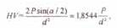

где Р - нагрузка, кгс; а - угол при вершине индентора, равный 136°; d-среднее арифметическое длин обеих диагоналей отпечатка после снятия нагрузки, мм.
При определении твердости на приборе Виккерса измеряют длину диагоналей с помощью измерительного микроскопа и по таблице определяют число твердости в зависимости от выбранной испытательной нагрузки. Метод Виккерса в отличие от методов Бринелля и Роквелла обладает подобием, т. е. твердость, определенная для одного материала при различных нагрузках, одинакова.

Порядок выполнения работы
- Измерить твердость на приборе Роквелла по шкале В образцов из раз-личных марок углеродистых сталей и перевести ее в числа твердости по Бринеллю (используя таблицу) Результаты измерения занести в табл. 1.2. рассчитать а_{н} углеродистых сталей по формуле σ_{В} = 0,36НВ.

Таблица 1.2

Марка | Содержание |  | НКВ |  |  | HВ | σ_{В}
стали | углерода С ,% |  |  |  |  | кгс/мм² | кгс/мм²
 |  | I | II | III | Сре
Армко-железо | 0,03
20 | 0,20
0,30
- 0,45
60 0,60

- Построить график зависимости предела прочности от содержания углерода в сталях.
- Измерить твердость углеродистых сталей по методу Бринелля и определить предел прочности сталей.
Содержание отчета
- Название, цель работы, задание.
- Таблица с экспериментальными данными измерения твердости по Роквеллу и переводу их в числа твердости по Бринеллю, результаты расчета предела прочности углеродистых сталей.
- График зависимости предела прочности от содержания углерода в сталях.
- Данные по твердости сталей, измеренных методом Бринелля.
- Список используемой литературы.

Контрольные задания

- Понятие о твердости, значение измерения твердости для приборов и машиностроения. Корреляция между твердостью и другими свойствами сплавов.
  - Статические, статико-динамические и динамические принципы измерения твердости.
- Метод измерения твердости по Бринеллю, область применения.
  - Условия и организация измерений твердости по Бринеллю.
  - Метод измерения твердости по Роквеллу, область применения.
  - Метод измерения твердости по Виккерсу, область применения.
  - Метод измерения твердости у крупных изделий.
  - Метод измерения твердости шариков шарикоподшипников.
9. Принцип подобия при измерении твердости по Бринеллю, Роквеллу
- Виккерсу.
  - Соотношение значений твердости по различным шкалам для образ-цов с одинаковым модулем упругости.
  - Метод измерения микро твердости, условия и организация эксперимента.
Библиографический список
I. Гуляев А.П. Металловедение. М.: Металлургия, 1985

Лабораторная работа N 2
Анализ диаграммы состояния железоуглеродистых сплавов
Цель работы: научиться определять фазы и структуры в сплавах при различных температурах, устанавливать связь между диаграммой состояния (структурой) и механическими, технологическими свойствами сплавов.
Задания
- Вычертить предложенную преподавателем диаграмму состояния, оставив рядом место для построения кривых охлаждения.
- Определить образующиеся фазы и значение линий диаграмм состояния (ликвидус, солидус, линии полиморфных превращений, предельной растворимости избыточных фаз, эвтектического и перитектического превращения).
3. Написать реакции фазовых превращений,происходящих при постоянных температурах.
  - Определить структуры сплавов во всех областях диаграммы состояния. Для заданных сплавов построить кривые охлаждения и объяснить происходящие в них изменения. Для указанного сплава при данной температуре определить фазы, их химический состав и весовое количество.
  - Сравнить механические и технологические свойства сплавов с различной структурой.
- Выполнить контрольные задания.
7. Составить отчет.

Общие положения
Диаграмма состояния сплавов, образующих ограниченные
твердые растворы и эвтектику
Как видно из рис. 8.1, выше линии ликвидус t_{А}Ct _{В} в устойчива лишь жидкая фаза Ж. Линия t_{A}dCе tв - линия солидус. При температурах ниже солидус вес сплавы находятся в твердом состоянии.
Между линиями ликвидус и солидус в равновесии находятся две фазы: твердые растворы α (твердый раствор компонента В в А) или β (твердый раствор компонента А в В) и жидкая фаза Ж. При температурах, соответствующих линии t_{А}C из жидкого сплава выделяются кристаллы α - твер-дого раствора; а по линии t_{B}C - кристаллы β (рис.8.1,б). Линии t_{А}C и t_{В}C не только соответствуют температурам начала кристаллизации сплавов
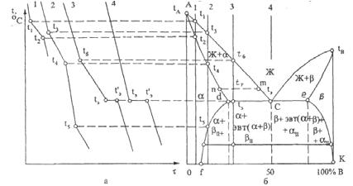

Рис.1.1. Диаграмма состояния (б) и кривые охлаждения (а) сплавов,

образующих ограниченные твердые растворы и эвтетику

различного состава, но и показывают степень насыщения жидкой фазы компонентами А и В, т.е. являются линиями растворимости. Точка d характеризует предельную растворимость компонента В в компоненте А, а точка е - А в В при температуре t_{Э} , а f и k - при комнатной температуре. Таким образом, линия df характеризует изменение растворимости компонента В в А, а линия ek - компонента А в В с изменением температуры; эти линии называют линиями предельной растворимости.

Сплав, соответствующий точке С (в нашем случае содержит 50% В), за-твердевает при постоянной температуре t_{Э}. При температуре несколько ниже t_{Э} жидкий сплав оказывается насыщенным по отношению к обеим фазам (а- и β-твердым растворам), так как точка С как бы принадлежит сразу двум ветвям линий ликвидус (рис.8.1,6). Поэтому при температуре t_{Э} одновременно с жидким раствором сосуществуют предельно насыщенные кристаллы твердых растворов α и β, образующих гетерогенную структуру.
Сплавы, в которых происходит одновременная кристаллизация α- и β-фаз при постоянной и самой низкой для данной системы сплавов температуре, называются эвтектическими. Структуру, состоящую из определенного сочетания двух или более твердых фаз, одновременно кристаллизующихся из жидкого сплава, называют эвтектикой. Эвтектическая структура в условиях сравнительно высоких степеней переохлаждения состоит из мелких кристаллов обеих фаз (α и β), так как при одновременной кристаллизации их из жидкого сплава рост каждой из них затрудняется.
При распаде твердого раствора происходит увеличение твердости, прочности и уменьшение пластичности. Процесс выделения избыточной фазы из пересыщенного твердого раствора называется старением.
Диаграмма состояния сплавов, образующих ограниченные
твердые растворы и перитектику

Диаграмма состояния сплавов с перитектикой приведена на рис.8.2.
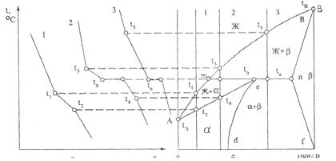

Рис.1.2. Диаграмма состояния сплавов, образующих твердые растворы с перитектическим превращением:
а - кривые охлаждения; б - диаграммы состояния
Линия t_{A}mt_{B} на диаграмме соответствует линии ликвидус, а линия t_{A}епt_{B} - линии солидус. Точка е характеризует максимальную растворимость компонента В в А, а точка п - предельную растворимость А в В.
Линия теп называется линией перитектического превращения. Перитектическое превращение отличается от эвтектического. Если при эвтектическом превращении из жидкой фазы одновременно кристаллизуются две твердые фазы, то при перитектическом превращении кристаллизуется лишь одна фаза, образующаяся за счет ранее выделившейся твердой фазы и жидкой части сплава определенного состава (точка т).
По достижении температуры t_{n} происходит перитектическое
превращение:
Ж_{m}+β_{n}→α_{e.}
Перитектическая реакция, протекающая при условии существования трех фаз постоянного состава, происходит при постоянной температуре.
Диаграмма состояния сплавов, образующих химические соединения
Диаграмма состояния с одним устойчивым химическим соединением показана на рис.1.3.
Диаграмму состояния сплавов, в которых присутствует устойчивое химическое соединение А_{n}В_{m}, можно разделить на две части. Одна часть диаграммы характеризует сплавы, образуемые компонентом А с химическим соединением (область А-А_{n}В_{m}), которое играет роль самостоятельного компонента, а другая часть - сплавы, образуемые компонентом В с этим же химическим соединением (область А_{n}В_{m}-В). Для рассматриваемых сплавов каждая часть диаграммы представляет сплавы с ограниченной растворимостью в твердом состоянии и эвтектикой (см.рис. 8.1).
Диаграмма состояния сплавов, компоненты которых
имеют полиморфные превращения
Полиморфные превращения одного или обоих компонентов сплава изменяют его структуру и свойства.
Такие превращения происходят во многих промышленных сплавах, например, во многих сплавах железа, титана и др. Диаграммы состояния сплавов, образующих твердые растворы с неограниченной растворимостью,

- которых один из компонентов А имеет две модификации A_{α} и A_{β}, представлены нарис.1.4,а.
Для случая, приведенного на рис.1.4,а, все сплавы после затвердевания состоят из β-раствора, который является твердым раствором компонента А_{β} (в состоянии, когда он имеет β-модификацию) и В. При понижении температуры А_{β}-модификация превращается в А_{α}-модификацию. Поэтому в области, ограниченной линиями ab и ас, в равновесии находят две фазы α+ β, где β-фаза является твердым раствором компонента В и β-модификация компонента А, а α-фаза - твердым раствором В и α-модификация компонента А. Ниже линии ab сплавы состоят только из α-фазы. Кристаллическая решетка α-раствора отлична от решетки β-раствора. На диаграмме (см. рис.81.4,а) линия ас при охлаждении соответствует температуре начала, а линия ab-температуре окончания полиморфного β => α-преврашения.

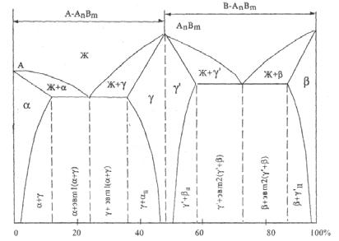

Рис.1.3. Диаграмма состояния сплава с образованием
устойчивого химического соединения

Например, при температуре t₃ (сплав 1, точка m₁,) β-твердый раствор становится неустойчивым и в его кристаллах возникают зародыши α-твердого раствора, состав которого соответствует точке п₁. Развитие превращения β - α возможно только при дальнейшем охлаждении сплава. Образующиеся кристаллы α-твердого раствора при понижении температуры изменяют свой состав по линии аb, а кристаллы β-твердого раствора - по линии ас.
При температуре t₅ (точка n₃) полиморфное превращение β- α заканчи-вается, и при более низкой температуре сплав имеет однофазную структуру α-твердого раствора. В сплавах, находящихся между точками b и c, превращение β - α при комнатной температуре не заканчивается; после охлаждения до 20°С эти сплавы сохраняют двухфазную структуру β + α.

Сплавы, лежащие правее точки с, не претерпевают полиморфного превращения.
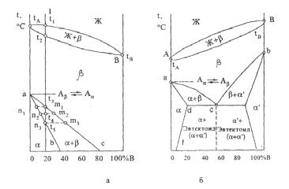

Рис.1.4. Диаграммы состояния сплавов, компоненты которых имеют полиморфные превращения: а - полиморфное превращение одного компонента (Aα, и Аβ ), б - полиморфное превращение двух компонентов (Аα, и Aβ, Вα и Вβ ) на образование эвтектоида
Для случая, приведенного на рис.8.4,6, распад р-твердого раствора на две твердые фазы (β_{с} - α_{d} + α_{е}') называют эвтектоидным превращением, а смесь полученных кристаллов (α_{d} + α_{e}') - эвтектоидом. Сплавы, расположенные левее точки с, называются доэвтектоидными, сплав, отвечающий точке с, - эвтектоидным и сплавы, лежащие правее точки с, - заэвтектоидными.
Линия df указывает на изменение предельной растворимости компонента В в α-модификации компонента А в зависимости от температуры, а линия ek компонента А в α-модификации компонента В.
Диаграммы состояния, строение и свойства сплавов

Между составом и структурой сплава, определяемой диаграммой состояния и свойствами сплава, существует определенная зависимость (рис.1.5).
Твердые растворы имеют более высокие значения временного
сопротивления разрыву и твердости, чем исходные компоненты (рис.1.5,а), в то же время они сохраняют достаточно высокую пластичность.
Твердые растворы из-за сочетания повышенной прочности и хорошей пластичности выгодно использовать как основу для конструкционных сплавов. Образование твердых растворов сопровождается значительным увеличением электрического сопротивления, что связано с сильным искажением электрического поля металла-растворителя атомами растворенного компонента и уменьшением температурного коэффициента электросопротивления. Поэтому твердые растворы применяют для изготовления проволоки (ленты), используемой в электронагревательных элементах и реостатах.
- сплавах с ограниченной растворимостью свойства при концентрациях, отвечающих однофазному твердому раствору, изменяются по криволинейной зависимости (рис.8.5,6). В области механической смеси двух фаз
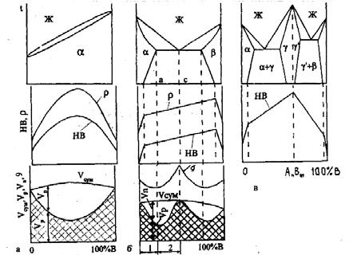

Рис. 1.5. Связь между диаграммой состояния (структурой) и некоторыми свойствами сплавов (р - электросопротивление; V_{сум} - суммарное изменение объема; V_{p} -объем усадочной раковины;V_{n} -пористость ; g - жидкотекучесть); 1 - деформируемые сплавы; 2 - литейные сплавы

α и β и свойства изменяются по прямой, т.е. представляют собой среднее из свойств фаз, образующих смесь. Так, если одна фаза мягкая и пластичная, а другая твердая и хрупкая, то сплав тем тверже и хрупче, чем больше в нем второй фазы.
При концентрации, соответствующей химическому соединению (рис.8.5,в), наблюдается характерный перелом кривой свойств (сингулярная точка).
Это объясняется тем, что свойства химических соединений отличаются от свойств образующих компонентов. Химические соединения, особенно соединения металла с углеродом (карбиды) и азотом (нитриды), имеют очень высокую твердость, но хрупки.
Указанные схемы дают приближенную зависимость свойств от состава и строения сплава. Свойства сильно зависят от тонкого строения сплава (размеры блоков, искажений кристаллической решетки), величины зерна, степени дисперсности фаз и т.д. Существует определенная связь между типом диаграммы состояния и литейными свойствами.
Сплавы - твердые растворы - имеют низкие литейные свойства (плохая жидкотекучесть g, склонность к образованию рассеянной пористости V_{а} и трещинам). Для получения высоких литейных свойств концентрация компонентов в литейных сплавах должна превышать их максимальную растворимость в твердом состоянии и приближаться к эвтектическому составу. Эвтектические сплавы обладают хорошей жидкотекучестью, и усадка в них проявляется в виде сконцентрированной раковины.
Сплавы, лежащие левее точки а (предельной растворимости в твердом растворе) и состоящие в основном из α-фазы, пластичны, и поэтому хорошо прокатываются, куются, прессуются и т.д. (см. рис.8.5,б). Пластичность сильно снижается при появлении в структуре эвтектики. Поэтому в деформируемых сплавах максимум растворимости при эвтектической температуре (см. рис.8.5,б, точка а) является верхним желательным пределом содержания компонентов.
Эксплуатационные и технологические свойства сплавов зависят от их структуры при различных температурах. Диаграмма состояния показывает, как изменяется структура сплавов и температура фазовых превращений при изменении состава.
Порядок выполнения работы
Для выполнения работы каждый студент получает диаграмму состояния, по которой выполняет все предложенные задания.
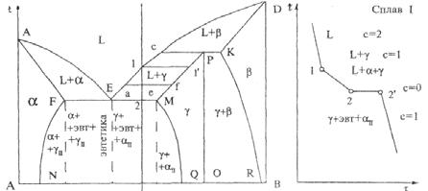
В качестве примера выполнения лабораторной работы рассмотрим диаграмму состояния компонентов, обозначенных А и В (рис. 1.6).

Рис.1.6. Диаграмма состояния компонентов, выдаваемая студенту
1. Образуются фазы: L - жидкая фаза; α - твердый раствор
компонента В в А; β - твердый раствор компонента А в В; γпромежуточная фаза.
Линии диаграммы состояния: ликвидус - AECD; солидус - AFEMPKD, FN - показывает предельную растворимость компонента В в α-твердом растворе, MQ, РQ, KR - линии предельной растворимости.
2. Фазовые превращения при постоянных температурах. Эвтектическое превращение на линии FЕМ заключается в том, что жидкая фаза состава т.Е кристаллизуется с одновременным образованием α -
твердого раствора и γ -промежуточной фазы, т.е. эвтектики.
L_{E} →α_{F} + γ_{M}
Перитектическое превращение происходит на линии СРК. Расплав т.С взаимодействует с β-твердым раствором т.К, в результате образуется γ промежуточная фаза т. Р.
L_{С} + β_{К} → γ_{Р}

- Структура во всех областях диаграммы.
Твердые растворы α и β примыкают к ординатам соответствующих компонентов, на основе которых они образованы, γ-фаза образуется в
результате перитектического превращения.
Для определения фаз , образующихся в двухфазных областях, можно воспользоваться конодой. Конечные точки коноды (изотермы), проведенной в двухфазной области, показывают составы фаз, находящихся в равновесии.
Образующиеся фазы и структуры обозначим на диаграмме состояния. Для сплава 1 по критическим точкам, определенным по диаграмме состояния, построим кривую охлаждения.
т. 1 - начало кристаллизации, из расплава образуются кристаллы γ-фазы. При охлаждении от т. 1-2 химический состав расплава изменяется по линии ликвидус, стремясь к т. Е. Количество фазы увеличивается, а ее состав изменяется от т. 1' до т. М.
т. 2 - кристаллизация заканчивается эвтектическим превращением.
L_{E} →α_{F} + γ_{M}
При дальнейшем охлаждении из γ-фазы выделяются избыточные кри-сталлы α_{II}-твердого раствора. Окончательная структура
γ + эвтектика +α_{II}.

Фазы в сплаве I при температуре t_{е}, т.е. их весовое количество и химиче-ский состав, приведены в таблице.
- Гомогенные сплавы со структурой твердого раствора характеризуются хорошей деформируемостью. Твердость и электросопротивление их возрастает с увеличением концентрации растворенного компонента. Эвтектические сплавы имеют хорошие литейные свойства.
Сплав | Температура | Фазы | Весовое количество фаз | Химический состав фаз

Содержание отчета

1. Название, цель работы, задание.

2.Диаграмма состояния.
3.Кривые охлаждения.
4.Таблица.
5.Список используемой литературы.

Контрольные задания и вопросы
1. Правило фаз.
2. Твердые растворы замещения, внедрения, упорядоченные.
3. Химические соединения и промежуточные фазы.
4. Линии и структуры в диаграмме состояния сплавов с неограниченной растворимостью компонентов.
5. Диаграмма состояния сплавов, кристаллизующихся с образованием механической смеси из чистых компонентов.
6. Диаграмма состояния с ограниченной растворимостью компонентов и с эвтектикой.
7.Диаграмма состояния с перитектическими превращениями.
8. Диаграмма состояния с устойчивым химическим соединением.
9.Диаграмма состояния с полиморфным превращением.
10.Что такое эвтектическое и эвтектоидное превращение?
11.Что такое перитектическое и перитектоидное превращение?
12.Правило отрезков.
13.Как определить химический состав (концентрацию) фаз, находящихся в равновесии в двухфазной области?
14.Диаграмма состояния с неустойчивым химическим соединением.

Библиографический список

1. Гуляев А.П. Металловедение. М.: Металлургия, 1985.

2.Лахтин Ю.М. Металловедение и термическая обработка металлов.
М.: Металлургия, 1990.
Лабораторная работа N 3
МИКРОСТРУКТУРНЫЙ АНАЛИЗ УГЛЕРОДИСТЫХ СТАЛЕЙ В РАВНОВЕСНОМ СОСТОЯНИИ
Цель работы: изучить микроструктуру отожженной стали и установить связь между структурой и механическими свойствами.
Задания
- Вычертить в масштабе диаграмму железо - углерод (область сталей) с обозначением на ней всех фаз и структур.
- Построить схематично кривую охлаждения для доэвтектоидной стали. Объяснить ее с помощью правила фаз (содержание углерода задает преподаватель).
- Рассмотреть под микроскопом комплект шлифов. Определить по микро структуре тип сплава. Изучить, зарисовать и описать структуру исследуемых сталей.
- Для доэвтектоидных сталей определить (приближенно) содержание углерода по микроструктуре и написать марку качественной стали.
- Ответить на контрольные вопросы.
6. Составить отчет.
Общие положения
Стали - это сплавы железа с углеродом, которые содержат до 2,14% углерода.
- сплавах железа, также как у железа, в твердом состоянии происходит превращение из-за перехода железа, из одной кристаллографической формы в другую. До 910°С атомы железа образуют объемно-центрированную кубическую решетку Fe - α, выше 910°С гранецентрированную Fe - γ. В статях из-за влияния углерода превращение происходит при других температурах.
На рис. 2.1 приведена диаграмма фазового равновесия сплавов железо - углерод (пунктирные линии) и железо - цементит (сплошные линии).
При изменении температуры в сталях могут получаться следующие структуры:
1)аустенит - твердый раствор углерода в Fe-γ, 2)феррит - твердый раствор углерода в Fe-α,
3)цементит - химическое соединение Fe₃C,
4)перлит - механическая эвтектоидная смесь феррита и цементита. Превращение, которое происходит в сталях в твердом состоянии притемпературе 727°С, называется эвтектоидным. При охлаждении аустетит превращается в перлит. В зависимости от содержания углерода структура стали и ее свойства меняются.
При комнатной температуре все сплавы (кроме сплавов с содержанием углерода менее 0,002 %) состоят из двух фаз - феррита и цементита.
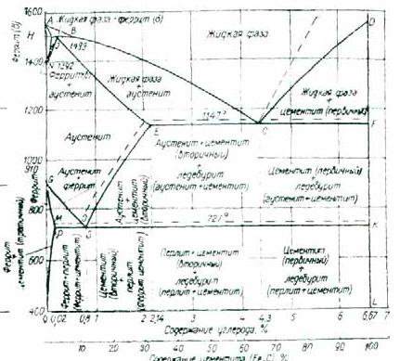
- сталях (сплавы, содержащие до 2,14% углерода), кроме избыточного феррита или цементита, имеется также эвтектоидная структурная составляющая пластинчатого строения - перлит; в сталях, содержащих до 0,025% углерода, перлитной составляющей нет.

Рис.11.1. Диаграмма состояния железо – углерод и железо- цементит
По структуре стали делят на группы: доэвтекгоидные , содержащие до 0,8% углерода, эвтектоидные, содержащие 0,8% углерода, и заэвтектоидные, которые содержат от 0,8 - 2% углерода.
Доэвтекгоидные стали после отжига имеют структуру феррита и перлита. Чем больше в доэвтектоидной стали углерода, тем больше в ее структуре перлита и тем выше прочность стали (одновременно с повышением прочности уменьшается пластичность).
Эвтектоидная сталь после отжига состоит из перлита. Она прочная, твердая, но пластичность меньше, чем у доэвтектоидной.
Заэвтектоидные стали после отжига имеют структуру перлита и вторичного цементита, который обычно располагается в виде сетки.
При увеличении содержания углерода твердость заэвтектоидных сталей увеличивается, а прочность снижается из-за увеличения хрупкости.

Для повышения пластичности и улучшения обрабатываемости резанием заэвтектоидные стали подвергают специальному отжигу, при котором весь цементит выделяется в виде зерен. Эти зерна находятся в феррите . Такая зернистая смесь называется зернистым перлитом. Микроструктуры сталей приведены на рис. 11.2.
Свойства структурных составляющих отожженных сталей в относительно равновесном состоянии приведены в таблице.

Структурные |  | Свойства
 | Твердость НВ | Предел прочности, | Относительное
составляющие |  | мН/м² | удлинение, %
Феррит | 50-90 | 186-275 | 40,0-50,0
Цементит | 750-820 | 29,4 | -
Перлит (пластинчатый) | 190-230 | 843-882 | 9,0-12,0
Заэвтеюоидная сталь | 160-190 | 637-686
с зернистым перлитом |  |  | 18,0-25,0

При перегреве доэвтектоидных сталей (нагрев 1000 °С) с последующим охлаждением на воздухе может образоваться неравновесная структура Феррит в этом случае выделяется в виде длинных пластин (игл), прорезающих крупные зерна перлита. Такая структура называется видманштеттовой. Образуется она при перегреве и в литой стали.
Сталь с видманштеттовой структурой имеет низкую прочность, ударную вязкость и пластичность. Исправить такую структуру (сделать ее мелкозернистой) можно, подвергнув такую сталь полному отжигу.

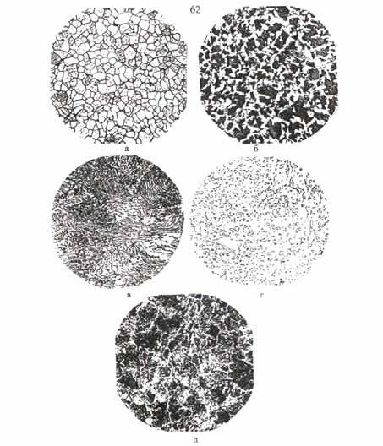

Рис. 11.2. Микроструктуры сталей (x250):
- - технически чистого железа (феррит);
  - - доэвтекдоидной (феррит + перлит);
в, г - эвтектоидной (перлит); д – заэвтектоидной стали (перлит - сетка вторичного цементита
Порядок выполнения работы
Первое задание выполняется в порядке подготовки к. лабораторной работе, при этом необходимо вычертить в масштабе диаграмму с указанием температур фазовых превращений и концентраций особых точек (Н, I, В , С, Р, Q, S). Указать кристаллические фазы и структурные составляющие в различных областях диаграммы.

При выполнении второго задания описать превращения, происходящие при охлаждении из состояния жидкого раствора до комнатной температуры.
Указать конечные структурные составляющих сплава и схематично изобразить конечную структуру.
Третье задание выполняется бригадой по 2 - 3 человека. Студенты получают набор микрошлифов сталей с различным содержанием углерода. Изучив структуру шлифа под микроскопом , зарисовать ее в квадрате размерами 40x40 мм с указанием структурных составляющих и увеличения микроскопа. Дать описание строения и свойств структурных составляющих и указать класс стали.По микроструктуре доэвтектоидных сталей (задание 4) определить содержание углерода. Принимая феррит за чистое железо (практически), можно считать, что весь углерод в доэвтектоидных статях находится в перлите.
Например, пусть 35% всей площади рассматриваемого под микроскопом шлифа занято перлитом и 65% - ферритом. Тогда содержание углерода в сталях можно определить из пропорции: 100% перлита - 0,8%, 35% перлита X%
Откуда X = (35 -0,8)/100 = 0,27 % углерода. Такое содержание углерода имеет сталь марки 25.
По результатам исследований сделать выводы о том, как меняется микроструктура стали от содержания углерода и как влияет содержание углерода на механические свойства.
Содержание отчета

1. Название, цель и задание.
2. Участок диаграммы железо - цементит в масштабе (область сталей).
3. Кривые охлаждения для указанных сталей с расстановкой фаз и числа степеней свободы.
4 Рисунки микроструктур исследуемых сталей с описанием строения структуры, механических свойств. Применение этих сталей.
- Расчет содержания углерода по микроструктуре (для доэвтектоидной стали).
- Выводы о влиянии углерода на структуру и механические свойства стали.
- Список используемой литературы.

Контрольные вопросы
1. Какие сплавы железа с углеродом относятся к доэвтектоидным?
2. Что такое феррит и каковы его механические свойства?
3. Что такое перлит и каковы его механические свойства?
4. Что такое цементит и каковы его механические свойства?
5. Каково содержание углерода в перлите?
6.При какой температуре образуется перлит в стали?
7. Как влияет увеличение углерода в стали на механические характеристики сталей?
8.Какую микроструктуру имеют доэвтектоидные стали и где они применяются?
9.Какую микроструктуру имеют заэвтектоидные стали и где они применяются?
10.Какова равновесная микроструктура сталей 20, 45, 60, У8, У12?

Библиографический список

1. Гуляев А.П. Металловедение. М.: Металлургия, 1985.
2. Лахтин Ю.М.. Леонтьева В.П. Материаловедение. М.:
Машиностроение, 1990.
3. Арзамасов Б.Н. и др. Материаловедение. М.: Машиностроение, 1986.

Лабораторная работа N 4
Искровая проба. Определение химического состава стали
Цель работы: Приобретение навыков определения химического состава и марки стали по искре.
Краткие теоретические сведения: На практике в ограниченных производственных условиях приходится определять марку и группу стали путём проб по искре. По цвету, форме и пучку искр можно установить примерный состав, а по нему марку стали. В процессе проведения технологической пробы при снятии слоя металла с исследуемого образца на шлифовальном круге образуется пучок искр, сравнивая который с пучками искр на эталонных образцах определяют примерный химический состав.
Оборудование:
1.Заточной станок, маркированные образцы различных конструкционных и инструментальных сталей (эталоны).
2. Образцы различных материалов (металлических).
3. Плакат с примерами пучков искр различных конструкционных и инструментальных материалов.

Сущность метода испытания (пробы) сталей по искре заключается в шлифовании образцов на заточном станке. Пучки искр сравниваются с пучками искр эталонных образцов или цветными изображениями на плакатах.

Порядок выполнения работы:
- Изучите инструкцию по охране труда при работе на заточном станке.
- Проведите испытания исследуемых образцов.
- Зарисуйте форму пучка искр, указав цвет.
- Заполните таблицу.
Результаты испытаний по определению марки стали по искре.
Номер образца
Исследуемый образец
Эталонный образец
Марка материала
Цвет искр
Марка стали
Цвет искр
05, 08
40, 50
У12А
Р9
Т15К6
20Х2Н4А

Контрольные вопросы:
- Какую форму и цвет пучков искр при шлифовании имеют твердые сплавы?
- Какую форму и цвет пучков искр при шлифовании имеют низкоуглеродистые стали?
- Укажите достоинства и недостатки метода определения химического состава стали по искре
Лабораторная работа № 5

Изучение структуры легированных сталей

Цель работы: изучение влияния легирующих элементов на фазовый состав, структуру и свойства сталей; классификация и маркировка легированных сталей.
Элементы, специально вводимые в сталь в определенных концентрациях с целью изменения ее строения и свойств, называются легирующими. Стали, в которые для получения требуемых свойств вводят легирующие элементы, называют легированными сталями. Для легирования стали наиболее часто применяют марганец, хром, никель, кремний, вольфрам, ванадий, молибден, титан, алюминий и др.
Большинство легирующих элементов растворяются в основных фазах железоуглеродистых сплавов – феррите, аустените, цементите или образуют специальные карбиды.
Элементы, растворимые в железе, изменяют температурный интервал существования его аллотропических модификаций, т. е. сдвигают критические точки А₃ и А₄ по температурной шкале.
Марганец и никель повышают точку А₄ и снижают А₃, расширяя аустенитную область. Хром, молибден, вольфрам, ванадий, кремний, алюминий и др. повышают точку А₃ и снижают А₄, сужая аустенитную область и расширяя ферритную область. При определенной концентрации элементов первой группы превращение аустенит-феррит отсутствует, и аустенитное состояние существует устойчиво при комнатной температуре. Такие сплавы называются аустенитными. При высоком содержании элементов второй группы образуются ферритные сплавы.
По отношению к углероду легирующие элементы делятся на две группы – карбидообразующие и некарбидообразующие. Никель, кобальт, медь, кремний относятся к некарбидообразующим элементам. Марганец, хром, молибден, вольфрам, ванадий, титан, цирконий – карбидообразующие элементы. Карбиды в сталях делятся на две группы. К первой группе относятся карбиды со сложной кристаллической решеткой – Ме₃С, Ме₂₆С₆, Ме₆С (например, цементит). Ко второй группе относятся карбиды типа МеС и Ме₂С, являющиеся фазами внедрения с простой кристаллической решеткой. Карбиды первой группы при нагреве легко растворяются в аустените, а второй – трудно. Вследствие этого при нагреве под закалку они могут не перейти в твердый раствор и тормозят рост зерна аустенита.
Легирующие элементы замедляют диффузионные процессы и снижают скорость распада аустенита, что способствует переохлаждению его до интервала мартенситного превращения при более медленном охлаждении. При этом снижается критическая скорость закалки и увеличивается прокаливаемость легированных сталей. Наиболее сильно увеличивают прокаливаемость стали марганец, хром, никель, молибден.
Легирующие элементы не влияют на кинетику мартенситного превращения, но изменяют его температурный интервал. Все легирующие элементы, исключая алюминий и кобальт, понижают температуру мартенситного превращения и увеличивают количество аустенита остаточного.
Большинство легирующих элементов замедляют процесс распада мартенсита при отпуске. Поэтому для получения одинаковых результатов легированную сталь нужно нагревать при отпуске до более высокой температуры или увеличивать продолжительность отпуска по сравнению с углеродистой.
Легированные стали классифицируют по четырем признакам: по равновесной структуре, получаемой после отжига; по структуре после охлаждения на воздухе; по составу; по назначению.
По равновесной структуре стали делятся на доэвтектоидные, эвтектоидные, заэвтектоидные, ледебуритные, ферритные и аустенитные. Большинство легирующих элементов сдвигают точки S и E на диаграмме состояния «железо-цементит» влево (в сторону меньшего содержания углерода), поэтому границы между вышеуказанными сталями находятся при меньшем содержании углерода по сравнению с углеродистыми сталями.
По структуре после охлаждения на воздухе различают три основных класса сталей: перлитный, мартенситный, аустенитный. Стали перлитного класса характеризуются относительно малым содержанием легирующих элементов, мартенситного – более значительным, аустенитного – высоким содержанием легирующих элементов. Получение указанных классов стали обусловлено тем, что по мере увеличения содержания легирующих элементов устойчивость аустенита в перлитной области возрастает, а температурная область мартенситного превращения снижается.
По составу стали могут быть хромистые, хромоникелевые, хромоникельмолибденовые и др.
По назначению легированные стали делятся на конструкционные, инструментальные, стали с особыми свойствами. Конструкционные стали применяются для изготовления деталей машин и механизмов, инструментальные – для различного инструмента (режущего, штампового, измерительного). К сталям с особыми свойствами относятся стали, обладающие каким-либо резко выраженным свойством: нержавеющие, жаропрочные, износоустойчивые, с особенностями теплового расширения, с особыми магнитными и электрическими свойствами.
Маркировка сталей буквенно-цифровая. Все легирующие элементы имеют буквенное обозначение: А – азот, Б – ниобий, В – вольфрам, Г – марганец, Д – медь, Е – селен, К – кобальт, М – молибден, Н – никель, П – фосфор, Р – бор, С – кремний, Т – титан, Ф – ванадий, Х – хром, Ц – цирконий, Ч – РЗМ. Цифры в начале марки – среднее содержание углерода (для конструкционных сталей – в сотых долях процента, а для инструментальных – в десятых долях процента). Цифры после букв показывают примерное содержание легирующих элементов в целых процентах, отсутствие цифр указывают, что содержание 1,0... 1,5 %. Буква «А» в конце марки показывает, что стали высококачественные ( <0,025 % фосфора и <0,025 % серы). Например, сталь 12Х2Н4А - конструкционная высококачественная сталь, содержащая: С – 0,12 %, Cr – 2 %, Ni – 4 %. Сталь 3Х2В8 – инструментальная сталь, содержащая: С – 0,3 %, Cr – 2 %, W – 8 %.
Конструкционные стали. Конструкционные стали делятся на цементируемые и улучшаемые, которые отличаются друг от друга разным содержанием углерода и режимами термической обработки.
Цементируемые стали имеют низкое содержание углерода (0,10... 0,25 %) и подвергаются цементации – поверхностному насыщению углеродом с последующей закалкой и низким отпуском. Твердость поверхностного слоя после этого достигает HRC60, а сердцевины – HRC15...30. К цементируемым сталям относятся 15Х, 20Х, 15ХР, 20ХГР, 18ХГТ, 12ХГТ, 12ХНЗА, 10Х2Н4ВА.
Рассмотрим термическую обработку низколегированной цементируемой стали 20Х. Сталь применяется для изготовления конструкционных деталей повышенной прочности – шестерней, втулок, осей, поршневых колец. Содержит 0,17...0,23 % углерода, 0,7...1,0 % хрома, 0,8 % марганца и относится к перлитному классу. Термическая обработка ответственных деталей из этой стали заключается в цементации, двойной закалке и низком отпуске. После цементации изделия имеют высокоуглеродистую поверхностную зону, содержание углерода в которой достигает 1,1 %, и низкоуглеродистую сердцевину с содержанием углерода 0,17...0,25 %. Первая закалка проводится с температуры 880 ^{о}С, вторая – 770...820 ^{о}С. Охлаждающей средой является вода или масло. Отпуск осуществляется при 180^{о}С. Микроструктуры этой стали представлены на рисунке.1.
После термической обработки поверхностный слой имеет структуру мартенсита отпуска с включениями цементита, а сердцевина – структуру бейнита с включениями феррита.
Улучшаемые стали содержат 0,3...0,5 % углерода и легирующие элементы: хром, никель, молибден, марганец, вольфрам, кремний и др. Суммарное ко- личество легирующих элементов составляет 3...5 %. Наиболее распространенными являются стали 40Х, 40ХР, 30ХМ, 40ХГ, 40ХНМ, 40ХН. Термическая обработка этих сталей заключается в закалке и высоком отпуске.

а) б) в)

а – после цементации (поверхностный слой); б, в – после закалки и низкого отпуска (б – поверхностный слой, в – сердцевина)
Рисунок 14.1 – Микроструктура стали 20Х
Сочетание закалки и высокого отпуска называется улучшением. Механические свойства всех улучшаемых сталей после термообработки в случае сквозной прокаливаемости близки. Поэтому выбор стали для различных деталей определяется прокаливаемостью, которая определяется в основном содержанием легирующих элементов.
Рассмотрим термическую обработку улучшаемых сталей на примере стали 40ХНМ. Сталь 40ХНМ содержит 0,37...0,44 % углерода, 0,17...0,37 % кремния, 0,6...0,9 % хрома, 1,2...1,6 % никеля, 0,15...0,25 % молибдена. Комплексное легирование хромом, никелем, молибденом приводит к увеличению прокаливаемости; критический диаметр равен 40мм. Сталь 40ХНМ по сравнению с другими сталями этой группы – 40ХНР, 40ХГНР – имеет более высокое содержание никеля, что вызывает снижение порога хладноломкости до 80^{о} С. После отжига сталь 40ХНМ имеет структуру перлита и феррита. Наличие легирующих элементов сдвигает точку S диаграммы «железо-цементит» в сторону меньшего содержания углерода. Это объясняет малое количество феррита в структуре после отжига. После полной закалки сталь имеет структуру мартенсита и небольшого количества аустенита остаточного. Последующий высокий отпуск обеспечивает получение структуры сорбита. Приведенное влияние легирующих элементов и термической обработки на структуру является характерным для всех легированных улучшаемых сталей. Типичная структура одной из них – стали 30ХГСА в отожженном и улучшенном состоянии приведена на рисунке 14.2.

а) б)

а – отожженное состояние; б – улучшенное
Рисунок 14.2 – Микроструктура стали 30ХГСА

Инструментальные стали. По сравнению с конструкционными инструментальные стали имеют более высокое содержание углерода и легирующих элементов. По структуре после отжига они, как правило, относятся к эвтектоидному или ледебуритному классу. Применяются для изготовления режущего, штампованного измерительного инструмента.
Типичной инструментальной сталью перлитного класса является сталь Х, содержащая 1,1 % углерода, 1,3...1,6 % хрома. Применяется для изготовления режущего инструмента в легких условиях резания, штампов холодной штамповки и др.
С целью улучшения обработки резанием заготовки из стали Х подвергаются отжигу на зернистый перлит (рисунок 14.3, а). Отжиг проводится при 770...800 ^{о}С. Термическая обработка инструмента заключается в закалке в масле от температуры 830...860 ^{о}С с последующим отпуском при 160...200 ^{о}С. После термической обработки изделия имеют структуру отпущенного мартенсита с включениями цементита (рисунок 14.3, б). Твердость составляет HRC 61...63.
а) б)
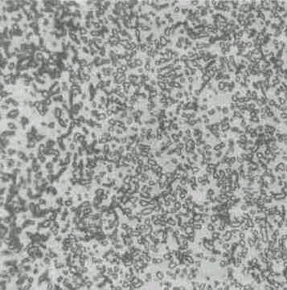

а – отжиг на зернистый перлит; б – неполная закалка и низкий отпуск
Рисунок 14.3 – Микроструктура стали Х

Для изготовления режущего инструмента широко применяются быстрорежущие стали. Наиболее распространенными марками быстрорежущих сталей являются Р18, Р9, Р6М5, Р6М3. Быстрорежущие стали имеют высокую теплостойкость (красностойкость) и сохраняют высокую твердость при нагреве до 620 ^{о} С. Теплостойкость достигается легированием стали карбидообразующими элементами – вольфрамом, молибденом, хромом – в таком количестве, при котором они связывают весь углерод в специальные карбиды. Состав специальных карбидов во всех быстрорежущих сталях одинаков. Это карбиды типа М₆С, МС, М₂₃С₆ .
Классической быстрорежущей сталью считается сталь Р18. Она содержит 0,7 % углерода, 18 % вольфрама, 4 % хрома, 1 % ванадия. Как и все быстрорежущие стали, сталь Р18 относится к ледебуритному классу. Наличие легирующих элементов сдвигает все точки диаграммы «железо-цементит» далеко влево (точка S - 0,2-0,3 % углерода, а точка Е - 0,6 % углерода). Таким образом, при содержании 0,7 % углерода в структуре быстрорежущих сталей появляется ледеурит. В процессе первичной и вторичной кристаллизации стали выделяются три типа специальных карбидов. Первичные карбиды входят в состав эвтектики (ледебурита). Вторичные выделяются (ниже линии SЕ) вследствие снижения растворимости углерода в аустените при уменьшении температуры. При температуре, примерно равной 800 ^{о}С (линия РSК), аустенит испытывает эвтектоидное превращение, распадаясь на феррит и карбиды. Структура стали Р18 после различных видов обработки приведена на рисунке 14.4.

а) б) в)

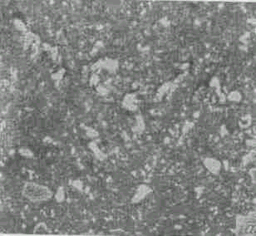
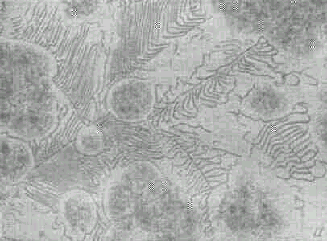
а – литое состояние (ледебуритная эвтектика); б – ковка и отжиг; в – закалка и трехкратный отпуск
Рисунок 14.4 – Микроструктура быстрорежущей стали Р18

С целью измельчения скелетообразных первичных карбидов, входящих в состав эвтектики, быстрорежущие стали после литья, подвергаются ковке и отжигу. После этой обработки структура представляет собой сорбитообразный перлит с включениями карбидов первичных и вторичных, отличающихся своими размерами. Зерна карбидов первичных крупнее зерен карбидов вторичных.
Типовая термическая обработка изделий из быстрорежущих сталей заключается в закалке и низком отпуске. Температура закалки стали Р18 равна 1280 ^{о} С. Высокая температура закалки необходима для растворения вторичных карбидов (W₆C) и получения высоколегированного, высокоуглеродистого аустенита, из которого при последующем охлаждении в масле образуется высоколегированный мартенсит, обладающий высокой теплостойкостью. Высокая теплостойкость объясняется тем, что атомы вольфрама переходя при закалке из кристаллической решетки аустенита в решетку мартенсита сильно искажают ее. Возросшая энергия связи затрудняет диффузию углерода из кристалла мартенсита, и, тем самым, препятствует распаду мартенсита до температур 600-620 ^{о} С (мешает протеканию третьего превращения при отпуске). Первичные карбиды при нагреве под закалку практически не растворяются и препятствуют росту аустенитного зерна. После закалки сталь состоит из мелкоигольчатого мартенсита, первичных карбидов (W₆C) и аустенита остаточного. Содержание аустенита остаточного составляет 30...35 %. С целью разложения аустенита остаточного, снижающего режущие свойства инструмента, проводится трехкратный низкий отпуск при 560-580 ^{о} С. Высокая температура низкого отпуска необходима для обеспечения протекания первого и второго превращений при отпуске в связи с затруднением диффузии углерода из искаженных вольфрамом кристаллов мартенсита и аустенита.
В процессе отпуска происходит превращение аустенита остаточного в мартенсит, что вызывает повышение твердости на НRC 3...5. Это явление носит название вторичной твердости. После закалки и отпуска структура состоит из мелкоигольчатого мартенсита отпуска и карбидов (W₆C).
Стали с особыми свойствами. В эту группу входят стали, обладающие высокой коррозионной стойкостью, жаростойкостью, износостойкостью, особыми магнитными свойствами. Широкое применение в химическом машиностроении получили хромоникелевые нержавеющие стали, например, сталь 12Х18Н9Т. Она устойчива во многих водных растворах кислот, щелочей, солей. Химический состав: 0,12 % углерода, 18...20 % хрома, 8...11 % никеля, до 0,08 % титана. Хром вводится для повышения коррозионной стойкости. Никель обеспечивает получение структуры аустенита во всем интервале температур. Титан предотвращает межкристаллитную коррозию. Сталь 12Х18Н9Т относится к сталям аустенитного класса.
Термическая обработка этих сталей заключается в закалке в воде с 1050...1100 ^{о}С. Нагрев до этих температур вызывает растворение карбидов хрома (М₂₃С₆), а быстрое охлаждение фиксирует аустенитное состояние. После закалки структура стали 12Х18Н9Т состоит из аустенита и небольшого количества карбида титана, включения которого располагаются внутри аустенитных зерен. Микроструктура стали, подвергнутой закалке, приведена на рисунке 14.5.

Рисунок 14.5 – Микроструктура стали 12Х18Н9Т (закалка)

Типовая термообработка низко- и среднелегированных сталей приведена в таблице.1.

Задание по работе
1 Изучить влияние легирующих элементов на полиморфизм железа и стали, стойкость переохлажденного аустенита, мартенситное превращение, превращения при отпуске.
2 Привести классификацию легированных сталей по равновесной структуре, структуре после охлаждения на воздухе, по составу, по назначению.
3 Дать маркировку легированных сталей.
4 Кратко описать конструкционные, инструментальные стали, стали с особыми свойствами.
5 Изучить структуру предложенных шлифов, зарисовать ее и указать структурные составляющие и фазы. Под каждым рисунком должны быть указаны марка стали, содержание углерода и легирующих элементов, термическая обработка, примерные значения свойств.

Список литературы

1 Лахтин, Ю. М. Материаловедение: учебник / Ю. М. Лахтин, В.П. Леонтьева. - М.: Машиностроение, 1990.- 527 с.
2 Лахтин, Ю.М. Металловедение и термическая обработка: учебник / Ю. М. Лахтин.- М.: Металлургия, 1983. -359 с.
3 Гуляев, А.П. Металловедение: учебник / А.П. Гуляев.- М.: Металлургиздат, 1986. -648 с.

Содержание углерода, % |  |  | Марка стали | Назначение  изделий | Характерные свойства  изделий | Вид  за  калки | Структура после закалки | Вид  отпуска | Структура после отпуска
Конструкционные | До  0,3 % – низкоуглеродистые |  | 08кп | Для холодной штамповки | Высокая пластичность
 |  |  | ВСт.3, 09Г2, 17ГС, 10ХСНД | Для сварных конструкций | Хорошая свариваемость
 |  |  | 18ХГТ, 20Х, 20ХГР | Цементируемые изделия (пальцы, шестерни, оси) | Износостойкая поверхность, вязкая сердцевина | Неполная | М +Ц_{II} +А_{ост} | Низкий | М_{о} +Ц_{II}
 | (0,3 –0,5) % – среднеуглеродистые |  | 30Х, 35ХМ, 40Х, 40ХН, 40ХФА, 50Х, 50ХН, | Ответственные детали при высоких нагрузках (шатуны, коленвалы, цапфы) | Надежность от хрупкого разрушения | Полная | М | Высокий | С_{о}
 | (0,5–0,8)% – высокоуглеродистые |  | 50С2, 50ХГФА, 60СГА, 65Г, 70С3А | Пружины, рессоры | Высокая упругость | Полная | М + А_{ост} | Средний | Т_{о}
Инструментальные | доэвтектоидные | для горячей штамповки | 3Х2В8Ф, 5ХНМ, 5ХГР, 4Х5В2ФС | Техоснастка для горячей штамповки (работающая при температурах 400⁰С и более) | Высокие механические свойства при рабочей температуре | Полная | М | Средний  (Т_{раб} = Т_{отп}) | Т_{о}
 |  | для холодной штамповки | 6ХС, У7, 6ХВ2С, 7ХГ2ВМ | Техоснастка для холодной штамповки при значительных ударных нагрузках | Высокая твердость и прочность при повышенной вязкости инструментов | Полная | М + А_{ост} | Низкий | М_{о}
 | заэвтектектоидные |  | 9ХС, Х, ХГ, ХГР, У12, В1 | Режущий, мерительный, штамповый инструмент для холодной штамповки | Высокая твердость | Неполная | М +Ц_{II} + +А_{ост} | Низкий | М_{о} +Ц_{II}
Таблица .1 – Типовая термообработка сталей

Лабораторная работа N 6
Изучение структуры цветных металлов и сплавов
Цель работы: изучение микроструктуры и свойств цветных сплавов, установление связи между структурой сплава и соответствующей диаграммой.
Задания
- Зарисовать диаграммы фазового равновесия следующих систем Cu-Zn (до 50 % Zn), Cu-Sn (до 30 % Sn), Al-Si, Al-Cu.
- Построить кривые охлаждения для четырех сплавов (состав задает преподаватель) указанных систем и описать процессы превращений, происходящие в сплаве.
3. Провести анализ структуры под микроскопом следующих сплавов: латуней (α, α + β), оловянистой бронзы Бр05 (литье , отжиг), силумина АЛ2 до и после модифицирования, титановых сплавов, баббита (Б83).
4. Ответить на контрольные вопросы.
5. Составить отчет.
Общие положения
Цветные сплавы широко используются в промышленности. Рассмотрим структуру наиболее часто применяемых сплавов.
Сплавы меди. Медные сплавы разделяют на две группы: латуни - сплавы меди с цинком и бронзы - сплавы меди со всеми другими элементами.
Латуни - сплавы меди с цинком содержат не более 45 % цинка. Различают однофазные латуни α, содержащие до 39 % цинка (Л70, Л68, Л62), и двухфазные (α + β), содержащие 39-45% цинка (Л60, Л59, ЛЦ40Мц1.5) (ГОСТ 15527-70, ГОСТ 17711-80).
Однофазные латуни состоят из зерен однофазного твердого раствора - α. Они не упрочняются при термической обработке, так как при нагревании до температуры плавления их структура не изменяется. Повысить прочность однофазных латуней можно только при холодной деформации.
Неодинаковая окраска зерен под микроскопом возникает вследствие анизотропии.
Латунь Л68 (68 % меди, остальное цинк) обладает высокой пластичностью, антикоррозионной стойкостью и используется чаше для изготовления изделий прокаткой и штамповкой (проволока, листы, трубы и др.).
  - двухфазным латуням (α + β) относятся сплавы, содержащие от 30-45% цинка
Латунь Л59. В структуре этой латуни, кроме а - фазы, присутствует более твердая и хрупкая β'. Под микроскопом кристаллы β' - фазы имеют темную окраску (рис.9.1, а).
При температуре выше 454°С в двухфазных латунях присутствует фаза β, которая отличается большей пластичностью. При 454°С в фазе β происходит процесс упорядочения, образуется β', фаза имеет большую твердость и очень низкую пластичность, что затрудняет обработку сплавов давлением в холодном состоянии. Поэтому двухфазные латуни деформируют при температуре существования фазы (рис.9.1, б) β.
Применяются сложные латуни, в которые для изменения механических и химических свойств дополнительно вводят свинец, олово, кремний, алюминий (свинец улучшает обрабатываемость резанием ЛС 59-1) , олово повышает коррозионную стойкость (ЛО 60-1), кремний и алюминий повышают механические свойства (ЛК 80-3, ЛА77-2).
Бронзы - это сплавы меди с оловом, алюминием, кремнием, свинцом, бериллием. Сплавы меди с оловом - оловянистые бронзы (Бр 010, 10 % Sn, остальное - Сu) очень давно и широко применяются в промышленности благодаря высокой коррозионной стойкости и антифрикционным свойствам. Микроструктура литой оловянистой бронзы (рис.9.1, в) состоит из неоднородного твердого α-раствора (твердого раствора олова в меди) и эвтектоида α + Cu₃₁Sn₈. Темные участки неоднородного твердого а-раствора богаты медью, светлые - оловом, в эвтектоиде, на светлом фоне соединения Cu₃₁Sn₈ видны темные точечные включения α-фазы.
- последнее время оловянистые бронзы заменяются более дешевыми и прочными атюминиевыми бронзами.
Алюминиевые бронзы содержат до 11% алюминия, для повышения механических свойств в них добавляют железо и никель.
Бронзы, содержащие до 8% алюминия, - однофазные (БрА-7), состоят из твердого раствора, при термической обработке не упрочняются, для упрочнения проводят холодную деформацию.
- двухфазных бронзах, содержащих 9 - 11% алюминия, в твердом состоянии происходит эвтектоидное превращение (БрАЖН-10-4.4). После отжига в структуре этих доэвтектоидных бронз видны светлые зерна твердого раствора и участки пластинчатого эвтектоида (α + γ₂).
- отожженном состоянии бронзы очень пластичны. Для повышения твердости проводят термическую обработку, которая состоит из закалки с 900°С в воду и отпуска 650°С. После закалки они имеют игольчатую структуру, состоящую из зерен α и β твердых растворов. Алюминиевые бронзы имеют хорошие механические и высокие антифрикционные свойства.
Сплавы на основе алюминия обладают малой прочностью. Для получения прочных сплавов их легируют различными элементами в количествах, способствующих образованию двухфазной структуры (ГОСТ1583-89, ГОСТ 4784-74).
Типичными представителями деформируемых сплавов на алюминиевой основе являются дюралюминий (ДI, Д16) и литейных - силумин АЛ2.
Литая структура дюралюминия характеризуется наличием фазы α с расположенными по ее границам кристаллами S-фазы и Аl₂Си. После закатки из области α-твердого раствора от температуры 505 - 510°С сплав приобретает однородную структуру. Процесс старения сплава Д1 (3,8 - 4,8% Сu: 0,6% Mg; 0,6% Mn; < 0,7 Si) приводит к выделению дисперсионных частиц S-фазы и (Аl₂Сu), невидимых под оптическим микроскопом. Сплав Д1 обладает достаточной прочностью и пластичностью. Прокаткой или штамповкой из него изготовляют листы, прутки, трубы и др.
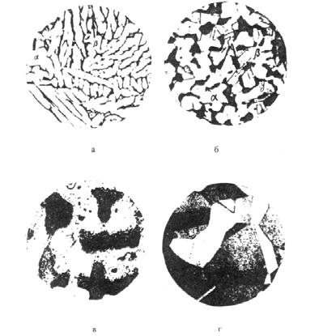

Рис.9.1. Микроструктуры (х 100):
  - - литая латунь Л59 (α+β); б - латунь (α+ β) после деформирования; в - литая бронза Бр05; г-бронза после деформирования и рекристаллизацииСтруктура немодифицированного литого сплава алюминия с кремнием (рис.9.2, а) имеет грубое строение и состоит из крупных удлиненных кристаллов кремнистой фазы β, расположенной на фоне α-фазы, богатой алюминием. Сплав АЛ2 (10-13% Si) того же состава, модифицированный натрием при его выплавке, характеризуется структурой, состоящей из эвтектической смеси и обособившихся кристаллов твердого α-раствора (рис.2, б).

а б
Рис.2. Микроструктура алюминиевого сплава АЛ2, х 250: а - литой немодифицированный: α-твердый раствор и β-кремнистая фаза игольчатой формы; б - модифицированный: α-твердый раствор и эвтектика тонкого строения
Сплав АЛ2 обладает коррозионной стойкостью и хорошими литейными свойствами, применяется для литья (крышки, кожухи, барабаны и др.).
Антифрикционные сплавы (баббиты) применяются для заливки вкладышей подшипников. Они должны быть одновременно и твердыми для уменьшения коэффициента трения, и мягкими , давая возможность вкладышу прирабатываться к валу. Для этого им придают структуру, состоящую из мягкой основной массы и твердых кристаллов (рис. 3). Подшипниковые сплавы должны иметь, кроме того, не слишком низкую температуру плавления, обладать хорошей теплостойкостью, а также не быть дорогими.
Наиболее высокими качествами обладает баббит марки Б83 (83% Sn, 11% Sb и 6% Сu). Структура сплава состоит из темной пластичной основы α-фазы (твердого раствора сурьмы и меди в олове), светлых твердых частиц крупных кубических кристаллов SnSb и мелких игл или звезд кристаллов Cu₆Sn₅ (Cu₃Sn).

Рис.9.3. Микроструктура оловянистого баббита Б83: α-твердый раствор темного фона, SnSb в виде крупных кристаллов
Порядок выполнения работы

Первое задание студенты выполняют при подготовке к лабораторной ра-боте, при этом необходимо зарисовать соответствующую диаграмму состояния.

При выполнении задания два для сплавов построить кривую охлаждения и указать все происходящие превращения. На основании этого можно представить схему ожидаемой структуры данного сплава в стабильном состоянии.

Провести анализ структуры коллекции сплавов (в соответствии с заданием три) под микроскопом.
Описать структурные составляющие сплавов, указать марки сплавов, их механические свойства и примерное назначение изучаемых сплавов.
Содержание отчета

1. Название, цель работы и задание.
2.Диаграммы состояния цветных сплавов.
- Кривые охлаждения заданных сплавов с описанием превращений, происходящих в сплавах при охлаждении.
4. Рисунки микроструктур с описанием структурных составляющих, свойств и применения изучаемых сплавов.
- Список используемой литературы.

Контрольные вопросы
1. Каковы составы, структура, маркировка и применение латуней?
2. Каковы составы, структура, маркировка и применение бронз?
3. Какая термообработка проводится для бронз?
4. Какие алюминиевые сплавы применяются для изготовления отливок?
5. Как повышают прочность литейных алюминиевых сплавов?
6. Какие алюминиевые сплавы и по каким режимам упрочняются термообработкой?
7. Как классифицируются магниевые сплавы?
8.Каковы структура, свойства, маркировка и применение титановых сплавов?
- Какие сплавы применяются в качестве антифрикционных материалов?

Библиографический список
1. Лахтин Ю.М. Металловедение и термическая обработка металлов. М.:

Металлургия, 1990.
2.Гуляев А.П. Металловедение. М.: Металлургия, 1985.
3.Геллер Ю.А., Рахштадт А.Г. Металловедение. М.: Металлургия, 1989.
4.Мальцев М.В. Металлография промышленных цветных металлов и
сплавов. М.:Металлургия, 1970.

Лабораторная работа N 7,8
ТЕРМИЧЕСКАЯ ОБРАБОТКА УГЛЕРОДИСТЫХ СТАЛЕЙ: Закалка и отжиг,отпуск и нормализация
Цель работы: изучить влияние термической обработки (отжиг, нормализация, закалка и отпуск) на твердость и структуру углеродистых сталей.
Задания
1.Выбрать по диаграмме Fe-Fe₃C и обосновать температуру нагрева под полную и неполную закалку сталей 45, У12 и нормализацию для стали 45.
2.Провести полную и неполную закалку сталей 45, У12 и нормализацию стали 45.
3.Провести низкий и высокий отпуск закаленных образцов стали 45.
4.Ответить на контрольные вопросы.
5.Составить отчет.
Общие положения
Обработка металлов и сплавов, находящихся в твердом состоянии, путем нагрева, выдержки и охлаждения называется термической обработкой (ТО). Цель ТО состоит в получении заданных свойств сплава путем изменения его структуры без изменения формы и состава.
Операциями термической обработки являются отжиг, нормализация, закалка и отпуск. Отжиг и нормализация - это чаще всего предварительная ТО, заключается в подготовке структуры к последующим операциям механической обработки, либо окончательной ТО.
Закалка с последующим отпуском являются наиболее распространенным видом окончательной ТО для углеродистых сталей.
При закалке сталь нагревают до аустенитного или аустенитно-карбидного состояния, выдерживают в течение времени, необходимого для завершения фазовых превращений, и охлаждают со скоростью выше критической для получения мартенситной структуры.
- зависимости от температуры нагрева различают полную и неполную закалку. При полной закалке сталь нагревают до температур однофазной аустенитной области (см. рисунок) на 30 - 50°С выше линии А₃ и А_{ст}. Полная закалка применяется только для доэвтектоидных сталей. Микроструктура после полной закалки этих сталей будет состоять из мелкоигольчатого мартенсита и небольшого количества остаточного
аустенита.
Микроструктура заэвтектоидных сталей после полной закалки состоит из крупноигольчатого мартенсита и повышенного количества остаточного аустенита . Это объясняется тем, что нагрев этих сталей до температур, на 30 - 50 °С превышающих линию А_{ст} , приводит к сильному росту зерна аустенита и увеличению содержания углерода в аустените (за счет растворенного цементита). Большое зерно аустенита приводит к получению крупноигольчатого мартенсита, а повышенное содержание углерода в аустените - к получению большого процента остаточного аустенита вследствие снижения температуры точек М_{н} и М_{к}.
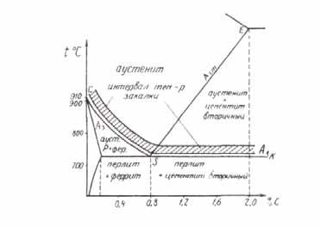

Участки диаграммы Fe-Fе₃C
(нанесены температуры закалки и отпуска)
Наличие большого количества остаточного аустенита ведет к снижению твердости, крупное зерно - к снижению ударной вязкости, а отсутствие включений цементита - к снижению износостойкости. Поэтому заэвтектоидные стали подвергают неполной закалке.
При неполной закалке заэвтектоидную сталь нагревают до температур между линиями А_{ст} и А_{l}, т.е. до двухфазного состояния аустенит плюс цементит.
При последующем охлаждении аустенит превратится в мартенсит. Цементит должен быть в виде мелких равномерно распределенных по объему зернышек. Это обеспечивается предварительной термической
обработкой - отжигом на зернистый перлит. Если же перед закалкой микроструктура стали состояла из пластинчатого перлита и замкнутой сетки цементита, то после неполной закалки сетка цементита сохраняется. Сталь, имеющая в своей структуре мартенсит, остаточный аустенит и замкнутую сетку цементита, будет хрупкой. Итак, для заэвтектоидных сталей следует рекомендовать неполную закалку как обеспечивающую более высокие эксплуатационные свойства и экономически более выгодную.
Доэвтектоидные стали при неполной закалке нагревают до температур, лежащих между линиями А₃ и А₃, т.е. до структуры аустенит плюс феррит. При последующем быстром охлаждении аустенит перейдет в мартенсит, а феррит останется без изменения. Микроструктура доэвтектоидной стали после неполной закалки представляет собой мелкоигольчатый мартенсит, феррит и остаточный аустенит. Сталь, имеющая такую структуру, будет мягкой и недостаточно прочной.
Закалка стали сопровождается увеличением объема, что вызывает появление значительных внутренних напряжений, которые могут вызывать коробление изделий и появление трещин. Поэтому закаленные изделия всегда подвергают отпуску. Отпуск - важнейшая операция термической обработки, формирующая структуру и свойства стали.
При отпуске сталь нагревают ниже линии А_{l} выдерживают при этой температуре и охлаждают (обычно на воздухе или в масле). В зависимости от температуры различают низкий, средний и высокий отпуск (см. рисунок).
Низкий отпуск (120 - 250 °С) применяют для инструментов, цементованных, цианированных изделий, которым необходимы высокая твердость (60 - 65 HRC) и износостойкость. После такого отпуска у закаленной на мартенсит стали сохраняется игольчатая структура мартенсита, но иглы становятся менее резкими, несколько расплывчатыми, такой мартенсит называется отпущенным мартенситом. Характерным является то, что если в мартенсите после закалки иглы светлые, то в отпущенном мартенсите они темные. Изменение цвета игл мартенсита связано с изменениями, происходящими в нем при нагревании до указанных температур. При нагревании мартенсита из него выделяется углерод в виде карбидных частиц, но когерентно связанных с исходной фазой. Это приводит к уменьшению степени тетрагональности решетки железа.
Средний отпуск (350 - 450 °С) на отпущенный троостит применяют для стальных пружин , рессор и упругих элементов приборов, которые в работе должны сочетать свойства высокой упругости, прочности и достаточной вязкости. Структура отпущенного троостита является продуктом распада закаленного мартенсита и представляет собой высокодисперсную смесь
частиц феррита и цементита. Под микроскопом троостит отпуска выглядит темной массой, в которой слабо различается игольчатое строение цементита.
Высокий отпуск (500 - 600 °С) на сорбит отпуска широко, применяется к изделиям из машиностроительных сталей, содержащих от 0,35 до 0,6% углерода. Сорбит отпуска, подобно отпущенному трооститу, представляет собой ферритно-цементитную смесь, но грубого строения.
Двойная операция (закалка с высоким отпуском) называется улучшением , так как после такой термической обработки сталь приобретает наиболее благоприятное сочетание механических свойств: высокую вязкость и пластичность.
Порядок выполнения работы
1-я часть
Первое задание выполняется всей группой вместе с преподавателем. Для выполнения 2-го. 3-го и 4-го пунктов задания группа студентов разбивается на 4 бригады
Первая бригада замеряет твердость образцов стали 45 и У12 в исходном состоянии на приборе Роквелла (шкала HRB). Определяет сечение образцов и выбирает время выдержки при нагреве под закалку и нормализации из расчета 1 мин на I мм диаметра и толщины (для углеродистых сталей).
Вторая бригада проводит нормализацию стали 45 и полную закалку сталей 45 и У12. Образцы поместить в лабораторную печь, предварительно нагретую до заданной температуры, выдержать и охладить
- воде или на воздухе. Замерить твердость образцов после закалки (шкала HRC), после нормализации (шкала HRC).
Третья бригада выполняет неполную закалку сталей 45 и У12 по анало-гии с пунктом 2. Результаты измерений занести в табл..1. Проанализировав полученные данные, записать в таблицу предполагаемые микроструктуры.
Четвертая бригада получает предварительно закаленные образцы из стали У12, 45 для проведения отпуска. Замерить твердость в исходном состоянии (шкала HRC). Поместить в лабораторные печи, предварительно
нагретые до температур 200, 600 ^{о}С, соответствующих низкому и высокому отпуску, выдержать 20 минут и охладить на воздухе. Замерить твердость (шкала HRC). Полученные данные занести в табл..2.
Построить график зависимости твердости от температуры отпуска и указать предполагаемые микроструктуры.
Таблица.1
Мар |  | Микростру |  | Твердость в |  | Вид |  | Темпер |  | Время |  | Охлажда |  | Твердос |  |  | Микрос
ка |  | ктура в |  | исходном |  | опера |  | атура |  | , |  | ющая |  | ть после |  |  | труктура
и |  | состоянии |  |  |  |  |  | о_{С} |  |  |  |  |  | HRC |  |  | после
 |  |  |  |  |  |  |  |  |  |  |  |  |  |  |  |  | ТО
45
45
У12
У12
45
 |  |  |  |  |  |  |  |  |  |  |  |  |  |  | Таблица .2
 | Марк |  | Твердость |  | Температ |  | Время |  | Охлажда |  | Твердость |  | Вид |  |  | Микростр
 | а |  | в исходном |  | ура |  | выдержк |  | ющая |  | после |  | отпуска |  |  | уктура
 | стали |  | состоянии |  | нагрева, |  | и, |  | среда |  | отпуска
 |  |  | HRC |  | о_{С} |  | мин |  |  |  | HRC
 | 45
 | У12
Содержание отчета
- Название, цель работы и задание.
- Заполнение табл.13.1.
- Заполнение табл.13.2.
- График зависимости твердости стали У12 от температуры отпуска.
- Выводы.
2-я часть
Микроструктуру углеродистых сталей после различной термической
обработки изучают на специально приготовленной коллекции микрошлифов, которая включает микрошлифы сталей 45 и У12 после полной и неполной закалки с низким и высоким отпуском.
Порядок выполнения работы
Группа студентов разбивается на 4-5 бригад.
Каждая бригада работает с микроскопом МИМ-7, изучает и зарисовывает в квадрате 40x40 мм в виде схемы микроструктуры комплекта микрошлифов в количестве семи штук. Под каждым рисунком указываются увеличение микроскопа, марка стали и обозначаются стрелками структурные составляющие. Сравнение изучаемых структур и зарисовка их схем ведется с использованием альбома фотографий микроструктур.
Описать микроструктуры с обязательным указанием условий ее получения и механических свойств (НВ, σ_{в}).
Содержание отчета
- Рисунки микроструктур и их описание.
2. Выводы.
Контрольные вопросы
- Как и из каких соображений выбирают температуру под закалку сталей?
- Что происходит при закалке стали?
- Как неполная закалка влияет на структуру и свойства стали?
4.Какие дефекты могут возникнуть при закалке стали?
- Как и из каких соображений выбирают температуру отжига стали?
- Какие бывают виды отжига и каково их назначение?
- Как и для чего производится нормализация?
- 8.Что происходит при отпуске стали?
- Каково назначение низкого, среднего и высокого отпуска?
- Как осуществить термообработку для получения заданной структуры стали (зернистый перлит, мартенсит, бейнит, троостит, сорбит)?

Библиографический список

- Гуляев А. П. Металловедение. М.: Металлургия, 1985.
- Лахтин Ю.М.. Леонтьева В.П. Материаловедение. М.: Машиностроение,1990.
- Гринберг Б. Г., Иващенко Т.М. Лабораторный практикум по металловедению и термической обработке. М.: Высш. шк., 1968.

Лабораторная работа № 9.
Изучение микроструктур термически обработанных сталей

Цель работы: изучение методики назначения режимов термической обработки и основных фазовых превращений, протекающих в сталях при отжиге, нормализации, закалке и отпуске.
Термической обработкой называют технологические процессы, состоящие из нагрева и охлаждения металлических изделий с целью изменения их структуры и свойств. При термической обработке стали протекают фазовые превращения. Они вызваны тем, что вследствие изменившихся условий (температуры) новое состояние оказывается более устойчивым, чем старое, так как обладает меньшим запасом свободной энергии. Характер фазовых превращений зависит от скорости охлаждения. Превращения, протекающие при медленном охлаждении, близкие к равновесным; описываются диаграммой «железо-цементит». Диаграмма является также основой для изучения термической обработки. Она указывает каким видам термической обработки может быть подвергнут сплав и до каких температур требуется производить нагрев. Участок диаграммы «железо-цементит», необходимый для термической обработки стали, представлен на рисунке 12.1.

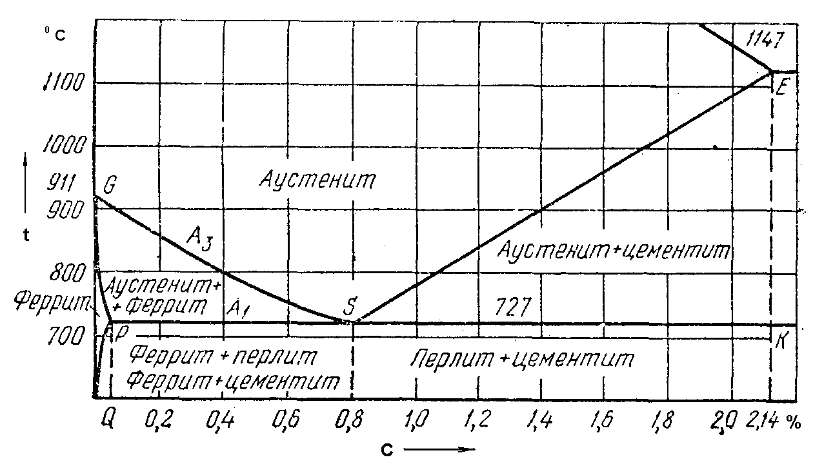
Рисунок.1 – «Стальной» участок диаграммы «железо-цементит»
Приведем общепринятые обозначения критических точек, необходимых для термической обработки стали. Критические точки обозначаются буквой А. Точка А₁ лежит на линии РSК и соответствует превращению аустенит – перлит. Точка А₃ лежит на линии GSЕ и соответствует началу выпадения или окончанию растворения феррита в доэвтектоидных сталях или цементита вторичного в заэвтектоидных сталях. Чтобы отличить критическую точку при нагреве от критической точки при охлаждении, после буквы А ставят буквы« с» и «r», соответственно (Аc₁, Аr₁, Аc₃, Аr₃). Точку Аc₃ для заэвтектоидной стали часто обозначают как точку Ас_{m}.
Основными видами термической обработки стали являются отжиг первого рода, отжиг второго рода, закалка, отпуск.
Отжиг первого рода. Отличительная особенность отжига первого рода от отжига второго рода состоит в том, что его проведение не обусловлено фазовыми превращениями. Основными параметрами отжига первого рода являются температура нагрева и время выдержки при этой температуре. Скорости нагрева и охлаждения при этом имеют второстепенное значение. Отжиг первого рода частично или полностью устраняет отклонения от равновесного состояния, имеющиеся в стали после литья, обработки давлением, сварки в других технологических операциях. В зависимости от того, какие отклонения от равновесного состояния устраняются, различают гомогенизационный, рекристаллизационный и уменьшающий напряжения.
Гомогенизационный отжиг предназначен для устранения дендридой ликвации в литой стали. При этом сталь подвергается длительной выдержке при 1000...1100 ^{о}С.
Рекристаллизационный отжиг устраняет различные отклонения в структуре стали от равновесного состояния, возникающие в результате наклепа при пластической деформации. Температура отжига на 100–200 ^{о}С выше температуры рекристаллизации, определяемой из выражения

Т_{рек} = а ⋅ Т_{пл},

где а – коэффициент, равный 0,2...0,5;
Т_{пл} – температура плавления стали.
Отжиг, уменьшающий напряжения, применяется для снятия внутренних напряжений в изделиях, возникающих при обработке давлением, литье, сварке и других технологических процессах. В стальных изделиях этот вид отжига проводится при температуре 450...600 ^{о}С. Продолжительность обработки зависит от массы изделия и достигает нескольких десятков часов.
Отжиг второго рода. При отжиге второго рода сталь нагревается на 30...50 ^{о}С выше критических точек Аc₁ или Аc₃ с последующим медленным охлаждением, как правило, вместе с печью. На диаграмме изотермического превращения аустенита (рисунок 12.2) скорость охлаждения при отжиге соответствует кривой V₁.
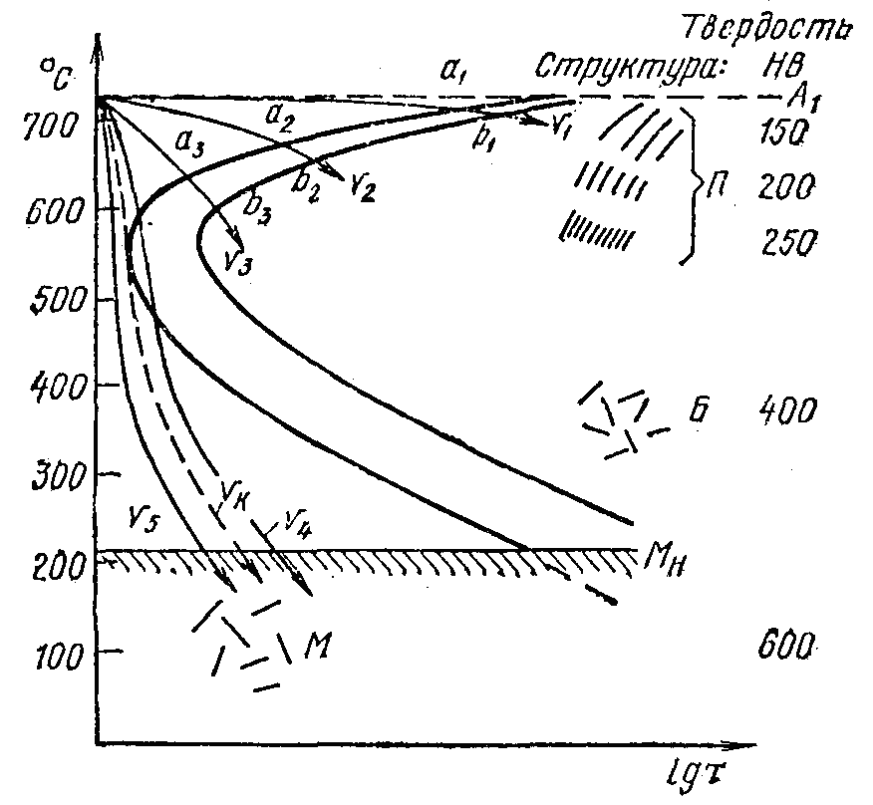

t
Рисунок 12.2 – Диаграмма изотермического превращения аустенита эвтектоидной стали

В зависимости от температуры нагрева стали различают полный и неполный отжиг. При полном отжиге нагрев ведется на 30–50 ^{о} выше точки Ас₃, при неполном – в область межкритических температур (Ас₁ < t_{нагрева} < Ас₃). Основными целями отжига являются перекристаллизация стали и устранение внутренних напряжений. Полный отжиг приводит к полной перекристаллизации (все составляющие исходной структуры при температуре нагрева переходят в аустенит). При неполном отжиге перекристаллизацию испытывает только перлит; феррит в доэвтектоидной стали и цементит вторичный в заэвтектоидной стали перекристаллизовываются частично. Отжиг приводит к снижению твердости, повышению пластичности и получению однородной мелкозернистой структуры. При медленном охлаждении стали, нагретой в аустенитную область, все фазовые превращения проходят в соответствии с диаграммой «железо-цементит». Доэвтектоидная сталь после отжига имеет структуру перлита и феррита, заэвтектоидная – перлита и цементита вторичного. Для доэвтектоидных сталей, как правило, проводится полный отжиг, для заэвтектоидных – неполный.
На структуру стали оказывает влияние температура отжига. Отжиг при температурах, значительно превышающих Ас₃, приводит к перегреву стали. У перегретой стали по сравнению со сталью, отожженной при нормальной температуре, величина, форма и расположение зерен будут иными. Так, при нагреве доэвтектоидной стали с 0,4
% С до 1000 ^{о}С (нормальный отжиг проводится при 860 ^{о}С) зерна аустенита вырастают до значительных размеров. В результате этого при охлаждении образуются крупные зерна перлита, а феррит выделяется в виде крупных игл (пластин) внутри перлита по определенным кристаллографическим плоскостям (рисунок 12.3). Такая структура носит название видманштетовой. Сталь с видманштетовой структурой имеет низкую ударную вязкость. Перегретую крупнозернистую сталь можно исправить путем нормального отжига. Видманштетова структура характерна также для литой стали, для сварных швов, для кованой стали, если ковка закончилась при высокой температуре.
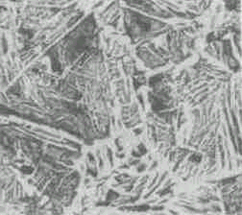
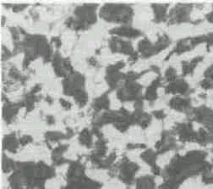
а) б)

а – при 860 ^{о}С (правильный режим), б – при 1000 ^{о}С (перегрев)
Рисунок 12. 3 – Микроструктура доэвтектоидной стали 45 после отжига

При неполном отжиге заэвтектоидных сталей нагрев проводится на 30...50 ^{о}С выше Ас₁. Так как в заэвтектоидных сталях количество цементита вторичного по сравнению с перлитом относительно невелико, при неполном отжиге они испытывают практически полную перекристаллизацию. Нерастворившиеся при нагреве частицы цементита вторичного (присутствующие в структуре в небольшом количестве) являются центрами кристаллизации для цементита, образующегося при последующем охлаждении ниже точки Ас₁ в результате эвтектоидного распада аустенита. В этом случае цементит принимает зернистую форму. Такой отжиг часто называют сфероидизирующим. В результате сфероидизирующего отжига образуется зернистый перлит (рисунок 12.4). Если нагрев производить значительно выше Ас₁, то образуется пластинчатый перлит.
В заводской практике с целью экономии времени и получения более стабильных результатов все большее распространение получает так называемый изотермический отжиг. В этом случае сталь, нагретая выше критических точек Ас₁ или Ас₃, охлаждается с любой скоростью до температуры, лежащей на 50...100 ^{о} C ниже равновесной точки А₁, и при этой температуре выдерживается в течение времени, необходимого для полного распада аустенита. В дальнейшем охлаждение до комнатной температуры ведется с любой скоростью.
Разновидностью отжига является нормализация. Отличие нормализации от отжига заключается в том, что охлаждение проводится на воздухе. После нормализации углеродистые стали имеют тот же фазовый состав, что и после отжига, однако дисперсность фаз в этом случае выше (рисунок 12.5). Это приводит к повышению твердости и прочности материала.

Рисунок 12.4 – Микроструктура зернистого перлита заэвтектоидной стали

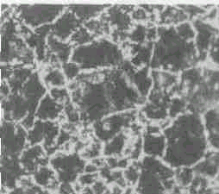

Рисунок 12.5 – Микроструктура доэвтектоидной стали 45 после нормализации

Нормализация является более дешевой термической обработкой, чем отжиг. Для низкоуглеродистых сталей (С<0,3 %) разница в структуре и свойствах материалов, подвергнутых отжигу и нормализации, невелика. Эти стали рекомендуется подвергать не отжигу, а нормализации. Для среднеуглеродистых сталей, содержащих 0,3–0,5 % углерода, различие в свойствах нормализованной и отожженной сталей более значительно. В этом случае нормализация не может заменить отжиг. Для этих сталей нормализацией часто заменяют более дорогую операцию – улучшение, состоящую в двойной обработке, включающей закалку и высокий отпуск.
Закалка. Закалкой называется такой вид термической обработки, который заключается в нагреве на 30...50 ^{о}С выше точки Ас₃ или Ас₁, выдержке для завершения фазовых превращений и последующем охлаждении со скоростью, как правило, выше критической (V_{к}, см. рисунок 12.2). При охлаждении со скоростью, выше критической, аустенит переохлаждается ниже температуры точки М_{н}, при которой атомы железа и углерода практически теряют диффузионную подвижность, и происходит бездиффузионная перестройка гранецентрированной решетки аустенита в тетрагональную объёмно-центрированную решетку мартенсита. При этом весь углерод остается в твердом растворе
Fе_{γ}(С) → Fе_{α}(С).
Таким образом, мартенсит является пересыщенным твердым раствором углерода в α-железе.
В зависимости от температуры нагрева различают полную и неполную закалку. Полной называют закалку с нагревом, выше точки Ас₃, (в однофазную аустенитную область), неполной – с нагревом до межкритических температур (выше Ас₁, но ниже Ас₃), при которых сохраняется избыточная фаза – феррит в доэвтектоидных сталях или вторичный цементит в заэвтектоидных сталях.
Доэвтектоидные стали подвергают полной закалке. Оптимальным является нагрев на 30...50^{о}С выше точки Ас₃. В качестве охлаждающей среды для углеродистых сталей применяют воду. В результате такой обработки получается структура мартенсита с небольшим количеством остаточного аустенита. Мартенсит имеет игольчатое строение. Размер игл мартенсита определяется величиной исходного зерна аустенита. Чем больше зерно аустенита, тем крупнее размер игл образовавшегося мартенсита. При нормальной закалке образуется мелкоигольчатый мартенсит (рисунок 12.6, а).
а) б)
а – закалка с 860^{о}С (правильный режим), б – закалка с 1000^{о}С (перегрев)
Рисунок 12.6 – Микроструктура стали 45 после полной закалки
Если сталь нагревать под закалку до температур, значительно превышающих точку Ас₃, а затем охладить в воде, то получится структура крупнозернистого мартенсита (см. рисунок 12.6, б). В доэвтектоидной стали (0,4 % углерода) структура крупнозернистого мартенсита образуется при нагреве до 1000 ^{о} С. Нормальная температура закалки этой стали равна 860 ºС. Сталь со структурой крупноигольчатого мартенсита обладает повышенной хрупкостью.
При скорости охлаждения стали, меньше критической, например, V₂, V₃ (см. рисунок 12.2), аустенит распадается с образованием смеси частиц феррита и цементита, называемой сорбитом или троститом. Эти структуры отличаются друг от друга величиной зерен (степенью дисперсности) цементита. Наиболее дисперсная структура у тростита. Ферритоцементитные смеси, образующиеся при закалке, имеют пластинчатое строение.
При скорости охлаждения, равной V₄ (см. рисунок 12.2), структура стали будет состоять из тростита и мартенсита. Как следует из диаграммы, в этом случае при охлаждении ниже точки а₁ аустенит частично превращается в тростит. Оставшийся аустенит ниже точки в₁ превратится в мартенсит. Сталь с
0,4 % углерода будет иметь структуру, состоящую из тростита и мартенсита, при закалке в масле. Металлографически тростит выявляется в виде темных участков по границам зерен, светлые участки представляют собой мартенсит.
В случае неполной закалки (нагрев выше Ас₁, но ниже Ас₃) доэвтектоидная сталь имеет структуру аустенита и феррита, а заэвтектоидная – аустенита и цементита вторичного. При охлаждении со скоростью больше критической аустенит превращается в мартенсит, а феррит в доэвтектоидной стали и цементит вторичный в заэвтектоидной не претерпевает фазовых превращений. Количество избыточных фаз (феррита и цементита) зависит от температуры закалки. Чем ближе температура нагрева к точке Ас₃, тем меньше в структуре закаленной стали избыточных фаз. Металлографически феррит выявляется в виде отдельных светлых зерен, цементит – в виде отдельных светлых включений.
Заэвтектоидные стали подвергаются неполной закалке. Наличие в структуре закаленных заэвтектических сталей вторичного цементита повышает твердость и износостойкость инструмента, изготавливаемого из этих сталей. При полной закалке заэвтектоидных сталей в результате более высокого нагрева сталь получает структуру крупноигольчатого мартенсита, но с повышенным содержанием аустенита. Механические свойства при этом снижаются. Неполная закалка для доэвтектоидных сталей не рекомендуется, так имеющийся в этом случае наряду с мартенситом феррит приводит к снижению твердости и прочности материала.
Сталь, закаленная на мартенсит, имеет высокую твердость и прочность. Причем твердость и прочность мартенсита возрастает с увеличением содержания углерода. Максимальное значение этих характеристик достигается при содержании углерода в мартенсите около 0,7 %. В этом случае твердость равна НRC 64, предел прочности при растяжении достигает 2700 МПа. Высокая твердость и прочность мартенсита объясняется искажением решетки вследствие образования пересыщенного раствора углеродом. При этом возникают большие микронапряжения, вызывающие дробление блоков мозаики. Вследствие образования большого количества дефектов кристаллического строения пластическая деформация закаленной стали затруднительна и она склонна к хрупкому разрушению.
Отпуск. После закалки сталь подвергают отпуску. Под отпуском понимается совокупность операций, заключающихся в нагреве закаленной стали до температуры не выше критической точки Ас₁, выдержке и охлаждении до комнатной температуры. Практическими целями отпуска являются уменьшение закалочных напряжений, получение нужного комплекса механических свойств (прочности, пластичности и вязкости).
Отпуск приводит к снижению твердости, прочности и повышению пластичности. Причем влияние на указанные свойства тем больше, чем выше температура отпуска.
В зависимости от температуры нагрева различают три разновидности отпуска: низкий, средний и высокий.
Низкий отпуск проводят путем нагрева закаленной стали до 200 ^{о}С. При этом образуется структура мартенсита отпущенного. Отпущенный мартенсит представляет собой пересыщенный раствор углерода в α-железе и когерентно связанного с ним ε-карбида. Микроструктуры отпущенного мартенсита и мартенсита закалки примерно одинаковы (см. рисунок 12.6, а). Низкий отпуск частично снимает внутренние напряжения и несколько повышает вязкость. Твердость при низком отпуске практически не снижается. Такой отпуск наиболее часто применяется при термической обработке инструментальных сталей и изделий после цементации.
а) б)

Рисунок 12.7 – Микроструктура тростита (а) и сорбита (б) отпуска

При среднем отпуске нагрев закаленной стали производится до температур 350...450 ^{о} С, при этом образуется структура тростита отпуска (рисунок 12.7). Тростит отпуска состоит из дисперсных частиц феррита и цементита. Сталь со структурой тростита отпуска имеет высокий предел упругости. Поэтому средний отпуск обычно применяют при термической обработке рессор и пружин. Средний отпуск приводит к заметному снижению твердости. Обычно отпуска в интервале температур 300...400 ^{о}С избегают, что связано с появлением отпускной хрупкости I рода.
При высоком отпуске нагрев закаленной стали производится до температур 500...650 ^{о}С; образуется структура – сорбит отпуска, представляющий собой, как и тростит отпуска, смесь частиц феррита и цементита. Сорбит отпуска имеет хорошее сочетание свойств: прочность, пластичность и вязкость. Твердость сорбита составляет 300-350 НВ. Закалка стали с последующим высоким отпуском на сорбит носит название термического улучшения. Эта обработка рекомендуется для среднеуглеродистых конструкционных сталей.

Задание по работе

1 Дать определение основным видам термической обработки, указать их цель.
2 Зарисовать часть диаграммы «железо-цементит», относящуюся к области стали, и диаграмму изотермического превращения аустенита.
3 Используя диаграмму «железо-цементит» и диаграмму изотермического превращения аустенита, изучить влияние температуры нагрева и скорости охлаждения на фазовые превращения и структуру стали с различным содержанием углерода.
4 Изучить влияние отпуска на фазовые превращения и характер образующихся микроструктур.
5 Изучить структуру предложенных шлифов, зарисовать ее и указать структурные составляющие и фазы.
6 Дать определение фазам и структурным составляющим.

Лабораторная работа № 10 Изучение микроструктур и свойств сталей после поверхностной закалки и химико-термической обработка стали.

Цель работы: ознакомление с основными положениями теории химико-термической обработки; изучение технологических процессов важнейших видов химико-термической обработки и структуры слоев стали после ХТО.
Химико-термической обработкой (ХТО) называют технологические процессы, приводящие к диффузионному насыщению поверхностного слоя деталей различными элементами. ХТО применяют для повышения твердости, износостойкости, сопротивления усталости и контактной выносливости, а также для защиты от электрохимической и газовой коррозии. При ХТО деталь помещают в среду, богатую насыщающим элементом. При ХТО происходят три элементарных процесса: диссоциация, абсорбция и диффузия. Диссоциация протекает в газовой среде и состоит в распаде молекул и образовании активных атомов диффундирующего элемента. Степень распада молекул газа называется степенью диссоциации. Абсорбция происходит на границе «газ-металл» и заключается в поглощении поверхностью металла насыщающего элемента. Под диффузией понимают проникновение элемента вглубь насыщаемого металла. В результате ХТО образуется диффузионный слой.
Наибольшая концентрация насыщаемого элемента наблюдается на поверхности изделия, по мере удаления от поверхности она снижается. Фазовые и структурные изменения, происходящие при ХТО в диффузионном слое, и его строение определяются изотермическим разрезом диаграммы состояния «обрабатываемый металл – насыщающий элемен» при температуре диффузионного насыщения.
Предположим, что системе «обрабатываемый металл А – насыщающий элемент В» соответствует диаграмма состояния, представленная на рисунке 15.1 , а насыщение происходит при температуре t₁. Если процессы диссоциации, абсорбции и диффузии протекают активно и времени насыщения достаточно, то на поверхности образуется слой твердого раствора А и В переменной концентрации. Под ним будет находиться слой твердого раствора А и В в химическом соединении А_{n}В_{m} переменной концентрации и далее твердый раствор В и А, убывающий от предела насыщения до нуля. На границах раздела слоев концентрация изменяется скачкообразно в соответствии с диаграммой состояния системы. Распределение насыщающего элемента по толщине диффузионного слоя и его строение приведены на рисунке 15.2.

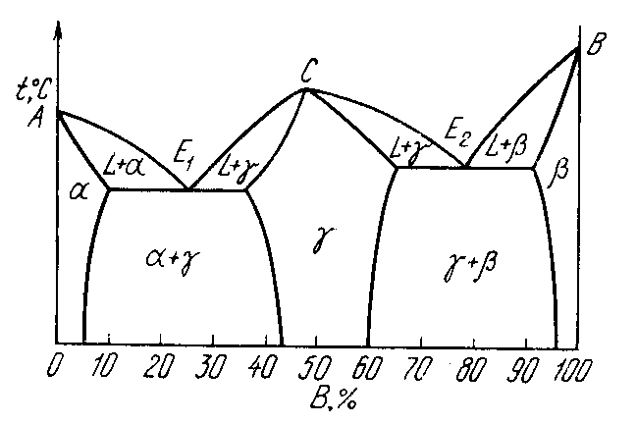
C₄ В,%
C₂
0 C₁
В, %
C
C₃
А_{n}B_{m}
t₁

Рисунок.1 – Диаграмма состояния сплавов с ограниченной растворимостью и химическим соединением
В(А)  100 | A_{n}B_{m} | A(B) | A
Образуемые фазы
В,%
C₄

C₃
В

C
C₂

C₁

l, мм

Рисунок.2 – Изменение концентрации диффундирующего элемента по толщине слоя
Двухфазные области в диффузионном слое в процессе ХТО не образуются. Однако эти области возникают при медленном охлаждении от температуры диффузионного насыщения в сплавах, испытывающих вторичную кристаллизацию.
Наиболее распространенными видами химико-термической обработки являются цементация, азотирование, цианирование (нитроцементация), борирование, хромирование.
Цементация стали. Технологический процесс диффузионного насыщения углеродом называется цементацией. Цель цементации – получить детали машин и механизмов с твердой и износоустойчивой поверхностью при сохранении вязкой, хорошо выдерживающей динамические нагрузки сердцевины. Цементированные изделия предназначены для работы при знакопеременных нагрузках и в условиях трения и износа. Цементации подвергают зубчатые колеса, валы, оси, распределительные валики, кулачки, червяки, изготовленные, как правило, из малоуглеродистой стали с содержанием углерода не более
0,3 %. Цементация проводится путем нагрева и длительной выдержки деталей в науглероживающей среде при температуре аустенитного состояния стали. Температура цементации находится в пределах 900-950 ^{о}С. Цементацию наиболее часто осуществляют в газовой среде или в твердом карбюризаторе. При газовой цементации образование атомарного углерода происходит в результате диссоциации предельных углеводородов
С_{n}H_{2n+2} ↔ nC + (n+1)H₂.
При цементации в твердом карбюризаторе атомарный углерод образуется в результате диссоциации окиси углерода
2CO ↔ CO₂ + C.
Углекислые соли BaCO₃, Na₂CO₃, K₂CO₃, добавляемые к древесному углю в количестве 10-30 %, являются активизаторами, ускоряющими процесс образования окиси углерода
BaCO₃ ↔ BaO + CO₂,
CO₂ + C ↔ 2CO.
Атомарный углерод диффундирует в сталь, растворяясь в аустените до предельного его насыщения, далее диффузия может привести к образованию тонкой корочки карбидов, которая, как правило, металлографически не обнаруживается. Содержание углерода в поверхностной зоне определяется пределом его растворимости в аустените при температуре цементации (линия SE диаграммы «железо-цементит»). Обычно цементацию проводят таким образом, чтобы содержание углерода в поверхностной зоне диффундирующего слоя не превышало 1,2 %. По мере удаления от поверхности в глубину изделия содержание углерода постепенно снижается, доходя до исходного состояния в цементируемой стали. При охлаждении от температуры цементации до нормальной произойдет превращение в соответствии с содержанием углерода в слое согласно диаграмме «железо-цементит».
После медленного охлаждения от температуры цементации поверхностная зона диффузионного слоя, в которой содержание углерода больше эвтектоидного, имеет структуру заэвтектоидной стали и состоит из перлита и карбидов (цементита). Это, так называемая заэвтектоидная зона. Далее следует эвтектоидная зона, представляющая собой перлит. Содержание углерода в эвтектоидной зоне углеродистых сталей около 0,8 %. Под эвтектоидной находится доэвтектоидная зона со структурой перлита и феррита. Микроструктура поверхностной области стали после цементации приведена на рисунке .3.
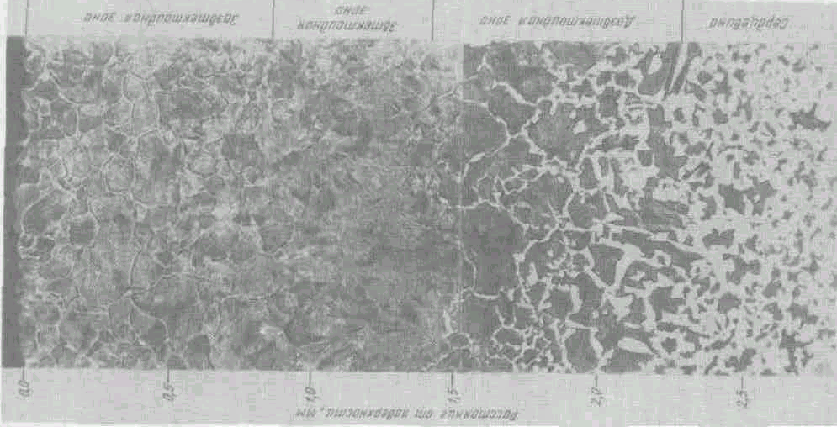

Рисунок 3 – Микроструктура поверхностной области стали, подвергнутой цементации

После цементации изделия подвергаются закалке с последующим низким отпуском. В результате термической обработки высокоуглеродистая поверхностная зона приобретает структуру отпущенного мартенсита часто с включением карбидов (цементита). Твердость ее достигает значения HRC 62.
После термической обработки твердость сердцевины определяется химическим составом стали и находится в пределах HRC 15-35. В зависимости от упрочнения сердцевины цементируемые стали делятся на три группы: углеродистые стали с неупрочняемой сердцевиной, низколегированные стали со слабо упрочняемой сердцевиной, высоколегированные стали с упрочняемой сердцевиной. К первой группе относятся стали 10, 15, 20. В этом случае даже после закалки в воде сердцевина имеет феррито-перлитную структуру. При закалке в масле сердцевина низколегированных сталей второй группы к которым относятся 15Х, 20Х,15ХР,20ХН, претерпевает бейнитное превращение и заметно упрочняется. В сердцевине высоколегированных цементируемых сталях 20ХГР, 20ХНР, 18ХГТ, 30ХГТ, 12ХНЗ, 12Х2Н4, 18Х2Н4В после охлаждения в масле и далее на воздухе образуется структура нижнего бейнита или мартенсита, что приводит к весьма интенсивному упрочнению.
Азотированием называется процесс поверхностного насыщения стали азотом. Оно применяется в целях повышения твердости, износостойкости и предела усталости, а также коррозионной стойкости деталей машин. Процесс азотирования проводится при 480-650 ^{о}С в течение 30-90 часов в среде газообразного аммиака, диссоциирующего по реакции

2NH₃ ↔ 2N + 3H₂.

Образовавшийся атомарный азот адсорбируется поверхностью и диффундирует в металл.
Изменения микроструктуры поверхностной зоны (рисунок 15.4, б), происходящие при азотировании, можно представить на основании диаграммы «железо-азот» (рисунок 15.4, а). В этой системе возможно образование следующих фаз: α – азотистый феррит; γ – азотистый аустенит; γ′ – нитрид Fe₄N; ε – нитрид Fe₃N. Со многими легирующими элементами азот также образует химические соединения – нитриды (CrN, Cr₂N, MnN, TiN, MoN, AlN, и др.)
При температуре азотирования железа ниже эвтектоидной (591^{о} С) азотированный слой состоит из трех последовательно расположенных друг за другом фаз: ε, γ′ и α. При температуре насыщения выше эвтектоидной (600-650^{о} С) возможно образование четырех фаз: ε, γ′, γ и α. В процессе медленного охлаждения с этих температур γ-фаза при 591^{о} С испытывает эвтектоидное превращение на α и γ′, а при быстром охлаждении претерпевает мартенситное превращение

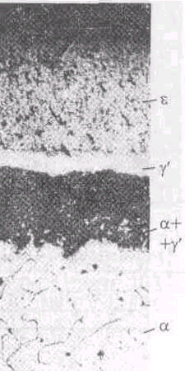
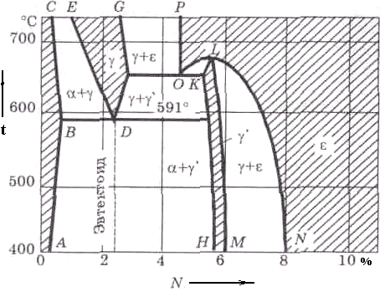

Рисунок.4 – Диаграмма системы Fe-N (а) и микроструктура поверхностной области стали, подвергнутой азотированию (б)
В отличие от железа наличие углерода в стали приводит к образованию на поверхности диффузионного слоя карбонитридных фаз типа Fe₃(C, N) или Fe₃(N, C).
При азотировании легированных сталей наряду с вышеперечисленными фазами – ε, γ′, γ, α, одновременно образуются нитриды легирующих элементов. Для повышения твердости и износоустойчивости процессу азотирования подвергают специальные стали, получившие название нитраллои. Они содержат алюминий, хром, молибден, которые образуют стойкие против коагуляции и роста нитриды. Наиболее часто азотированию подвергают стали 35ХМЮА, 38ХМЮА, 38Х2МЮА,35ХМА. Азотирование проводится при 500-520 ^{о}С. Носителем твердости является α-зона. В процессе охлаждения нитраллоев от температуры азотирования до комнатной, в следствие уменьшения растворимости легирующих элементов, в α-зоне происходит образование очень дисперсных спецнитридов CrN, MoN, AlN. Эти дисперсные частицы препятствуют движению дислокаций и, тем самым, повышают твердость азотированного слоя.
Твердость обычных конструкционных сталей после азотирования сравнительно невысока. В этом случае специальные нитриды железа стойки против коагуляции только при температурах ниже 450 ^{о}С.
Для повышения усталостной прочности азотируют обычные конструкционные хромоникелевые стали.
С целью повышения коррозионной стойкости азотированию могут подвергаться любые стали. Процесс проводится при 600-700 ^{о}С в течение 0,5-1,0 часа. Коррозионная стойкость повышается в результате образования на поверхности изделия сплошной зоны из ε-фазы.
Азотирование является окончательной обработкой. Термическая обработка – улучшение, заключающаяся в закалке и высоком отпуске, предшествует азотированию.
Азотированию подвергают такие детали, как гильзы гидроцилиндров и коленчатые валы дизелей, валы, шпиндели, ходовые винты и трубчатые изделия в станкостроении, зубчатые колеса.
Цианированием называется процесс одновременного насыщения поверхности деталей углеродом и азотом. Различают высокотемпературное и низкотемпературное цианирование.
Высокотемпературное цианирование проводят при 800-950 ^{о}С. Цель его повысить твердость, износостойкость и усталостную прочность деталей машин из малоуглеродистых и среднеуглеродистых простых и легированных сталей. После высокотемпературного цианирования следует закалка и низкий отпуск.
Низкотемпературное цианирование проводят при 540-580 ^{о}С и применяют в основном для повышения стойкости окончательно термически обработанного инструмента из быстрорежущей стали.
Процесс цианирования осуществляется в жидких и газообразных средах. Жидкое цианирование осуществляется в ваннах в смеси расплавленных цианистых солей типа NaCN, KCN, Ca(CN)₂ с нейтральными солями типа NaCl, Na₂CO₃, BaCl₂, BaCO₃. Недостатками процесса жидкостного цианирования являются большая ядовитость цианистых солей и высокая их стоимость.
Газовое цианирование называют нитроцементацией. Этот процесс осуществляют в смеси науглероживающих и азотирующих газов. В качестве науглероживающего может быть любой газ, применяемый при газовой цементации – природный пиролизный, смесь природного газа и газа – разбавителя. Азотирующим газом является аммиак. Соотношение газов: 5-30 % аммиака и 95-70 % науглероживающего газа.
Структура цианированного слоя определяется количеством углерода и азота, находящихся в нем. Соотношение между углеродом и азотом в слое в свою очередь зависит от температуры и продолжительности процесса, состава насыщающей среды и цианируемой стали. На состав и свойства цианированного слоя особое влияние оказывает температура цианирования. Повышение ее увеличивает содержание углерода в слое, снижение – увеличивает содержание азота.
После цианирования на поверхности возникает тонкий карбонитридный слой Fe₃(C, N), который часто металлографически не обнаруживается. Под ним лежит слой азотистого феррита. После закалки и низкого отпуска цианированный слой представляет собой карбонитридный мартенсит с включениями карбонитридных фаз. Кроме этого в структуре может присутствовать аустенит остаточный.
В настоящее время высокотемпературное газовое цианирование (нитроцементация) широко внедряется вместо газовой цементации. Высокотемпературное цианирование проводят при более низких температурах, чем газовую цементацию. Кроме этого цианированные изделия по твердости и износостойкости превосходят цементированные. Это объясняется наличием в диффузионном слое не только углерода, но и азота.
Борирование – это диффузионное насыщение поверхностного слоя бором. Процесс проводится с целью повышения поверхностной твердости и износостойкости, а также коррозионной стойкости. Наиболее перспективны для промышленного использования борирования в порошкообразных смесях, в расплавах солей и окислов из паст (обмазка) и газовое борирование.
Твердое борирование проводят в порошковых смесях на основе технического карбида бора (B₄C) или в металлотермических смесях, основу которых составляют оксид бора (B₂O₃) и алюминий. Для активизации процесса насыщения в смесь вводят соли NaF или NH₄Cl в количестве 0,5-3,0 %.
Борирование из обмазок целесообразно применять при необходимости упрочнения крупногабаритных изделий или для местного борирования отдельных участков деталей. Поставщиками бора при насыщении из обмазок являются аморфный бор, карбид бора или оксид бора. На поверхность обрабатываемого изделия обмазки наносят кистью. Наиболее часто применяются обмазки, состоящие из двух слоев – активного и защитного. Защитный слой предохраняет активный от окисления в процессе борирования в кислородосодержащей атмосфере.
Борирование в расплавах солей и окислов делится на электролизное и безэлектролизное. Электролизное борирование проводят в расплаве буры (Na₂B₄O₇). Процесс осуществляют при плотности постоянного тока 0,08-0,25 А/см².
Обрабатываемая деталь является катодом. Безэлектролизное борирование осуществляют в расплавах боросодержащих веществ (В, В₄C и др.) и нейтральных солей.
Газовое борирование проводят в среде, полученной разложением газообразных соединений бора. Наиболее часто применяется диборан (В₂Н₆) и треххлористый бор (BCl₃), которые разбавляют газами, не содержащими бор (Н₂, Ar, N₂).
Борирование сталей проводят при температурах 800-1050º С в течение 2-10 часов. Борированный слой состоит из двух зон: зоны боридов и переходной зоны (рисунок 15.5, а). Зона боридов имеет характерное игольчатое строение и представляет собой химические соединения бора и железа. При жидкостном борировании зона имеет однофазное строение и состоит из фазы Fe₂B, во всех остальных случаях состоит из двух фаз – FeB и Fe₂B. Углерод резко снижает содержание борида FeB в слое, а легирующие элементы за исключением алюминия к меди – увеличивают. Легирующие элементы в сталях собственных боридов не образуют, а легируют бориды железа.
а) б)
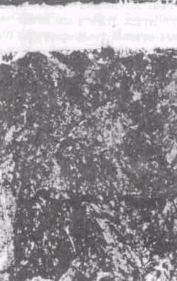

Рисунок 15.5 – Микроструктура поверхностной области стали, подвергнутой борированию (а) и хромированию (б)
Под зоной боридов располагается переходная зона, отличающаяся по своей структуре от сердцевины. Она представляет собой твердый раствор бора, а также углерода и легирующих элементов в железе. Толщина переходной зоны определяется глубиной проникновения бора. Легирующие элементы уменьшают толщину переходной зоны.
Средне-, тяжелонагруженные детали после борирования подвергаются закалке и отпуску.
Борирование используют для упрочнения различных деталей машин, технологической оснастки и инструмента, работающих в условиях интенсивного износа.
Хромирование – это процесс диффузионного насыщения поверхностных деталей хромом. Хромирование железа и сталей с содержанием углерода менее 0,2 % проводят с целью повышения коррозионной стойкости в различных агрессивных средах и жаростойкости. Стали с содержанием углерода более 0,3 % подвергают хромированию прежде всего для повышения твердости и износостойкости, а также коррозионной стойкости и жаростойкости.
Хромирование осуществляют в порошковых смесях, в газовой и жидкой средах. Порошковая смесь для хромирования состоит из поставщика хрома, в качестве которого используют порошки хрома, феррохрома, оксиды хрома и веществ, предотвращающих спекание хромосодержащих частиц и прилипание их к поверхности изделий. Кроме этого в смесь вводятся соли, активирующие процесс хромирования. В качестве активаторов применяют Nh₄Cl, NH₄Br, NH₄J, NH₄F. Активаторы при температуре диффузионного хромирования взаимодействуют с хромосодержащими веществами с образованием галлогенидов хрома, которые служат источником активных атомов хрома.
При хромировании в газовой среде также, как и при насыщении в порошковых смесях источником активных атомов хрома служат галлогениды хрома, находящиеся в газообразном состоянии.
Жидкой средой при хромировании являются расплавы солей хлоридов хрома (CrCl₂ и CrCl₃), а также соли-стабилизатора, в качестве которой используют одно из следующих соединений BaCl₂, CaCl₂, MgCl₂.
Диффузионное превращение хромом проводится при температурах 900-1200 ^{о}С в течение 4-10 часов.
При хромировании железа и стали с содержанием углерода менее 0,2 % образующийся диффузионный слой представляет собой твердый раствор хрома в α-железе. Содержание хрома на поверхности слоя достигает 70 %. Толщина слоя не превышает 0,2 мм. Диффузионный слой сталей, содержащих более 0,3 % углерода, состоит из трех зон: карбидной, промежуточной и обезуглероженной. С увеличением углерода до 0,8 % толщина карбидной и промежуточной зон возрастает. Карбидная зона представляет собой сплошной слой карбидов хрома Cr₂₃C₆ или Cr₇C₃ толщиной до 0,02 мм. Промежуточная зона имеет перлитное строение и состоит из феррита и карбидов хрома Cr₂₃C₆ или Cr₇C₃. Содержание углерода в обезуглероженной зоне ниже, чем в сердцевине. Микроструктура стали У8 после хромирования представлена на рисунке 15.5, б.
После хромирования средне- и тяжелонагруженные детали подвергают закалке с последующим отпуском. Хромирование применяется для повышения стойкости штампового инструмента, пресс-форм литья под давлением алюминиевых сплавов, различных деталей двигателей и газовых турбин, работающих при высоких температурах, фильтров нефтяных скважин, деталей насосов и турбобуров, крепежных деталей.
Задание по работе
1 Изучить теорию и технологию химико-термической обработки.
2 Провести микроанализ шлифов коллекции образцов, подвергнутых химико-термической обработке. Определить и записать микроструктуру диффузионных слоев и сердцевины (микроструктуры стали и технического железа, подвергнутых цементации и азотированию, объяснить в связи с диаграммами состояния «железо-цементит» и «железо-азот»).
3 Изобразить графически схемы химико-термической и термической обработки, объяснить их, указав назначение проведенных режимов обработки.
4 Указать области целесообразного применения рассмотренных видов химико-термической обработки.
5 Указать марки сталей, подвергаемых рассмотренным видам химико-термической обработки.

1. СЛЕСАРНАЯ ОБРАБОТКА
Слесарные работы относятся к процессам холодной обработки металлов. Осуществляются они и вручную, и с помощью механизированного инструмента. Цель слесарных работ - придать обрабатываемой детали заданные чертежом формы, размеры и чистоту поверхности.
Технология слесарной обработки содержит ряд операций, в которые входят: разметка, рубка, правка и гибка металлов, резка металлов, опиливание, сверление, зенкование и развертывание отверстий, нарезание резьбы, клепка, шабрение, притирка и доводка, паяние и лужение, заливка подшипников., соединение склеиванием и др.
Рабочее место слесаря организуется в зависимости от содержания производственного задания и типа производства (единичное, серийное, массовое). Однако большинство рабочих мест оборудуется, как правило, слесарным верстаком, на котором устанавливают и закрепляют тиски.
^ 2. ОРГАНИЗАЦИЯ РАБОЧЕГО МЕСТА
СЛЕСАРЯ МЕХАНОСБОРОЧНЫХ РАБОТ.
Планировка рабочего места должна удовлетворять следующим требованиям: обеспечить условия производительной работы при максимальной экономии сил и времени сборщика; рационально использовать производственную площадь; создавать удобства для обслуживания рабочего места; не нарушать правила и требования охраны труда и техники безопасности.
Расположение оборудования и инструмента на рабочем месте должно обеспечивать наиболее короткие и малоутомительные движения; до минимума снизить наклоны и повороты корпуса; исключить лишние перемещения и трудовые движения; обеспечить равномерное выполнение трудовых движений обеими руками.
Для создания таких условий необходимо, чтобы верстак или стол, приспособления, инструменты, стеллажи, а также детали и сборочные единицы, поступающие на сборку, и техническая документация были размешены на рабочем месте следующим образом:
- -все предметы, которые рабочий берет только правой или только левой
- рукой, кладут соответственно справа или слева от него;
- -ближе должны лежать предметы, которые требуются чаще; всё, чем
- пользуются реже, располагается дальше;
- -не допускаются случаи скученности предметов оснащения, стесняющей действия рабочего, и разбросанности «вызывающей излишние движения;
- -каждый предмет должен иметь свое постоянное место, что делает движения рабочего наиболее экономичными.
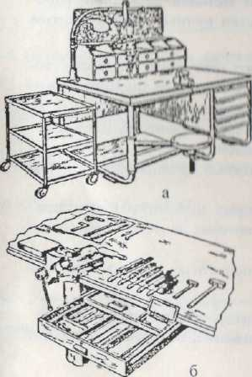
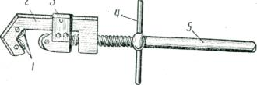
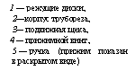
^ Рис. 1. Рабочее место слесаря механосборочных работ:
а – верстак с передвижным сборочным столиком и приспособлением для подвески механизированного инструмента;
б – расположение инструмента на верстаке ив ящике.
При размещении на рабочем месте специального оборудования и технологического оснащения учитывают пределы досягаемости и нормальные зоны движений рук сборщика в горизонтальной и вертикальной плоскостях (рис. 2,а,б,в). Наиболее удобная планировка рабочего места сборщика, собирающего изделие с комплектующими деталями массой более 16 кг, показана на рис. 2,а. Детали и сборочные единицы поступают на стеллаж (5), затем слесарь с помощью электротельфера (2) на монорельсе устанавливает их на пресс (3), производит сборку и перемещает собранное изделие на стеллаж (1). В стеллаже (4) находятся мелкие детали для сборки.
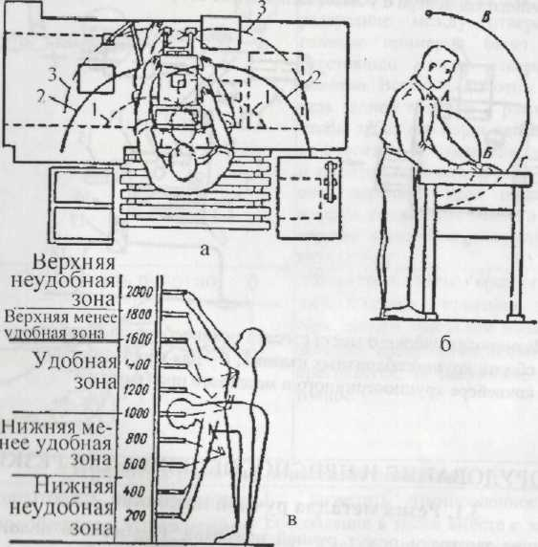
^ Рис.2. Схема организации рабочего места слесаря механосборочных работ:
а - пределы досягаемости рук в рабочей горизонтальной плоскости: 1 - нормальная зона, 2- максимальная зона, 3 - максимальная зона досягаемости рук при наклоне корпуса вперед не более 30°; 0. в - в вертикальной плоскости
Планировка рабочего места при крупносерийном и массовом производстве показана на рис. 3. Сборка изделий производится на конвейере (10) с подсборкой на рабочем месте с конвейера. При этом комплектующие детали из механического цеха подаются толкающим конвейером (18). Подъемным столом (17) детали снимаются с толкающего конвейера и подаются на приводной рольганг (16). С рольганга пневмосталкивателем (15) они подаются на слесарный верстак (14), где осуществляется сборка с помощью подвесного гайковерта (13). Готовая сборочная единица с помощью рольганга (8) и консольно-поворотного крана (11) подается на сборочный конвейер, где она устанавливается на изделие. На рабочем месте имеются стеллажи (12) для деталей и тара (7,9) с крепёжными деталями, а также подножная решетка (6) для удобства работы сборщика. Аналогичной планировки рабочие места имеются у каждой позиции сборочного конвейера с учётом выполнения сборочных операций.
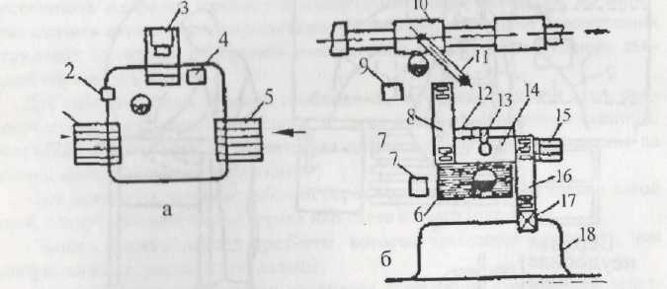
Рис.3. Планировка рабочего места слесаря механосборочных работ:
а - для сборки крупногабаритных изделий;
б - для сборки изделий на конвейере крупносерийного и массового производства.
^ 3. РЕЗКА МЕТАЛЛА
Разрезание - это операция, связанная с разделением материалов на части с помощью ножовочного полотна, ножниц и другого режущего инструмента. В зависимости от применяемого инструмента разрезание может осуществляться со снятием стружки или без снятия. Для резки крупного сортового металла (круглого полосового, углового, двутаврового, коробчатого и т. п.) применяют приводные ножовки и дисковые пилы, а также огневую резку электрическую и газовую. Листовой металл разрезают ножницами – ручными и приводными. Резка труб вручную производится ножовкой и труборезом; механическая резка труб осуществляется на специальных станках.
Устройство ручной ножовкой и пользование ею.
Ручная ножовка. Этот инструмент ( рис. 4) состоит из двух главных частей – ножовочного полотна и специальной оправы (державки), в которой помещается ножовочное полотно; эта оправа носит название рамка или станка. На одном конце рамка имеет хвостовик с ручной и неподвижной головкой, а на другом - подвижную головку и натяжной винт с барашковой гайкой для натяжения ножовочного полотна. В головках устроены прорезы и отверстия для закрепления полотна ножовкой.
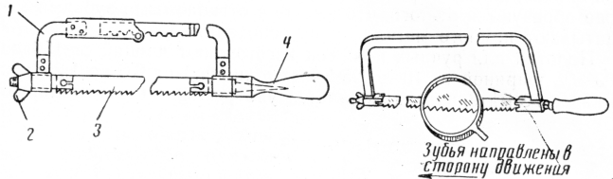
^ Рис. 4 Ручная ножовка (слева – с раздвижной рамкой, справа – с цельной рамкой)
1 – станок, 2 – барашек для натяжного винта, 3 – ножовочное полотно, 4 – ручка.
Полотно для ручных ножовкой изготовляют длиной от 150 до 400 мм, шириной от 10 до 25 мм и толщиной от толщиной от 0.6 до 1.25 мм.
Полотно для ручных ножовок изготовляют длиной от 150 до 400 мм, шириной от 10 до 25 мм и толщиной от 0.6 до 1.25 мм.
Работа ножовкой.
Приступая к резке ножовкой, встают перед тисками вполоборота (по отношению к губкам тисков или к оси обрабатываемого предмета). Левую ногу выставляют несколько вперед, примерно по линии разрезаемого предмета, и на нее опирают корпус. Ножовку берут в правую руку так, чтобы ручка упиралась в ладонь, а большой палец находился на ручке сверху; остальными четырьмя пальцами поддерживают ручку снизу, левой рукой берутся за передний конец рамки ножовки. Ножовкой работают со скоростью от 30 до 60 ходов в минуту (имеются в виду двойные ходы – вперед и назад). Твердые металлы разрезают с меньшей скоростью, мягкие – с большей.
Резка ножовкой круглого материала.
Ручной ножовкой можно резать круглый материал диаметром до 100-115 мм. В слесарной практике допускается ручная резка металлов только до 60-70 мм; металл более крупных диаметров передают для резки на отрезные станки; лишь в исключительных случаях режут ручной ножовкой круглый материал диаметром 70 мм. Если при разрезании заготовок не требуется получить чистые торцы, допускается ради экономии времени надрезать металл с нескольких сторон, не доходя до середины, и затем отломить заготовку.
Резка труб.
Прежде всего подбирают ножовочное полотно с мелкими зубьями, затем изготавливают шаблон из тонкой жести в виде прямоугольной пластинки, изогнутой по трубе. После этого от конца трубы отмеривают требуемую длину заготовки и делают метку, затем подводят шаблон к метке и по кромке шаблона чертилкой прочерчивают на окружности трубы риску. Для разрезание труб применяют еще труборезы, у которых режущим инструментом служат стальные диски. Трубы средних диаметров разрезают труборезами с одним и тремя режущими дисками.
Трубы большого диаметра разрезают цепным труборезом или труборезом с хомутом.
^ Рис. 5.Устройство трубореза
Эти труборезы многодисковые, и работа ими производится качанием рукоятки с небольшим размахом. При разрезе труб труборезом применяются специальный трубный прижим – приспособление состоящие из рамы с откидывающейся верхней частью, в которой помещается сухарь с уступами, позволяющими зажимать трубы различных диаметров.
Резка металла ножницами
Ножницы применяются как для ручной, так и для машиной резки металлов. Угол заострения ( В ) у ножниц колеблется от 65 до 80 градусов в зависимости от твердости 70-75 градусов для твердых металлов 80-85 градусов. Для уменьшения трения ножей ножниц при работе на лезвиях создается задний угол а, равный 1.5 - 3 градуса Ножи ножниц изготавливаются из углеродистой стали У7; их режущая часть закаливается.
Резка ручными ножницами. Наиболее употребительные размеры ножниц 250-320 мм. ( по общей длине ножниц).Ручные ножницы делятся на правые и левые. У правых ножниц скос на режущей части каждой половинки находится с правой стороны, а у левых – с левой стороны. При резке листа правыми ножницами все время видна риска на разрезаемом металле. При работе левыми ножницами, чтобы видеть риску, приходится левой рукой отгибать отрезаемый металл, перекладывая его через правую руку, что очень неудобно. Поэтому резка листового металла по прямой линии и по кривой (окружности и закругления) без резких поворотов производится правыми ножницами. Ручными ножницами можно резать листовую сталь толщиной до 0.7 мм, кровельное железо – толщиной до 1 мм, листы меди и латуни –толщиной до 1.5 мм. При разрезании металла ножницы раскрывают не полностью, а лишь настолько, чтобы они могли захватить лист. При полном раскрытии ножницы не режут, а выталкивают лист. При резке ножницами круглых дисков последние поворачивают против часовой стрелки, при этом ножницы не должны закрывать линии разреза.
Резка стуловыми ножницами. У этих ножниц одна из половин имеет рукоятку с отогнутым вниз заостренным концом; этим концом ножницы закрепляют в деревянном брусе. Вторая половина – с прямой рукояткой служит для работы рукой. Стуловые ножницы устойчивы при резке и дают большую свободу рукам работающего. Ими разрезают листы толщиной 2-3 мм.
Резка рычажными ножницами. Рычажные и ручные ножницы предназначены для разрезания листового металла, тонких прутков и профильного материала, и рычажные маховые ножницы, применяемые для прямых разрезов листового металла толщиной до 2 мм. (для стали) на полосы. На столе маховых ножниц установлен один нож, на самом рычаге – второй. На конце рычага помещен уравновешивающий груз.
Резка листового металла на маховых производит один человек. Лист укладывают на столе так, чтобы линия реза (при резке с разметкой) совпадала с лезвием нижнего ножа. Прижав лист верхней планкой, сильным движением опускают рычаг с верхним ножом. Затем рычаг «дожимают», пока требуемая часть листа не будет отрезана. При резке без разметки ширину полос регулируют передвижной направляющей линейкой.
Резка дисковыми (круглыми) ножницами. Дисковые (круглые) ножницы, применяемые для резки листового металла с неограниченной длиной реза, а также для криволинейной резки. Режущим инструментом являются ножи-диски, расположенные один над другим и вращающиеся при работе в разные стороны. Для резки прямолинейных фигур (круги, отверстия) ножи и их резки криволинейных фигур (круги, отверстия) ножи и их оси располагают под углом друг к другу. Подавать лист в диски не нужно; диски, вращаясь, сами затягивают лист.
Резка металла приводными ножовками
Приводная ножовка представляет собой металлорежущий станок, состоящий из станины, стола на котором зажимается в тисках обрабатываемый материал, тисков которые можно передвигать вдоль стола и поворачивать вокруг их оси ( что даёт возможность разрезать материал под разными углами в пределах 45 градусов), рамы с укрепленным в ней ножовочным полотном и других частей. Ножовка приводится в действия от электродвигателя.
Резка приводной ножовке производится с охлаждением маслом, водой или мыльной эмульсией. Охлаждающая жидкость поступает из особого резервуара через трубку на режущую часть ножовки в месте реза.
Приспособления для ручной резки металла:
- -тиски
- -различные деревянные формы для закрепления труб в тисках.
^ 4.РУБКА МЕТАЛЛА
Рубкой называется операция, при которой с помощью зубила и слесарного молотка с заготовки удаляют слои металла или разрубают заготовку.
Физической основой рубки является действие клина, форму которого имеет рабочая (режущая) часть зубила. Рубка применяется в тех случаях, когда станочная обработка заготовок трудно выполнима или нерациональна.
С помощью рубки производится удаление (срубание) с заготовки неровностей металла, снятие твердой корки, окалины, острых кромок детали, вырубание пазов и канавок, разрубание листового металла на части.
Рубка производится, как правило, в тисках. Разрубание листового материала на части может выполняться на плите. Основным рабочим (режущим) инструментом при рубке является зубило, а ударным — молоток. Слесарное зубило изготовляется из инструментальной углеродистой стали. Оно состоит из трех частей: ударной, средней и рабочей. Ударная часть зубила выполняется суживающейся кверху, а вершина ее (боек) —закругленной; за среднюю часть 3 зубило держат во время рубки; рабочая (режущая) часть 1 имеет клиновидную форму. Угол заострения выбирается в зависимости от твердости обрабатываемого материала. Для наиболее распространенных материалов рекомендуются следующие углы заострения: для твердых материалов (твердая сталь, чугун) — 70°; для материалов средней твердости (сталь) ~ 60°; для мягких материалов (медь, латунь) '— 45°; для алюминиевых сплавов — 35°. Рабочая и ударная части зубила подвергаются термической обработке (закалке и отпуску). Степень закалки зубила можно определить, проведя напильником по закаленной части зубила: если напильник не снимает стружку, а скользит по поверхности, закалка выполнена хорошо. Для вырубания узких пазов и канавок пользуются зубилом с узкой режущей кромкой — крейцмейселем. Такое зубило может применяться и для снятия широких слоев металла: сначала прорубают канавки узким зубилом, а оставшиеся выступы срубают широким зубилом. Для вырубания профильных канавок (полукруглых, двугранных и др.) применяются специальные крейцмейсели— канавочники, отличающиеся только формой режущей кромки. Слесарные молотки, используемые при рубке металлов бывают двух типов: с круглым и с квадратным бойком. Основной характеристикой молотка является его масса. Для рубки металлов применяют молотки массой от 400 до 600 г.
Техника рубки металла.
Рубку металла производят в тисках, на металлической плите или наковальне. Качество рубки во многом зависит от положения корпуса и ног работающего, от того, как он держит молоток и зубило. Корпус должен быть выпрямлен и находиться по отношению к оси губок тисков под углом 45°. Левую ногу выставляют на полшага вперед. Зубило держат, слегка сжав, в левой руке за среднюю часть на расстоянии 20 мм от конца ударной части. Молоток держат за рукоятку на расстоянии 20-30 мм от ее конца.
Удары, наносимые молотком по зубилу, бывают кистевые, локтевые и плечевые. Кистевой удар применяют при легкой рубке, выполнении точных работ. Кисть сгибают до отказа, разжав слегка пальцы, кроме большого и указательного, при этом мизинец не должен сходить с рукоятки молотка. Затем пальцы сжимают и наносят удар. При рубке толстого листового металла применяют локтевой удар. Это более мощный удар, чем предыдущий. В этом случае руку сгибают в локте. Разгибать руку следует быстро - это увеличивает силу удара. Если нужно подвергнуть рубке особо толстые заготовки, применяют плечевой удар, во время которого рука движется в плече. При разметке металла перед рубкой учитывают припуск 1-2 мм на чистовую обработку.
Вырубание заготовок из листового металла делают в следующем порядке: кладут заготовку на плиту или наковальню; придают зубилу вертикальное положение и наносят молотком легкие удары по всему контуру изделия; затем выполняют глубокую рубку по надрубленному контуру. Переставляя зубило, следует часть лезвия (примерно '/4) оставлять в прорубленной канавке - это обеспечит точность и чистоту рубки; переворачивают лист металла и ведут рубку по ясно обозначившемуся на противоположной стороне контуру; снова переворачивают лист и заканчивают рубку.
Рубка листового металла в тисках показана на рис. 6. Заготовку крепко зажимают в тисках так, чтобы разметочная линия совпадала с уровнем губок тисков. Угол наклона зубила к обрабатываемой поверхности составляет 30-35°. Лезвие зубила должно находиться под углом 45° по отношению к оси губок тисков.
Срубив первый слой металла, заготовку переставляют выше губок тисков на 1,5- 2 мм и срубают следующий слой. При рубке стали и меди полезно обтирать лезвие зубила тканью, смоченной в машинном масле и мыльном растворе, при рубке алюминия - в скипидаре. Чугун нужно рубить сухим зубилом. При рубке хрупких материалов, например чугуна, необходимо пользоваться защитными очками.
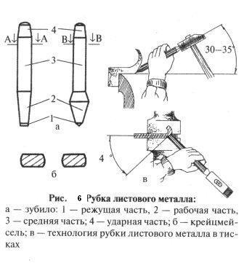
Рубка металлов — операция очень трудоемкая. Для облегчения труда и повышения его производительности используют механизированные инструменты. Среди них наибольшее распространение имеет пневматический рубильный молоток (Рис. 7)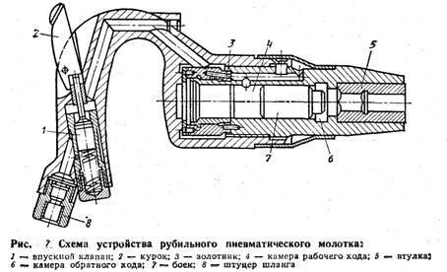
Он приводится в действие сжатым воздухом, который подается по шлангу 8 от постоянной пневмосети или передвижного компрессора. При рубке металла нажимают курок 2, отжимающий золотник 3. Воздух, попадая через воздухопроводящие каналы, перемещает боек 7, который ударяет по хвостовищу зубила, вставленному в ствол 5. Во время рубки пневматический рубильный молоток держат обеими руками: правой — за рукоятку левой — за конец ствола, и направляют зубило по линии рубки.
5.Обработка отверстий и нарезание резьбы.
Основными слесарными операциями по обработке отверстий являются:
сверление - вид механической обработки материалов резанием, при котором с помощью специального вращающегося режущего инструмента (сверла) получают отверстия различного диаметра и глубины, или многогранные отверстия различного сечения и глубины.
- зенкование - получение конических или цилиндрических углублений вокруг отверстий, снятие фасок по краям отверстий (обычно под головки винтов или шурупов). Зенкование применяют также для удаления острых кромок (гратов) на краях отверстий, особенно на той стороне, на которой сверло выходит из заготовки. Отверстия в заготовках из древесины зенкуют сверлом-раззенковкой, из мягкого металла - спиральным сверлом, из твёрдого металла - коническими или цилиндрическими зенковками.
- развертывание - вид механической обработки материалов резанием, при котором с помощью специального вращаемого инструмента (развёрток) обрабатывают с высокой точностью, и малой степенью шероховатости поверхности, отверстия различного диаметра и глубины, после предварительного сверления и зенкерования. Развёртывание является чистовой обработкой отверстий, и при развёртывании лезвиями развёртки снимаются тонкие (мельчайшие) стружки.
Нарезка резьбы.
Резьба — равномерно расположенные выступы или впадины постоянного сечения, образованные на боковой цилиндрической или конической поверхности по винтовой линии с постоянным шагом. Является основным элементом резьбового соединения, винтовой передачи и червяка зубчато-винтовой передачи.
Применяются следующие способы получения резьб:
лезвийная обработка резанием;
- абразивная обработка;
- накатывание;
- выдавливание прессованием;
- литье;
- электрофизическая и электрохимическая обработка.
Наиболее распространенным и универсальным способом получения резьб является лезвийная обработка резанием. К ней относятся:
- нарезание наружных резьб плашками;
- нарезание внутренних резьб метчиками;
- точение наружных и внутренних резьб резьбовыми резцами и гребенками;
- резьбофрезерование наружных и внутренних резьб дисковыми и червячными фрезами;
- нарезание наружных и внутренних резьб резьбонарезными головками;
- вихревая обработка наружных и внутренних резьб.
Накатывание является наиболее высокопроизводительным способом обработки резьб, обеспечивающим высокое качество получаемой резьбы. К накатыванию резьб относятся:
- накатывание наружных резьб двумя или тремя роликами с радиальной, осевой или тангенциальной подачей;
- накатывание наружных и внутренних резьб резьбонакатными головками;
- накатывание наружных резьб плоскими плашками;
- накатывание наружных резьб инструментом ролик-сегмент;
- накатывание (выдавливание) внутренних резьб бесстружечными метчиками.
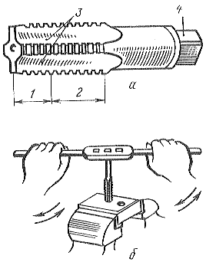
К абразивной обработке резьб относится шлифование однониточными и многониточными кругами. Применяется для получения точных, в основном ходовых резьб. Выдавливание прессованием применяется для получения резьб из пластмасс и цветных сплавов. Не нашло широкого применения в промышленности.
Литье (обычно под давлением) применяется для получения резьб невысокой точности из пластмасс и цветных сплавов. Электрофизическая и электрохимическая обработка (например, электроэрозионная) применяется для получения резьб на деталях из материалов с высокой твердостью и хрупких материалов, например твердых сплавов, керамики и т.п.
Приемы нарезания наружной резьбы.
Заготовку (деталь) с высверленным отверстием закрепляют в тисках так, чтобы ось отверстия была строго вертикальной. В отверстие вставляют заборную часть чернового метчика и проверяют его установку по угольнику. Поверхность отверстия и режущую часть метчика следует смазать смазочно-охлаждающей жидкостью (машинным маслом — для стали, керосином — для чугуна). На хвостовую часть метчика надевают вороток. Левой рукой прижимают вороток к метчику, а правой проворачивают до врезания на несколько витков в металл. После этого берут вороток двумя руками и начинают его медленно вращать в таком режиме: 1—1,5 оборота по ходу часовой стрелки, 0,5 оборота — против. Это достигается после врезания первых ниток. После этого нажим уже не нужен, надо лишь медленно вращать плашку. Процесс нарезания можно облегчить, увеличив одновременно чистоту резьбы, если на стержень и плашку капнуть несколько капель машинного масла или смазочно-охлаждающей жидкости. Нарезание наружной резьбы продолжают до тех пор, пока плашка не пройдет всю требуемую длину стержня. После этого плашку вертывают со стержня, очищают их от стружек и смазки и проверяют нарезанную резьбу эталонной гайкой. Очистку от стружек следует производить щеткой, а не руками во избежание порезов об острые режущие кромки метчика или плашки.
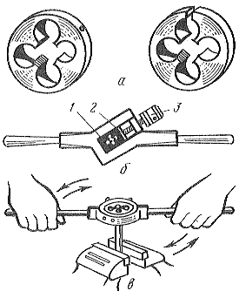
^ Рис. 8.Приемы нарезания внутренней резьбы.
Черновой метчик (3) закрепляют в воротке (1) и вставляют в отверстие (2) так, чтобы его ось совпадала с осью отверстия. Для получения качественной резьбы и сохранения работоспособности метчика место его контакта с деталью смазывают маслом. Нажимая рукой на центр воротка, поворачивают его, пока метчик не врежется на несколько ниток и не займет устойчивое положение. Далее вращают вороток за рукоятки. В процессе резания необходимо внимательно следить, чтобы метчик не перекосился, иначе можно испортить резьбу. Через каждые один-два оборота “по резьбе” инструмент поворачивают на пол-оборота назад для обламывания образующейся стружки, что облегчает работу. Закончив нарезание, вывертывают метчик из отверстия и еще раз прогоняют его по резьбе. При создании резьбы в глубоких отверстиях, мягких металлах (медь, алюминий, бронза и др.) метчик необходимо периодически полностью вывертывать и очищать канавки от стружки, иначе возможно его “заклинивание” и поломка. После чернового метчика резьбу проходят средним и чистовым, которые вворачивают в отверстие рукой. Только после того, как инструмент войдет по резьбе на несколько витков и вращение его приостановится, на хвостовик надевают вороток и продолжают работу. Использование среднего метчика без предварительного прохода черновым, не ускоряет, а наоборот, затрудняет работу. Резьба получается “рваной”, а инструмент может сломаться. Особенно осторожно нужно нарезать резьбу в глухих отверстиях.
^ Рис. 9.Основные элементы метчика (а) и нарезка внутренней резьбы (б).
Режущая (заходная) часть(1) — в виде конуса. Она производит основную работу при нарезании.
Калибрующая (направляющая) часть(2) — дорезает резьбу и направляет метчик в отверстие.
Стружечные канавки на рабочей части метчика(3), помимо отвода стружки, образуют режущие кромки, которые и создают резьбу. На метчиках с диаметром до 22 мм обычно делаются 3 канавки.
Хвостовик(4), имеющий на конце присоединительный квадрат для фиксации метчика в приводе.
Опиливание.
Опиливанием называется снятие слоя с поверхности заготовки (детали) с помощью режущего инструмента — напильника.
Опиливание производят, чтобы получить определенную форму, точные размеры, гладкую прямолинейную или криволинейную поверхность, чтобы подогнать детали одна к другой, а также для образования наружных и внутренних углов, обработки отверстий, снятия фасок; Мелкие детали опиливают в тисках, установленных в мастерской, а крупные — на месте заготовки и сборки их. Напильник представляет собой брусок закаленной стали (стали У12 или У13 У12А, У13А) с насечкой. По частоте насечки подразделяются на:
- брусовки (4-5 насечек/см)
- драчёвые (4½-12 насечек/см)
- личны́е (13-26 насечек/см)
- бархатные (45-80 насечек/см)
По характеру насечка подразделяется на:
простую (одинарную) — применяется для цветных металлов.
- крестовую — для стали, чугуна и бронзы.
- фрезерованную (дуговую) — для цветных металлов и дерева.
- рашпильную (точечную) — для дерева, кожи, резины. Рашпиль — имеет насечку в виде маленьких заусенцев, расположенных отдельно друг от друга. По-видимому, это самый древний вариант напильника. Его несложно изготовить в кустарных условиях, используя небольшое 3-х гранное зубило.
- штампованную — на трубе или швеллере из стального листа выдавлены отверстия с острыми краями, торчащими наружу (аналогично кухонной тёрке). Применение как у рашпиля.
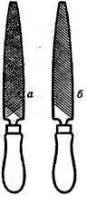
- Одинарная насечка наносится под углом 70—80° к ребру напильника. При двойной насечке нижнюю делают под углом 55°, а верхнюю— под углом 70°. Угол заострения зуба напильников— 70°. Напильники изготовляют длиной от 100 до 400 мм. Размер напильника следует выбирать соответственно величине обрабатываемой поверхности. Напильник должен быть на 150 мм длиннее опиливаемой поверхности. В зависимости от вида обрабатываемых поверхностей изделий и от характера работ применяют напильники с профилем различной формы: плоские, полукруглые, квадратные, трехгранные, ромбические и круглые. Плоские и плоские остроносые напильники используют для опиливания наружных и внутренних плоских поверхностей, а также пропиливания шлицев и канавок; полукруглые— для опиливания криволинейных поверхностей вогнутой формы, для выпиливания закруглений в углах; квадратные — для распиливания квадратных прямоугольных и многоугольных отверстий, а также опиливания узких плоских поверхностей; трехгранные — для опиливания острых углов как с внешней стороны детали, так и в пазах, отверстиях и канавках; круглые — для выпиливания круглых и овальных отверстий. На хвостовик напильника надевают деревянную ручку круглой формы с утолщением в середине. Ручки изготовляют из древесины твердых пород: березы, клена, бука. Чтобы ручка не раскололась при насадке на напильник и при работе, на конец ее надевают стальное кольцо.
^ Рис. 8.Напильники с двойной (а) и одинарной (б) насечкой.

Выполнение опиливания.
Заготовку или деталь, подлежащую опиливанию, очищают грязи, масла, окалины. Очищенную заготовку закрепляют в тисках. Опиливаемая плоскость должна быть горизонтальной и выступать над уровнем губок на 8-10 мм. Детали с чисто обработанными поверхностями зажимают, надев на губки тисков нагубники из мягкого металла (меди, латуни, алюминия).
Положение корпуса и ног работающего принимается в соответствии с рис. 9.
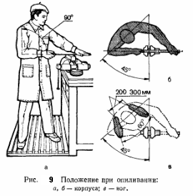
При рабочем ходе напильника (от себя) основная нагрузка приходится на левую ногу, а при холостом ходе - на правую. При слабом нажиме на напильник (при отделке поверхности, доводке формы изделия и др.) стопы ног располагают почти рядом. Эти работы можно также выполнять сидя. Напильник берут за ручку в правую руку так, чтобы конец ручки упирался в ладонь руки, четыре пальца захватывали ручку снизу, а большой палец помещался сверху. Ладонь левой руки накладывают несколько поперек напильника на расстоянии 20- 30 мм от его носка, Пальцы должны быть несколько согнуты, но не свисать. Напильник при опиливании движется горизонтально. При рабочем ходе напильника на него нажимают левой рукой, слегка Ослабляя силу нажима в конце хода. При обратном ходе нажимать на напильник не следует, он должен скользить по поверхности детали. При чистовом опиливании и отделке изделий необходим небольшой нажим на напильник, который осуществляется не ладонью, а лишь большим пальцем. Ровную и чистую поверхность можно получить в результате опиливания, если направление движения напильника попеременно меняется.
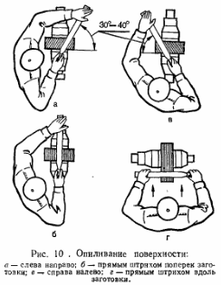
ОБРАБОТКА ДЕТАЛЕЙ МАШИН НА ТОКАРНО-ВИНТОРЕЗНОМ СТАНКЕ

Цели лабораторной работы:
- Ознакомление с универсальными возможностями токарного оборудования в процессе обработки деталей типа валов.
- Изучение основных узлов токарно-винторезного универсального станка 16К20.
- Изучение органов управления станком 16К20 и настройка станка на заданные режимы.
- Разработка операционной карты технологического процесса изготовления типовой детали.
Содержание работы:
- Ознакомление с устройством токарно-винторезного станка 16К20.
- Ознакомление с чертежом детали и последовательностью составления карты технологического процесса.
- Настройка станка 16К20 по выбранным режимам.
- Процесс изготовления типовой детали в натуре.
- Контроль геометрических размеров и чистоты поверхностей изготовленной детали.
Знакомство с устройством токарно-винторезного станка
модели 16К20
Универсальные токарно-винторезные станки предназначены для выполнения разнообразных токарных работ – обтачивания наружных и внутренних поверхностей вращения, обработки торцевых, конических и фа-сонных поверхностей , сверления, развертывания и нарезания различных типов резьб [1, 2, 3, 4, 5, 6].
Легкие токарные станки применяются в инструментальном производстве, приборостроении, часовой промышленности , в эксперименталь-ных и опытных цехах предприятий. Они выпускаются как с механической подачей, так и без нее.

На средних станках производится 70–80 % общего объема токарных работ. Эти станки предназначены для чистовой и получистовой обработки,также для нарезания резьб разных типов и характеризуются высокой жесткостью, достаточной мощностью и широким диапазоном частот вращения шпинделя и подач инструмента, что позволяет обрабатывать детали на экономичных режимах с применением современных прогрессивных инструментов из твердых сплавов и сверхтвердых материалов. Средние станкиоснащаются различными приспособлениями, расширяющими их технологические возможности, облегчающими труд рабочего и позволяющими повысить качество обработки, и имеют достаточно высокий уровень автоматизации.
Крупные и тяжелые токарные станки применяются в основном в тяжелом и энергетическом машиностроении, а также в других отраслях для обработки валков прокатных станов, железнодорожных колесных пар, роторов турбин и др.
Токарно-винторезный станок 16К20 относится к группе токарных и лоботокарных, подгруппе токарно-винторезных. Это основной универ-сальный токарно-винторезный станок машиностроительного производст-ва. Станок производился с 1973 г. на Московском станкостроительном за-воде «Красный пролетарий ». В настоящее время выпускается под маркой 16Р20Н Рязанским заводом токарных станков.
Технические характеристики базовой модели станка 16К20:
  - класс точности – Н;
  - длина обрабатываемой детали – 1 400 мм;
  - высота центров над плоскими направляющими – 215 мм;

  - наибольший диаметр обрабатываемой детали: над отверстием ста-нины – 630 мм; прутка, проходящего через отверстие шпинделя, – 50 мм;
  - частота вращения шпинделя, об/мин – 12,5 – 1 600;
  - подача суппорта, мм/об: продольная – 0,05 – 2,8; поперечная –
0,025 – 1,4;
  - мощность электродвигателя главного движения – 11 кВт;
  - габариты станка – длина 2 505, 2 795, 3 195, 3 795 мм, ширина –
- 190 мм, высота – 1 500 мм;
  - масса станка – 2 835, 3 005, 3 225, 3 685 кг.
Различают движения в станке : главное движение – вращение шпин-деля с заготовкой; движение подач – перемещения каретки в продольном и салазок в поперечном направлениях.
Вспомогательные движения: ускоренные перемещения каретки в продольном и салазок в поперечном направлениях; перемещение верхней части суппорта только вручную под углом 90° к оси вращения заготовки.
Основные узлы станка: А – передняя (шпиндельная) бабка; Б – суп-порт; В – задняя бабка; Г – фартук; Д – станина; Е – коробка подач (рис. 1.1).
Станина станка, имеющая коробчатую форму с поперечными П-образными ребрами, отлита из чугуна и предназначена для монтажа на ней прочих узлов станка. Имеет две призматические направляющие для передвижения по ним каретки суппорта и задней бабки. Жесткая станина с калеными шлифованными направляющими установлена на монолитном
основании, одновременно служащем стружкосборником и резервуаром для охлаждающей жидкости.
Коробка скоростей, расположенная внутри передней (шпиндельной) бабки, обеспечивает 24 различных числа оборотов шпинделя в минуту. Она предназначена для закрепления (при помощи зажимного приспособ-ления) детали или заготовки и придания им определенного числа оборо-тов.
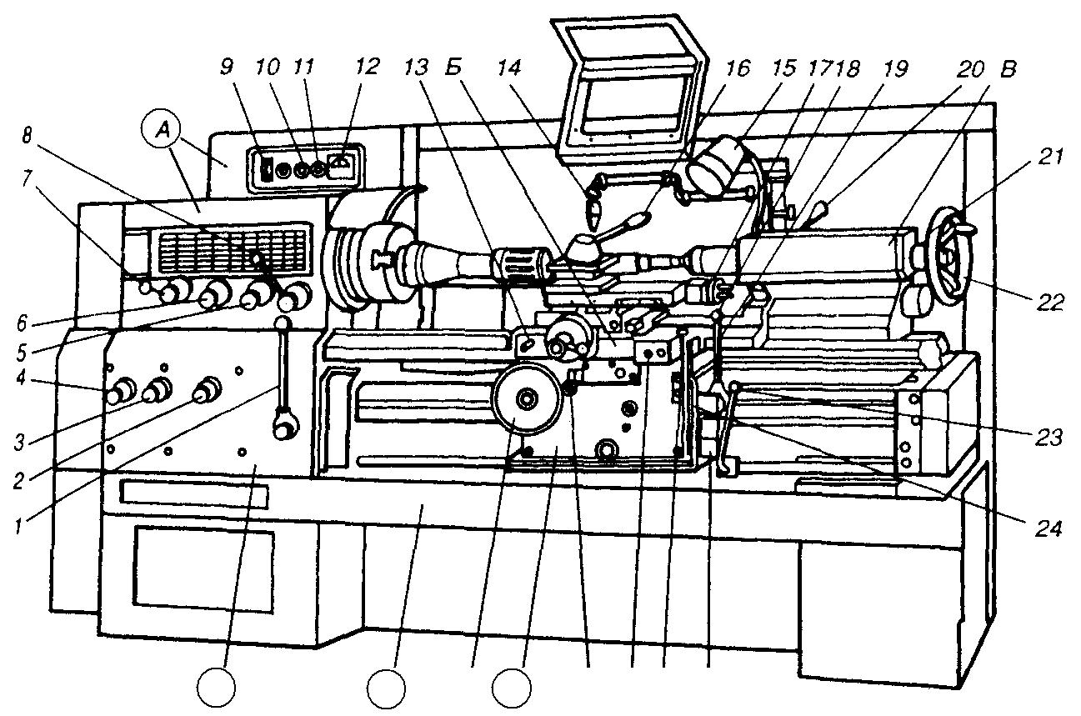

9 10 11 12 13 Б 14
16 15 17 18 19 20 В
А
8
21
7

Рис. 1.1. Токарно-винторезный станок 16К20 и органы его управления

Движение к коробке скоростей передается от электродвигателя (рас-положен внизу в левой тумбе станины) через клиноременную передачу. Необходимое число оборотов устанавливается при помощи двух рукояток.
Коробка подач располагается под коробкой скоростей и предназна-чена для монтажа в ней механизма подач, который служит для изменения величины подач в продольном и поперечном направлениях, а также для настройки станка при нарезке различных типов резьб. Передача к коробке подач осуществляется от шпинделя через гитару со сменными зубчатыми ко-лесами. Далее движение через ходовой валик (при точении) или ходовой винт (при нарезании резьбы) передается на суппорт. Когда нарезаются высо-коточные резьбы, то движение с гитары может передаваться непосредст-венно на ходовой винт.

Суппорт предназначен для превращения вращательного движения ходового винта (ходового валика) в поступательное перемещение резца в продольном и поперечном направлениях. Перемещение суппорта осуще-ствляется через механизмы фартука, получающего движение от коробки подач через ходовой винт или ходовой валик.
Задняя бабка предназначена для поддержания второго конца неже-сткой детали и крепления сверла, развертки, зенкера при изготовлении от-верстий. При поддержании детали в ней крепится задний центр. Переме-щение задней бабки производится по станине вручную или механически.
Корпус задней бабки установлен на направляющих станины и может по ним перемещаться. В отверстии корпуса имеется пиноль, которая выдвигается с помощью маховика. Корпус задней бабки смещается относительно ее осно-вания в поперечном направлении, что необходимо при обтачивании наруж-ных конических поверхностей.
Резцедержатель предназначен для закрепления в нем резцов. Резцы крепятся при помощи винтов, минимальное число которых должно быть не менее двух . Резцедержатель можно поворачивать точно на прямой угол относительно вертикальной оси и фиксировать рукояткой или закреплять в любом промежуточном положении, но без точки фиксации.
Общий вид токарно-винторезного станка 16К20 показан на рис. 1.1:
- – передняя (шпиндельная) бабка; Б – суппорт; В – задняя бабка; Г – фар-тук; Д – станина; Е – коробка подач; 1 – рукоятка управления фрикцион-ной муфтой главного привода ; 2 – вариатор подачи, шага резьбы и меха-низма отключения подачи; 3 – вариатор подачи и типа нарезаемой резьбы; 4 – вариатор подачи и шага резьбы; 5 – переключатель на левую, правую и другие резьбы; 6 – рукоятка установки нормального и увеличенного шага резьбы и положение при делении на заходы резьбы; 7,8 – рукоятки уста-новки частоты вращения шпинделя; 9 – вводный автоматический выклю-чатель; 10 – лампа сигнальная; 11 – включение насоса СОЖ; 12 – указа-тель нагрузки станка; 13 – ручное перемещение поперечных салазок суп-порта; 14 – регулируемое сопло СОЖ; 15 – освещение местное; 16 – руко-ятка поворота и зажима резцедержателя; 17 – рукоятка перемещения верх-них салазок суппорта; 18 – рукоятка включения двигателя ускоренного хода ; 19 – рукоятка управления перемещения каретки и салазок суппорта; 20 – зажим пиноли задней бабки; 21 – рукоятка закрепления задней бабки на станине; 22 – маховичок перемещения пиноли задней бабки; 23, 24 – рукоятки включения и отключения муфты главного привода; 25 – включе-ние подачи; 26 – винт закрепления каретки на станине; 27 – кнопочная станция двигателя главного привода; 28 – рукоятка включения и выклю-чения реечной шестерни; 29 – маховичок ручного перемещения каретки.

7

Карта технологического процесса

Структура технологического процесса изготовления детали приведена ниже.

Технологическим процессом называется последовательное изменение формы, размеров, свойств материалов и полуфабрикатов в целях получения детали или изделия в соответствии с заданными техническими требованиями. Технологический процесс делится на операции.

Операция – часть технологического процесса, выполняемая на одном рабочем месте и охватывающая все последовательные действия рабочего и оборудования над одним или несколькими предметами . Название операции определяется видом обработки, например токарная операция, фрезерная и т. д. Обозначаются операции римскими цифрами. Операции делятся на переходы.
Технологическим переходом называется часть операции, характеризующаяся неизменностью обрабатываемой поверхности, рабочего инструмента и режима резания. Технологические переходы обозначаются арабскими цифрами, а установочные – буквами. Переходы подразделяют на проходы.
Рабочим проходом называется часть технологического перехода, связанная со снятием одного слоя металла при неизменности инструмента, поверхности обработки и режима резания.
Чтобы разработанный заранее технологический процесс можно было довести до рабочего места, содержание его заносится в специальный технический документ, называемый технологической картой механической обработки или операционной картой (табл. 1.1).

  - операционных картах приводятся данные, касающиеся обрабатываемой детали, ее наименование, материал детали, род и размер заготовки, количество деталей в партии, режимы резания и все необходимые данные
- технологическом процессе.

Рассмотрим пример изготовления типовой детали «палец ». Пруток круглого сечения (исходная заготовка) устанавливается в патрон на длину, превышающую габаритный осевой размер готовой детали на величину не менее припуска на подрезку торца и на отрезание готовой детали.

Настройка станка по выбранным режимам и схемы установки резцов

Настройка станка производится по указанию учебного мастера или преподавателя после ознакомления с операционной картой механической обработки детали или заготовки. Режимы резания устанавливаются на каждый переход в соответствии с операционной картой.

Т а б л и ц а 1.1. Операционная карта
 |  |  |  |  |  |  | Материал:
 |  |  |  |  |  |  | сталь 30
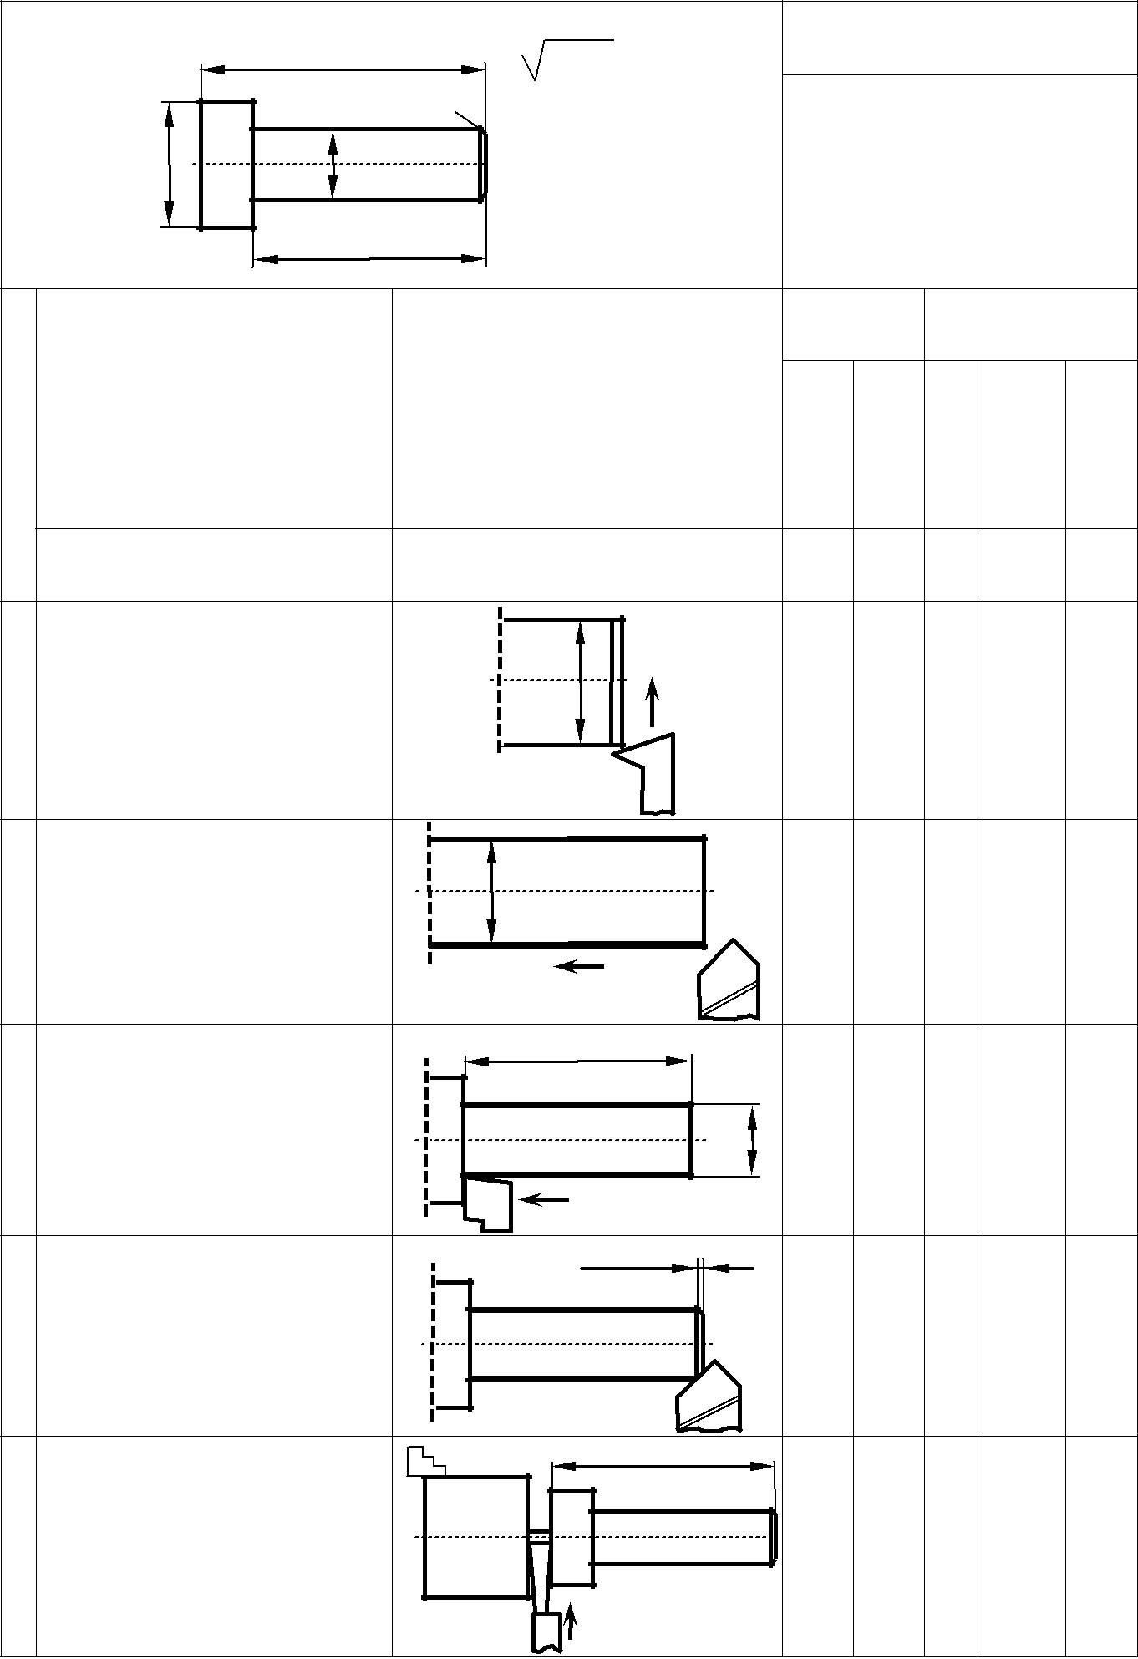 | Ø20 | Ø12 |  |  |  |  | Оборудование:
 |  |  | 57 |  |  | токарный станок 16К20
 |  |  |  | Rz 40
 |  |  | 2×45° |  |  | Инстру- |  |  | Режим
№ перехода |  |  |  |  |  | мент |  |  | резания
 | Наименование |  |  | Эскиз |  | Режущий | Мери-тельный | резания | Подача | Частотавращ.
 | перехода |  |  | перехода
 |  |  |  |  |  |  |  | Глубина
 | Установить пруток |  |  | - |  | - | - | - | - | -
 | в патрон на дл. 63 мм
1 | Подрезать торец |  |  | Ø24 | S | Подрезн.Р6М5 | Линейка | 1 | 0,25 | 800
 | Ø 24 мм
2 | Обточить цилиндр |  | Ø20 |  |  | Проходн.Т15К6 | Штанген-циркуль | 2 | 0,25 | 800
 | Ø 20 мм на дл. 60 мм
 |  |  |  | S
 |  |  |  | 47 |  | Проходн.Т15К6 | Штанген-циркуль
3 | Обточить цилиндр |  |  |  | Ø12 |  |  | 2 | 0,25 | 800
 | Ø 12 мм на дл. 47 мм
 |  |  |  | S
 |  |  |  | 2×45°
 |  |  |  |  |  | .
4 | Снять фаску |  |  |  |  | ФасочнТ15К6 | - | - | - | 800
 | 2×45°
 |  |  |  |  | 57
5 | Отрезать деталь |  |  |  |  | Отрезн .Т15К6 | Штанген-циркуль | 3 | 0,07 | 200
 | от прутка
езец должен быть правильно установлен относительно линии цен-тров станка и надежно закреплен. Правильная установка вершины резца относительно линии центров станка способствует уменьшению износа резца, повышению точности и качества обработанной поверхности.

 | γ | γ₁
α | β | δ | γ₂
 | а | б | в
 |  | Рис. 1.2. Схемы установки резцов
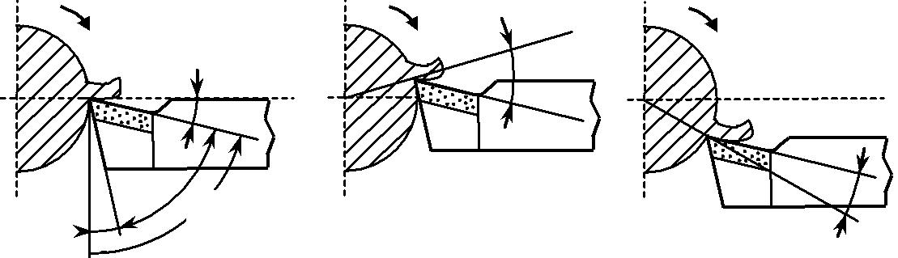

Возможны три случая установки резца:

- вершина резца установлена точно на высоте линии центров (рис.

1.2, а);

- вершина резца выше линии центров (рис. 1.2, б);

- вершина резца установлена ниже линии центров (рис. 1.2, в).

Если вершина резца установлена выше линии центров, то передний угол γ увеличивается, а задний угол α уменьшается. В этом случае трение стружки о переднюю поверхность меньше, стружка меньше деформируется и в результате уменьшается сила резания, но в то же время увеличивается трение задней поверхности резца об обрабатываемую деталь. Это ведет к возникновению вибраций, понижению точности и чистоты обрабатываемой поверхности.

Если вершина резца находится ниже линии центров, то передний угол γ уменьшается, а задний угол увеличивается . В этом случае трение стружки о переднюю поверхность возрастает, сила резания увеличивается.
На основании сказанного можно сделать вывод, что нормально вершину резца нужно располагать по линии центров – при точной установке не искажаются углы заточки резца.

Варианты индивидуальных заданий

По индивидуальному заданию, вариант которого выдается преподавателем (табл. 1.2), разработать технологический процесс изготовления типовой детали (рис. 1.3), определить параметры режима резания по всем переходам при обработке детали и внести полученные данные в операционную карту.

- а б л и ц а 1.2. Варианты индивидуальных заданий

№ | L | L1 | L2 | L3 | L4 | L5 | L6 | L7 | d1 | d2 | d3 | d4 | Md
вар.
1 | 200 | 20 | 30 | 40 | 60 | 20 | 10 | 20 | 20 | 23 | 28 | 16 | 20
2 | 160 | 20 | 20 | 30 | 45 | 20 | 5 | 20 | 16 | 22 | 25 | 14 | 16
3 | 140 | 16 | 17 | 30 | 40 | 16 | 5 | 16 | 15 | 19 | 24 | 12 | 15
4 | 120 | 12 | 15 | 28 | 36 | 12 | 5 | 12 | 14 | 18 | 20 | 12 | 14
5 | 100 | 10 | 14 | 25 | 26 | 10 | 5 | 10 | 12 | 15 | 20 | 10 | 12
6 | 190 | 20 | 30 | 30 | 35 | 25 | 10 | 40 | 18 | 20 | 25 | 12 | 18
7 | 150 | 18 | 17 | 30 | 45 | 20 | 10 | 10 | 15 | 18 | 22 | 12 | 15
8 | 130 | 15 | 15 | 30 | 40 | 10 | 5 | 15 | 20 | 22 | 24 | 16 | 20
9 | 110 | 10 | 12 | 25 | 30 | 10 | 10 | 13 | 22 | 24 | 26 | 18 | 22
10 | 170 | 16 | 25 | 20 | 64 | 20 | 10 | 15 | 20 | 22 | 23 | 14 | 20
11 | 150 | 15 | 20 | 35 | 40 | 20 | 5 | 15 | 18 | 20 | 24 | 12 | 18
12 | 160 | 20 | 20 | 30 | 45 | 20 | 5 | 20 | 16 | 18 | 26 | 14 | 16
13 | 170 | 15 | 20 | 25 | 50 | 25 | 10 | 25 | 14 | 18 | 24 | 10 | 14
14 | 180 | 20 | 15 | 35 | 50 | 10 | 5 | 45 | 16 | 18 | 26 | 12 | 16
15 | 190 | 20 | 25 | 30 | 55 | 20 | 10 | 30 | 18 | 20 | 24 | 16 | 18
16 | 200 | 25 | 30 | 35 | 60 | 25 | 5 | 20 | 15 | 16 | 22 | 12 | 15
17 | 180 | 15 | 20 | 30 | 60 | 15 | 10 | 30 | 20 | 20 | 22 | 16 | 20
18 | 160 | 15 | 25 | 35 | 40 | 25 | 5 | 15 | 22 | 23 | 25 | 14 | 22
19 | 140 | 25 | 20 | 25 | 40 | 10 | 5 | 15 | 16 | 18 | 26 | 14 | 16
20 | 120 | 10 | 15 | 30 | 40 | 10 | 5 | 10 | 14 | 16 | 25 | 12 | 14
21 | 100 | 10 | 15 | 20 | 25 | 10 | 10 | 10 | 15 | 20 | 22 | 10 | 15
22 | 110 | 15 | 10 | 25 | 30 | 15 | 5 | 10 | 12 | 18 | 24 | 10 | 12
23 | 130 | 20 | 15 | 20 | 40 | 10 | 5 | 20 | 20 | 22 | 25 | 14 | 20
24 | 150 | 20 | 15 | 30 | 45 | 15 | 10 | 15 | 22 | 24 | 26 | 18 | 22
25 | 170 | 15 | 25 | 20 | 60 | 25 | 5 | 20 | 16 | 20 | 24 | 14 | 16

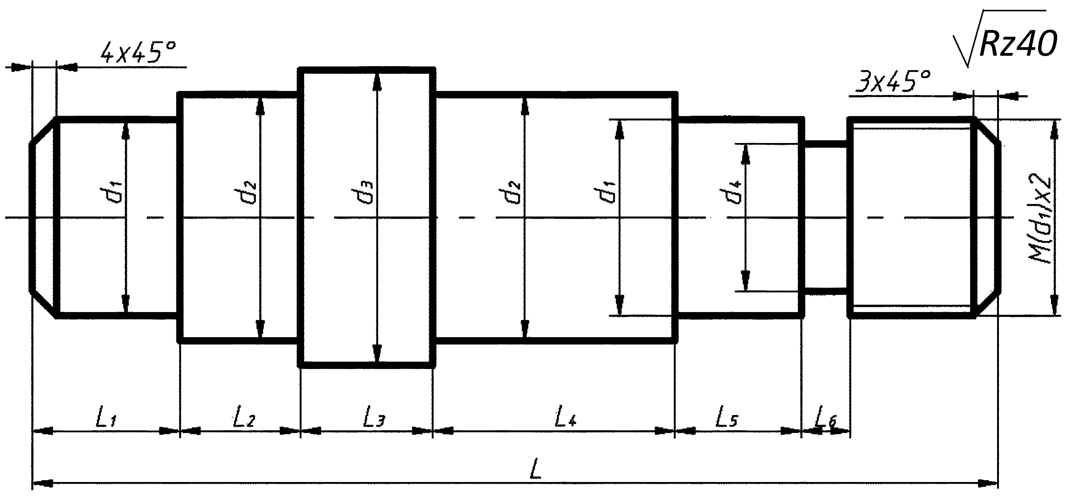

Рис. 1.3. Типовая деталь «Вал»

Контрольные вопросы и задания

- Сформулируйте назначение токарно-винторезного станка 16К20.
- Перечислите основные узлы токарно-винторезного станка 16К20.
- Сформулируйте назначение станины.
- Сформулируйте назначение передней бабки станка 16К20.
- Сформулируйте назначение задней бабки токарного станка 16К20.
- Направляющие какого типа используются в токарно-винторезном станке 16К20?
- Для чего предназначена коробка подач станка?
- Когда используются ходовой винт и ходовой вал?
- Сформулируйте назначение суппорта станка.
- Перечислите приспособления, используемые для закрепления дета-лей на токарном станке.
- Какой способ закрепления деталей применяется на станке при L/D больше 3–5?
- Где происходит закрепление осевого инструмента для обработки отверстий на токарно-винторезном станке?
- Как называется передняя часть суппорта?
- Сколько скоростей имеет токарно-винторезный станок 16К20?
- Каков наибольший диаметр точения над станиной у токарно-винторезного станка 16К20?
- Что такое технологическая карта механической обработки, како-ва ее структура?
- Величина каких углов заточки токарного резца изменяется при изменении уровня установки резца относительно линии центров станка?
- Дайте характеристику трех возможных вариантов установки рез-ца относительно линии центров.

Лабораторные работы № 13,14,15

ЛЕЗВИЙНЫЕ И АБРАЗИВНЫЕ МЕТАЛЛОРЕЖУЩИЕ
ИНСТРУМЕНТЫ
Цель лабораторной работы – изучение конструкции, геометрии и назначения лезвийного и абразивного режущего инструмента различных видов, маркировки абразивных кругов.
Различают лезвийные и абразивные режущие инструменты. У лезвийного инструмента имеется одна или несколько острых режущих кромок определенной геометрической формы, у абразивного – множество режущих зерен различной формы, хаотически ориентированных. Каждое зерно при этом представляет собой микроклин [1, 2, 3, 4, 5, 9].
Лезвийные инструменты состоят из режущей и крепежной частей. Режущая часть включает режущие лезвия и образующие их поверхности. Она может выполняться из материала, отличного от материала крепежной части (твердый сплав, керамика и т. д.), и соединяться с крепежной частью механически, сваркой, пайкой. Крепежная часть предназначена для установки и закрепления инструмента в рабочих органах станка.
Лезвийные режущие инструменты
Токарные резцы
Все резцы делятся на типы в зависимости от их технологического назначения и конструктивных особенностей (рис. 1).

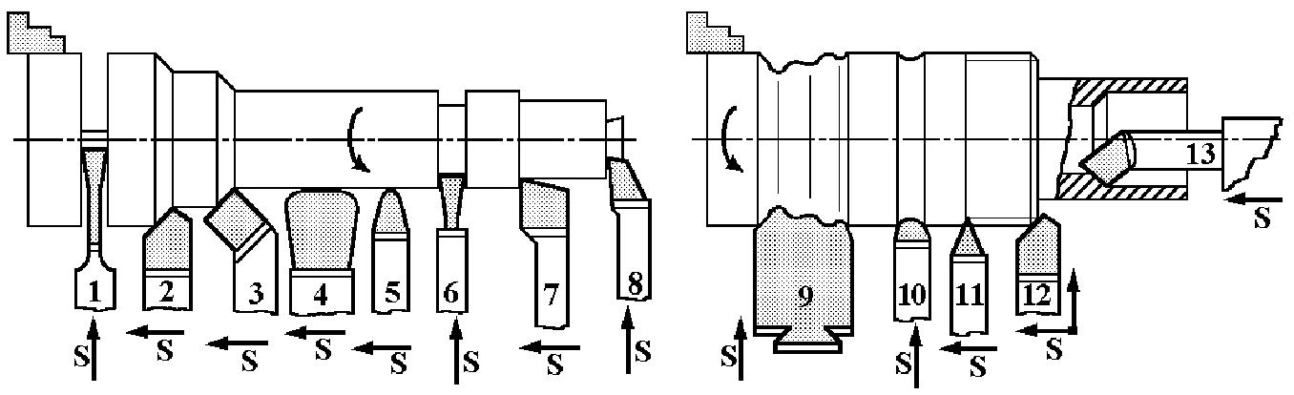

Рис.1. Токарные резцы: 1 – отрезной; 2 – проходной прямой; 3 – проходной отогнутый; 4 – чистовой широкий (лопаточный); 5 – чистовой радиусный;
- – прорезной (канавочный); 7 – проходной упорный; 8 – подрезной;
- – фасонный призматический; 10 – галтельный; 11 – резьбовой наружный; 12 – фасочный; 13 – расточный проходной
Токарный резец при обработке совершает медленное поступательное движение подачи. Главное движение – это вращение заготовки, закрепленной в приспособлении на шпинделе токарного станка.
Токарные резцы предназначены для обработки поверхностей тел вращения: наружных и внутренних цилиндрических поверхностей, конических поверхностей, торцовых поверхностей, канавок, уступов, фасонных, резьбовых поверхностей.
Фрезы
Фреза – это многолезвийный (многозубый) вращающийся режущий инструмент, зубья которого последовательно вступают в контакт с обрабатываемой поверхностью в процессе резания. Относительно медленная подача производится движением обрабатываемой заготовки, закрепленной на столе фрезерного станка. В зависимости от технологического назначения и конструктивных особенностей все фрезы делятся на типы. На рис. 4.2 приведены несколько основных типов фрез.
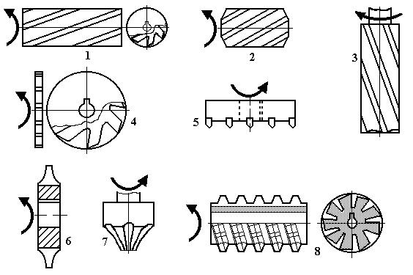

Рис..2. Фрезы: 1 – цилиндрическая косозубая односторонняя; 2 – цилиндрическая косозубая трехсторонняя; 3 – концевая; 4 – дисковая прямозубая; 5 – торцовая со вставными ножами;6 – дисковая модульная; 7 – концевая модульная; 8 – червячная модульная
Цилиндрическая односторонняя фреза имеет зубья только на цилиндрической поверхности. Она служит для фрезерования плоских поверхностей. Ширина заготовки должна быть меньше, чем ширина фрезы.Цилиндрическая трехсторонняя фреза имеет зубья не только на ци-линдрической, но и на боковых наклонных поверхностях и служит для: а) фрезерования плоскостей, если ширина заготовки меньше ширины цилиндрической части фрезы; б) фрезерования широких пазов в другом случае.
Концевая фреза служит для фрезерования вертикально расположенных нешироких плоскостей и прямоугольных пазов на вертикально-фрезерном станке, а также для контурного фрезерования на станках с числовым программным управлением (ЧПУ). Шпоночная фреза, по внешнему виду сходная с концевой, служит для фрезерования шпоночных пазов.
Дисковая прямозубая отрезная односторонняя фреза служит для разрезания заготовок. Односторонняя дисковая фреза имеет зубья только на цилиндрической поверхности. Трехсторонняя дисковая фреза имеет зубья не только на цилиндрической, но и на обоих торцовых поверхностях и может использоваться для обработки пазов прямоугольного профиля.
Торцовая фреза применяется для обработки широких плоскостей . По сравнению с цилиндрическими фрезами торцовые обеспечивают в несколько раз большую производительность, так как большее число зубьев одновременно находится в работе вследствие большого угла контакта. Это позволяет при одинаковой подаче на зуб увеличить минутную подачу. Поверхности при обработке торцовыми фрезами имеют меньшую шероховатость, так как вспомогательные режущие кромки на торцовой поверхности фрезы зачищают обработанную поверхность заготовки. Торцовые фрезы можно проектировать большего диаметра, чем цилиндрические , кроме то-го, их легче изготовлять сборной конструкции, что позволяет экономить дорогостоящий материал режущей части.
Дисковая модульная фреза служит для нарезания цилиндрических зубчатых колес методом копирования. При этом методе профиль фрезы соответствует профилю впадин между двумя зубьями заготовки. Метод копирования реализуется также при нарезании зубьев концевой модульной фрезой, у которой в отличие от дисковой модульной ось вращения расположена вертикально. Метод копирования характеризуется сравнительно низкой точностью и производительностью.
Наибольшее распространение получил метод обкатки. Он реализуется при нарезании зубьев цилиндрических зубчатых колес наружного зацепления при помощи червячной модульной фрезы. Эта фреза представляет собой винт (червяк, воспроизводящий трапецеидальный профиль рейки) с прорезанными перпендикулярно к виткам канавками для образования режущих кромок. При вращении фрезы профиль рейки перемещается в осевом направлении, что позволяет при согласованном вращении заготовки воспроизводить зацепление зубчатого колеса (заготовки) и зубчатой рейки (инструмента).
Осевой режущий инструмент
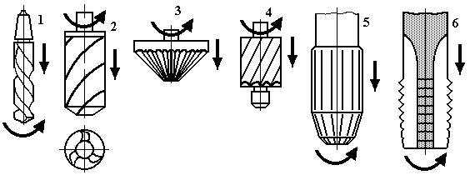
Это лезвийный инструмент для обработки отверстий, совершающий одновременно два движения: вращательное главное движение резания и движение подачи вдоль оси вращения. К данной группе относятся сверла, зенкеры, развертки и метчики (рис. .3). Осевой режущий инструмент чаще всего применяется на сверлильных станках.

Рис. 3. Осевой режущий инструмент: 1 – сверло спиральное; 2 – зенкер цилиндрический спиральный; 3 – зенкер конический; 4 – зенкер торцовый с направляющей цапфой; 5 – развертка цилиндрическая; 6 – метчик
Сверло спиральное служит для сверления новых отверстий в сплошном материале и рассверливания уже имеющихся отверстий. Это наиболее распространенный тип осевого инструмента. Спиральное сверло имеет два зуба.
Зенкер цилиндрический используется для расширения и получистовой обработки цилиндрических отверстий, полученных литьем, ковкой или сверлением. Зенкеры имеют по 3–4 зуба. Поперечная режущая кромка (перемычка) у них отсутствует.
Зенкер конический (зенковка) применяется для получения конических углублений под головки винтов.
Зенкер торцовый с направляющей цапфой (цековка) используется для обработки торцовых входных участков отверстий.
Развертка служит для чистовой окончательной обработки отверстий, имеет 8– 12 зубьев. По форме обрабатываемого отверстия развертки, как и зенкеры, могут быть цилиндрические, конические, ступенчатые и с направляющей цапфой.
Режущая часть цилиндрической развертки включает направляющий конус. Калибрующая часть направляет развертку в отверстии, обеспечивает высокую точность размера и малую шероховатость поверхности.
Метчик служит для нарезания внутренней цилиндрической резьбы в сквозных и глухих отверстиях. Метчик как инструмент получается из винта путем прорезания в нем стружечных канавок, образования заборного конуса и затылования зубьев для создания положительного заднего угла.
Инструмент для нарезания резьбы
Помимо рассмотренных выше резьбового резца и метчика (см. рис. 4.1 и 4.3), для нарезания резьбы используются плашки, резьбовые гребен-ки, наружные и внутренние самораскрывающиеся резьбовые головки (рис. 4.4).

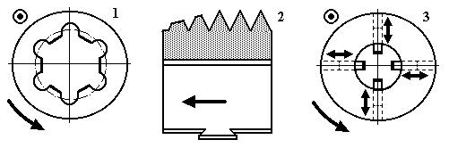

Рис. 4. Резьбонарезные инструменты: 1 – круглая плашка; 2 – резьбовая гребенка; 3 – самораскрывающаяся резьбовая головка для нарезания наружной резьбы
Плашка предназначена для нарезания наружной цилиндрической резьбы на болтах, винтах, шпильках и т. д. Круглая плашка представляет собой гайку, превращенную в инструмент путем сверления стружечных отверстий и образования режущей части с затылованными зубьями.
При нарезании резьбы метчиками и плашками их затем нужно свинчивать с детали. На это тратится много времени. Указанного недостатка лишены самораскрывающиеся головки и резьбовые гребенки. По окончании нарезания резьбы самораскрывающейся головкой вставные гребешки автоматически расходятся (сходятся у головок для нарезания внутренней резьбы) и головка без реверсирования на быстром ходу отводится в исходное положение. Вследствие этого повышается производительность.
Резьбовая гребенка – это фасонный резец с резьбовым профилем Рабочая часть гребенки имеет 6...8 шагов резьбы, что позволяет нарезать наружные и внутренние резьбы за меньшее число проходов, чем резьбовыми резцами.
Инструмент для протягивания и прошивания
Обработка отверстий и наружных поверхностей может производиться протяжками – многолезвийным инструментом с рядом последовательно выступающих одно над другим лезвий в направлении, перпендикулярном направлению скорости главного движения. Протягивание является одним из наиболее высокопроизводительных процессов обработки деталей машин резанием, так как в работе одновременно находится большое количество зубьев инструмента. Для некоторых видов отверстий, например шлицевых, протягивание является единственным методом формообразования.
Протяжка совершает поступательное или вращательное главное движение резания . Движение подачи как таковое отсутствует, поскольку у протяжки каждый последующий зуб выступает над предыдущим. Это превышение называется подъемом зуба протяжки и определяет толщину срезаемого слоя.
Прошивка – короткая протяжка, которая не протягивается, а продавливается через отверстие.
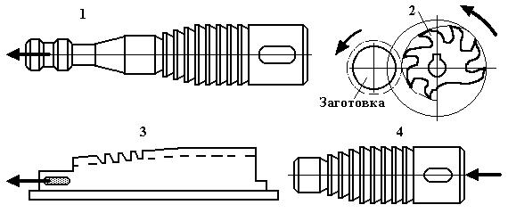
- зависимости от типа обрабатываемых поверхностей все протяжки подразделяются на внутренние и наружные. Основные типы протяжек и прошивка приведены на рис. 5.

Рис.5. Протяжки и прошивка: 1 – внутренняя круглая протяжка;
2 – наружная дисковая протяжка; 3 – наружная плоская протяжка; 4 – прошивка
Из всех разновидностей чаще всего применяют протяжки для обработки круглых отверстий. Внутренняя круглая протяжка предназначена для протягивания цилиндрических отверстий после сверления, растачивания или зенкерования. Она имеет замковую часть для закрепления тянущим устройством, переднюю направляющую часть с конусом для центрирования заготовки в начале резания, режущую и калибрующую части, заднюю направляющую часть. Лезвия зубьев режущей части выступают на значительную высоту относительно предыдущих лезвий и срезают основную часть припуска. Лезвия зубьев калибрующей части выступают незначительно, чтобы обработанная поверхность получила требуемый размер и шероховатость. По форме отверстия внутренние протяжки также могут быть шлицевыми, шпоночными, многогранными и т. д.
Наружная дисковая протяжка предназначена для обработки наружных поверхностей тел вращения различной формы и совершает вращательное движение вокруг своей оси. При этом заготовке сообщают круговую подачу.
Наружная плоская протяжка служит для: а) протягивания наружных поверхностей различной геометрической формы с прямолинейной образующей, если заготовка неподвижна; б) обработки наружных поверхностей тел вращения различной формы, если заготовке сообщают круговую подачу. Протягивание наружных поверхностей в ряде случаев успешно заменяет строгание, фрезерование и даже шлифование.
Прошивкой обрабатываются короткие отверстия различного сечения.

Инструмент для зубонарезания
Существует два метода нарезания зубьев зубчатых колес: метод ко-пирования и метод обкатки. При методе копирования профиль фрезы со-ответствует профилю впадин между двумя зубьями заготовки. С помощью рассмотренных выше дисковой и концевой модульных фрез (см. рис. 4.2) метод копирования реализуется на универсальных фрезерных станках в единичном производстве и при выполнении ремонтных работ.
Метод обкатки основан на зацеплении зубчатой пары: инструментазаготовки. Режущие кромки инструмента имеют профиль зуба сопряженной рейки, как у рассмотренной выше червячной модульной фрезы (см. рис..2), либо сопряженного колеса. Профиль зубьев на заготовке образуется в результате согласованных перемещений режущих кромок инструмента и заготовки.

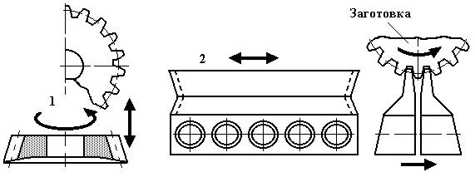
Режущие кромки следующих видов зуборезного инструмента, работающего по методу обкатки, имеют профиль зуба сопряженного колеса: зуборезного долбяка и зубострогального резца (рис. 6).

Рис. 6. Инструмент для зубонарезания по методу обкатки: 1 – зуборезный долбяк; 2 – зубострогальный резец
Зуборезный долбяк – закаленное и шлифованное зубчатое колесо, каждый зуб которого представляет собой режущую кромку с передним и задним углами. Долбяк используется для нарезания зубьев цилиндрических колес наружного и внутреннего зацепления на зубодолбежных станках. Это наиболее производительный и точный метод зубонарезания. Принцип метода: воспроизводится зубчатое зацепление двух колес – дол-бяка и заготовки, то есть они согласованно вращаются. Кроме вращения, долбяк совершает возвратно-поступательное главное движение резания. При нарезании цилиндрических колес с косыми зубьями используют косозубые долбяки с тем же углом наклона зубьев. При этом долбяку сообщают дополнительное возвратно-вращательное движение.
Зубострогальные резцы применяют для изготовления прямозубых конических колес на зубострогальных станках. Принцип нарезания : воспроизводится зубчатое зацепление двух конических колес, одно из которых плоское. Плоское колесо представляет собой кольцевую рейку, у которой профиль зубьев прямолинейный . Это позволяет заменить производящее колесо двумя зубострогальными резцами в люльке, совершающими возвратно-поступательное движение. Согласованное вращение заготовки и люльки с резцами является движением обкатки.
Кроме указанных, для изготовления зубчатых колес применяют и другие режущие инструменты более сложных конструкций.
Инструмент для отделочной обработки зубьев зубчатых колес
Зубчатые колеса, к которым предъявляются повышенные требования
- отношении точности и шероховатости рабочих поверхностей, после зубонарезания или термической обработки подвергаются отделочной обработке. Существует ряд методов отделки боковых поверхностей зубьев шестерен, из которых наиболее распространенным является шевингование.

 | Шевингование – это лезвийный способ обработки,
 | в отличие от абразивных способов отделки зубьев: зу
 | бошлифования, зубохонингования и притирки. Режу-
 | щий инструмент – шевер – срезает с боковой поверхно-
 | сти зубьев заготовки очень тонкую стружку. Обработка
 | ведется на специальных шевинговальных станках. Ше-
 | вер представляет собой косозубое колесо, на боковых
 | поверхностях зубьев которого нанесены узкие канавки,
 | образующие режущие кромки. Колесо-заготовка и ше-
Рис. 4.7. Схема | вер обкатываются, как цилиндрическая винтовая пара
 | со скрещивающимися осями при значении угла между
шевингования
 | осями в 10...15 ° (рис. 4.7). Благодаря этому на боковой
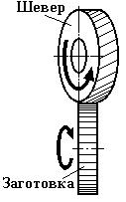
поверхности зубьев возникает проскальзывание, обеспечивающее срезание тончайшей стружки. Шевингованием обрабатывают незакаленные зубчатые колеса.

Основные углы заточки лезвийного инструмента

Рис. 4.8. Основные углы заточки
токарного резца
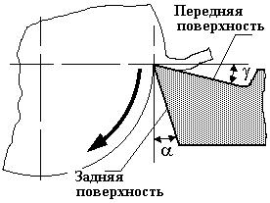

Токарный резец
любого типа имеет несколько углов заточки, однако основными из них, оказывающими наибольшее влияние на процесс резания, являются передний γ и задний α углы (рис. 4.8). Они измеряются в одной плоскости , так называемой главной секущей, которая проводится перпендикулярно проекции главной режущей кромки (той, что режет металл) на основную (горизонтальную) плоскость.
Передний γ и задний α углы –это основные углы заточки режущих кромок у любого вида лезвийного инструмента. Передний угол γ – это угол заточки передней поверхности. Отличительной особенностью передней поверхности всегда является то, что по ней сходит стружка. Задний угол α – угол заточки задней поверхности, которая вместе с передней поверхностью образует режущий клин резца, зуба сверла, фрезы, протяжки и т. д.
На рис. .9 изображены передний и задний углы заточки зубьев сверла, цилиндрической
С увеличением угла γ уменьшается деформация срезаемого слоя, так как инструмент легче врезается в металл, снижается требуемое усилие резания и расход мощности. Качество обработанной поверхности улучшается. Однако чрезмерное увеличение угла γ приводит к ослаблению лезвия, уменьшению его прочности, быстрому износу и выкрашиванию. Угол α необходим, чтобы уменьшить трение резца о заготовку. Его чрезмерное увеличение приводит к тем же отрицательным последствиям, что и увеличение угла γ.
Рис..9. Передний и задний углы заточки зубьев многозубого лезвийного инструмента:
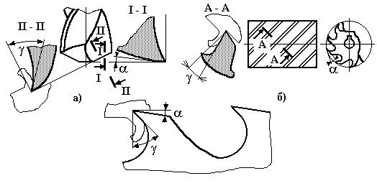
– спирального сверла; б – цилиндрической фрезы; в – круглой протяжки фрезы, круглой протяжки
. |  | б

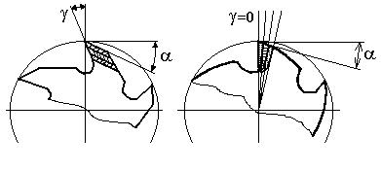

а б

Рис. 10. Типы зубьев фрез:

- – остроконечные зубья; б – затылованные зубья

Фрезы могут иметь остроконечную или затылованную форму зуба. Остроконечный зуб имеет плоские переднюю и заднюю поверхности. У затылованного зуба передняя поверхность плоская, а задняя выполнена по спирали Архимеда на специальных токарно-затыловочных станках.
Остроконечные зубья перетачивают по задней поверхности (рис. 4.10, а). Фрезы с такими зубьями проще в изготовлении, более стойки, обеспечивают получение менее шероховатой поверхности. Однако при переточке профиль зуба не сохраняется.
Передний угол затылованных зубьев обычно берут равным 0°, в этом случае их перетачивают по передней поверхности в радиальном направле-нии (см. рис. 4.10, б). Профиль зуба при этом сохраняется. Поэтому с за-тылованными зубьями изготовляют фасонные фрезы.

Абразивные режущие инструменты
Абразивным инструментом называется тело определенной геометрической формы, состоящее (или содержащее рабочий слой) из абразивных зерен, скрепленных между собой связкой. К абразивным инструментам относятся шлифовальные круги, шлифовальные головки, бруски, сегменты, абразивные ленты.
Достоинства абразивных инструментов: высокая точность обработки, низкая шероховатость обработанной поверхности, возможность обработки твердых материалов и закаленных металлов.
Недостатки: снижение эксплуатационных свойств поверхностного слоя деталей вследствие больших растягивающих напряжений, прижогов
- шаржирования обработанной поверхности абразивными отходами. Чтобы уменьшить отрицательное влияние указанных факторов, обработку ведут при малой глубине резания, с обильной подачей охлаждающей жидкости в зону резания.

Шлифовальные круги
Из всех видов абразивного инструмента шлифовальные круги наиболее распространены. Они представляют собой тела вращения различного профиля. Насчитывается 17 видов шлифовальных кругов. Они приведены на рис. 4.11.
- зависимости от формы и назначения круги бывают плоские пря-мого профиля (ПП, наиболее распространены), плоские с цилиндрически-ми и коническими выточками (ПВ, ПВД, ПВК, ПВКД), плоские с двух- и односторонним коническим профилем (2П, 3П, 4П), диски (Д), кольца (1К, 2К), чашки цилиндрические (ЧЦ) и конические (ЧК), тарелки с различным углом профиля (1Т, 2Т, 3Т) и круги специального назначения (С, И, К_{с}, М).

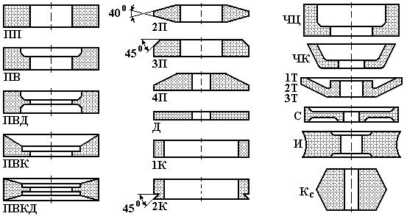

Рис.11. Шлифовальные круги
Круги ПП и ПВ используются для круглого наружного, внутреннего, бесцентрового и плоского шлифования. Цилиндрические выточки с одной или с двух сторон (ПВ, ПВД) делают тогда, когда зажимные фланцы могут помешать подводить круг к зоне шлифования. Конические выточки у плоских кругов ПВК и ПВКД служат для уменьшения площади контакта боковой поверхности круга с заготовкой при шлифовании буртиков, что уменьшает тепловыделение и улучшает качество шлифуемой поверхности. Плоские круги с коническим профилем (2П, 3П, 4П) применяют при ограниченном пространстве в зоне шлифования для заточки многолезвийных инструментов.
Диски (Д) изготовляют тонкими 0,5–5 мм, диаметром 80–500 мм и используют для разрезания заготовок, прорезания канавок и шлифования глубоких пазов. Кольца (1К и 2К) применяют для плоского шлифования. К планшайбе шлифовального станка их крепят цементирующим веществом. Форма 2К обеспечивает более надежное крепление. Круги ЧЦ и ЧК используются для заточки инструментов и для плоского шлифования. Тарелки 1Т, 2Т, 3Т применяют для заточки режущих инструментов, когда свободное пространство в зоне шлифования резко ограничено: 1 Т – для заточки передней поверхности зубьев фрез, 2Т – для заточки червячных фрез, более узкие 3Т – для шлифования долбяков и цилиндрических зубчатых колес.
Специальные круги имеют наименование в соответствии с родом работы: С – для шлифования калибровых скоб, И – для заточки иголок, К_{с}
– для заточки ножей косилок, М – для разрезания минералов.
Шлифовальные головки
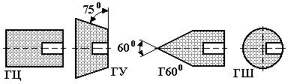
Шлифовальными головками называют шлифовальные круги малых размеров. Существует семь разновидностей шлифовальных головок, основные из которых приведены на рис. 12
Рис12. Шлифовальные головки

Их применяют для внутреннего шлифования, а также для обработки фасонных поверхностей и снятия заусенцев. На шпинделе станка головку закрепляют при помощи резьбовой шпильки. На другом конце шпилька имеет насечку, которая входит в глухое отверстие головки и фиксируется клеящим веществом.

Шлифовальные сегменты
Шлифовальные круги больших размеров делают сборной конструкции, состоящими из нескольких сегментов. Сегменты зажимают в гнездах патрона, который крепится на шпинделе станка. После закрепления сегменты образуют прерывистую плоскую кольцевую поверхность. Изготовляют сегменты различной формы: плоские, выпукло-вогнутые и т. д. На рис. 4.13 показаны основные разновидности шлифовальных сегментов.
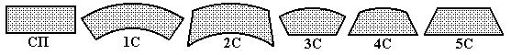

Рис. 13. Шлифовальные сегменты
Различная форма и размеры сегментов обусловлены существующими конструкциями корпусов для их крепления. Сегментные круги применяют для плоского торцового шлифования деталей больших размеров.

Абразивные бруски, ленты и шкурки. Алмазные круги

Брусками называют абразивный инструмент, имеющий по длине одинаковый профиль. Бруски изготовляют квадратными, плоскими,
трехгранными , круглыми , полукруглыми диаметром 2–90 мм и длиной до 200 мм. Их применяют для слесарных работ, для хонинговальных и суперфинишных головок.
Ленты и шкурки – абразивный инструмент, представляющий собой тонкую гибкую основу с закрепленным на ней слоем абразивного зерна. Основа – металлическая лента, тканевое или бумажное полотно. Закрепление абразивных зерен производится мездровым клеем, техническим казеином, лаком ЯН-153 или синтетическим лаком ПФШ-4. Шлифование лентами выполняется на специальных станках, шкурками – на станках и вручную.
Алмазные круги выпускают 16 типов. Их формы и обозначения те же, что и абразивных кругов, только впереди ставятся буквы: А для природных алмазов и АС для синтетических алмазов, например, АПП, АЧК, АСПП, АСЧК и т. д. Толщина алмазоносного слоя на круге 1–5 мм.
Маркировка шлифовальных кругов
Маркировка включает в себя основные характеристики круга. Например, маркировка ПП–500 50 305–14А–25–С2–7–К5–35 м/с расшифровывается следующим образом:
ПП – форма круга (плоский прямой профиль, см. рис. 4.11).
500 50 305 – габаритные размеры круга (наружный диаметр
500 мм, внутренний посадочный диаметр 305 мм, ширина круга 50 мм).
14А – вид абразивного материала (электрокорунд нормальный марки 14А) . В качестве абразивного материала может использоваться электрокорунд нормальный (марок 12А ... 16А), электрокорунд белый (марок 22А ...25А), легированный электрокорунд (марок 32А ... 34А, 37А, 38А), монокорунд (марок 43А ... 45 А), карбид кремния черный (марок 52С ... 55С), карбид кремния зеленый (марок 62С ... 64С), природные и синтетические алмазы (марок АСО, АСР, АСВ, АСК, АСС, АСМ, АСН), эльбор 25 – зернистость шлифовального круга (номер 25, шлифзерна, размер зерен основной фракции 250 мкм). Зернистость характеризует крупность зерен. Существует 26 номеров зернистости для всех абразивных материалов, кроме алмазов. Размер абразивных зерен и их обозначение приведены в табл. 4.1. Для алмазных зерен принято другое обозначение зернистости в виде дроби, в которой числитель соответствует наибольшему, а знаменатель – наименьшему размеру основной фракции зерен в мкм. Размер алмазных зерен и их обозначение приведены в табл. 4.2.

Т а б л и ц а 4.1. Размер абразивных зерен и их обозначение

Интервал номеров |  | 200...16 |  | 12...3 |  |  | М40...М5
Размер зерен | 2 000...160 мкм |  |  | 125...28 мкм |  |  | 40...3 мкм
основной фракции
Название зерен |  | Шлифзерна |  | Шлифпорошки |  |  | Микропорошки
Т а б л и ц а 4.2. Размер алмазных зерен и их обозначение
Интервал размеров зерен |  |  | От 630/500 до 50/40 мкм |  |  | От 60/40 до 1/0 мкм
Название зерен |  |  | Шлифпорошки |  |  | Микропорошки

С2 – степень твердости круга (средний класс твердости). Под твердостью абразивного инструмента понимают сопротивление связки вырыванию абразивных зерен внешней силой. Установлено 7 классов твердости, которые приведены в табл. 4.3.

- а б л и ц а 4.3. Твердость абразивного инструмента
Класс твердости | Обозначения
Мягкий | М1, М2, М3
Среднемягкий | СМ1, СМ2
Средний | С1, С2
Среднетвердый | СТ1, СТ2, СТ3
Твердый | Т1, Т2
Весьма твердый | ВТ1, ВТ2
Чрезвычайно твердый | ЧТ1, ЧТ2

7 – номер структуры (объемное содержание зерна в круге 48 %). Структурой абразивного инструмента называют соотношение в процентах объемов, занятых в нем абразивными зернами , связкой и порами. Различают 12 основных номеров структур. Большей пористости круга отвечает больший номер. Объем связки при увеличении номера также возрастает. Основой системы обозначения структур является объемное содержание зерна в инструменте, которое приведено в табл. 4.4.

Т а б л и ц а 4.4. Структуры абразивного инструмента

Номер | 1 | 2 | 3 | 4 | 5 | 6 | 7 | 8 | 9 | 10 | 11 | 12
структуры
Объемное | 60 | 58 | 56 | 54 | 52 | 50 | 48 | 46 | 44 | 42 | 40 | 38
содержание
зерна, %
Структуры № 1...4 называют закрытыми или плотными, № 5...8 – средними, № 9...12 – открытыми. При шлифовании на обычных скоростях (до 35 м/с) чаще используют круги с закрытыми структурами, на повышенных скоростях (35...50 м/с) – круги со средними структурами, при больших скоростях – с открытыми структурами.

К5 – вид материала связки круга (керамическая связка марки К5). Связка может быть неорганической, органической и металлической. Из неорганических связок наиболее широко используются керамическая (К) и силикатная (С) связки. Из органических связок наиболее распространены бакелитовая (Б) и вулканитовая (В) связки. Бакелит – синтетическая смола. Вулканит – синтетический каучук, подвергнутый вулканизации. Также применяется глифталевая связка (ГФ), которая представляет собой синтетическую смолу, состоящую из глицерина и фталевого ангидрида. Металлические связки (М) состоят из металлической основы (порошки олова, алюминия, меди) и наполнителя. Они обычно применяются в алмазных кругах, так как прочнее удерживают зерна и позволяют полнее использовать режущие свойства алмазов.
35 м/с – допустимая окружная скорость резания при шлифовании. Предельная скорость вращения круга зависит от вида абразивного материала и вида связки, обрабатываемого материала и характера обработки (вид шлифования, глубина резания, подача и т. д.). Она ограничивается в первую очередь прочностью круга на разрыв. На кругах диаметром более 150 мм обязательно должна быть указана предельная окружная скорость. Если на круге нет указания скорости, то для кругов на керамической и ба-келитовой связках она не должна превышать 35 м/с, на вулканитовой связке – 40 м/с. Любой круг перед использованием должен быть испытан при скорости вращения в 1,5 раза выше предельной.

Балансировка и правка шлифовальных кругов
Если в процессе шлифования масса круга распределена неравномерно относительно оси вращения (неравномерная плотность материала в круге, отклонение от симметрии его формы), возникают вибрация станка, удары круга по детали. При этом возможен разрыв круга.
Круги должны быть отбалансированы (центр масс круга должен находиться на оси шпинделя станка). Балансировка круга выполняется вме-сте с фланцами, при помощи которых он в дальнейшем будет закрепляться на станке.
Суть балансировки: круг с фланцами монтируют на балансировочной оправке и устанавливают на опорах так, чтобы он мог свободно вращаться. Круг при этом поворачивается тяжелой частью вниз. Перемещени-ем специальных грузиков, закрепленных на фланцах, неуравновешенность устраняется.
Для восстановления режущих свойств круги подвергают правке: ал-мазным инструментом снимают внешний слой толщиной 0,01...0,03 мм. Достаточно крупный алмаз (0,5–2,5 карата) или алмазно-металлический ка-рандаш из алмазной крошки закрепляют в специальной державке и его ост-рой вершиной, как резцом, снимают наружный слой вращающегося круга.
Содержание отчета по лабораторной работе
В отчете должны быть представлены:
- эскизы токарных резцов (см. рис. 1), их название и назначение;
- эскизы фрез различных типов (см. рис..2), их название и назначение;
- эскизы различных типов осевого инструмента (см. рис. 4.3), их название и назначение;
- эскизы различных типов резьбонарезного инструмента (см. рис. .4), их название и назначение;
- эскизы основных типов протяжек и прошивки (см. рис..5), их название и назначение;
- эскизы инструментов для зубонарезания по методу обкатки (см. рис. 4.6), их название и назначение;
- схема шевингования (см. рис. 4.7), описание конструкции и назначения шевера;
- схемы основных углов заточки токарного резца (см. рис. 4.8), зубьев сверла, фрезы, протяжки (см. рис. 4.9);
- схемы заточки остроконечного и затылованного зубьев фрезы (см. рис. 4.10), описание конструкции остроконечного и затылованного зубьев;
- эскизы шлифовальных кругов (см. рис. 4.11), их название и назначение;
- эскизы шлифовальных головок (см. рис. 4.12), их назначение;
- эскизы шлифовальных сегментов (см. рис. 4.13), их назначение;
- описание конструкции и назначение абразивных брусков, лент и шкурок;
- расшифровка маркировки одного из шлифовальных кругов (по указанию преподавателя):
  - Д–400 5 200–55С–12–М2–12–В4–45 м/с.
  - ПВ–250 15 80–44А–200–ЧТ2–10–Б1–50 м/с.
  - ЧЦ–200 30 100–62С–М40–СТ3–8–К1–20 м/с.
  - Кс–100 60 30–22А–М7–ВТ2–11–М1–30 м/с.
- 2П–550 65 300–16А–100–Т1–2–К2–38 м/с.С–150 25 50–38А–М5–С1–7–В1–25 м/с.
- И–220 75 90–54С–М10–М1–5–М2–65 м/с.
- 2Т–120 22 95–63С–М28–СМ2–9–К3–40 м/с.
- 1К–170 48 85–15А–125–М3–10–ГФ5–42 м/с.
- ЧК–130 34 70–22А–32–СТ1–3–К5–56 м/с,
- ПВКД–140 40 80–33А–80–ВТ2–6–С3–27 м/с.
- АСПП–210 60 70–АСК–60/40–Т1–2–М1–50 м/с.
- 3Т–130 24 65–45А–4–С2–4–С1–45 м/с.
- АСПВКД–205 45 75–АСО–630/500–СМ2–5–М2–55 м/с.
- Д–90 3 45–64С–М14–ВТ1–3–ГФ4–35 м/с.
- АСИ–290 83 100–АСН–1/0–СТ1–10–М3–45 м/с.
- Кс–120 90 35–32А–125–ЧТ1–8–К1–33 м/с.
- С–480 225 55–52С–М50–СТ3–4–Б1–40 м/с.
- 4П–145 25 85–23А–4–М3–1–В3–30 м/с.
- АСЧЦ–165 65 75–АСМ–М40–С1–2–М2–50 м/с.

При расшифровке необходимо указать назначение шлифовального круга.

Библиографический список

      - Бушуев, В.В. Металлорежущие станки : учебник : в 2 т. / В.В. Бушуев, Т.М. Авраамова, Л.Я. Гиловой и др. ; под ред. В.В. Бушуева. – М. : Машиностроение,
2011. – Т. 1. – 608 с.
    - Бушуев, В.В. Металлорежущие станки : учебник : в 2 т. / В.В. Бушуев, А.В. Еремин, А.А. Какойло и др. ; под ред. В.В. Бушуева.– М. : Машиностроение, 2011.
– Т. 2. – 586 с.
  - Черпаков, Б.И. Металлорежущие станки : учебник / Б.И. Черпаков, Т.А. Аль-перович. – М. : Академия, 2008. – 368 с.

  - Черпаков, Б.И. Технологическое оборудование машиностроительного произ-
водства : учебник / Б.И. Черпаков, Л.И. Вереина. – М. : Академия, 2005. – 416 с.
  - Технология конструкционных материалов : учебное пособие для студентов ву-зов / под ред. О.С. Комарова. – Минск : Новое знание, 2007. – 567 с.
    - Устройство токарно-винторезного станка и его настройка на обработку дета-лей машин : методические указания к лабораторной работе по дисциплине «Станки и инструмент» / сост. : Б.И. Калмин, М.С. Корытов. – Омск : СибАДИ, 2008. – 8 с.
    - Настройка делительной головки для нарезки зубчатых колес : методические указания к лабораторной работе по дисциплине «Станки и инструмент» / сост. : Б.И. Калмин, М.С. Корытов. – Омск : СибАДИ, 2008. – 12 с.
    - Анализ кинематической схемы металлорежущего станка : методические ука-зания к лабораторной работе по дисциплине «Станки и инструмент» / сост. : Б.И. Кал-мин, М.С. Корытов. – Омск : СибАДИ, 2008. – 16 с.
    - Инструмент для обработки металлов резанием : методические указания к ла-бораторной работе по дисциплине «Станки и инструмент» / сост. : Б.И. Калмин, М.С. Корытов. – Омск : СибАДИ, 2008. – 23 с.

1 Цель работы
Приобретение навыков в проверке токарно-винторезного станка на точность, а также составление паспорта станка.
2 Общие положения
2.1 Основные сведения о точности станков
2.1.1 Причины возникновения погрешностей формы и расположения поверхностей деталей, обработанных на станках
Непрямолинейность образующих деталей типа тел вращения возникает вследствие непрямолинейности направляющих станка из- за погрешностей их изготовления и износа, а также в результате деформаций при неправильной установке или нагреве станины. Причинами непрямолинейности образующих могут быть повышенная податливость детали, вызывающая ее бочкообразность; податливость центров, приводящая к седлообразности детали; копирование формы за-готовки, завалка поверхности по концам детали при врезании и выходе инструмента.
Некруглость деталей является результатом блуждающего биения шпиндельных подшипников, некруглости шеек шпинделей на подшипниках скольжения, копирования некруглости заготовки и др.
Конусообразность деталей возникает вследствие отклонения от параллельности оси шпинделя направляющим (обработка ведется в патроне), при температурных деформациях системы, смещении оси пиноли задней бабки , разной жесткости переднего и заднего центров, конусообразности заготовки и др.
Отклонение от концентричности тел вращения. является результатом копирования эксцентриситета заготовки, биения вращающегося центра, шпинделя и др.
Отклонение от параллельности возникает из-за непрямолинейности направляющих станка, температурных деформаций, всплывания стола, отклонений от параллельности {в горизонтальных станках) или от перпендикулярности (в вертикальных станках) оси шпинделя поверхности стола и его направляющим и др.
- процессе обработки система станок – приспособление – инструмент - деталь деформируется под действием сил резания (Рисунок 1). Например, под действием сил резания передний центр может сместиться относительно оси ОО ненагруженного станка на величину Т_{п.ц.}, а задний - на величину Т_{з.ц.}. Деталь при этом будет иметь кривизну величиной T_{д.}, а суппорт с резцом на величину Т_{с.}. Эти деформации на практике могут проявляться как совместно, так и в отдельности.
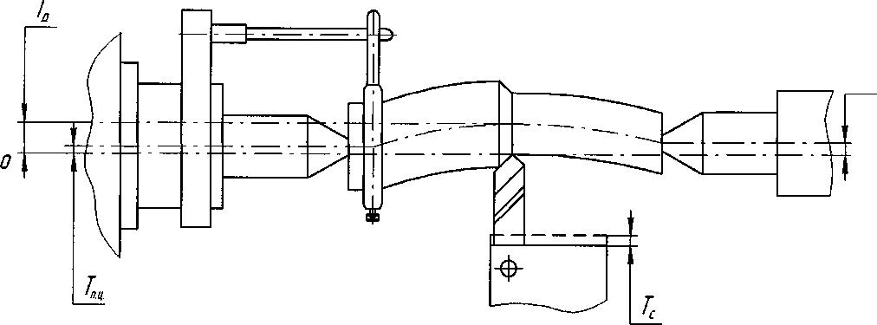

Рисунок 1 - Деформация системы станок – приспособление – инструмент - деталь под действием сил резания

2.1.2 Основные пути повышения точности станков
Повышению точности станков способствуют: применение более совер-шенных кинематических схем формообразования (непрерывное формообразование зубчатых колес, формообразование методом огибания): совершенствование кинематики (применение корригирующих гитар, выборка зазоров в делительных цепях, шаговых и следящих приводах); повышение точности элементов кинематических цепей (применение многоконтактных передач, шариковых винтовых пар); применение коррекционных устройств; использование конструкций (например, симметричных), в которых вредные смещения направлены по касательной к обра-батываемой поверхности и незначительно влияют на точность обработки; применение конструкций с компенсацией износа или с самокомпенсацией зазоров с помощью пружин, гидравлического давления; использование адаптивных систем управления и др.
2.2 Условия испытаний станков на точность
Точность станка определяется показателями, характеризующими его геометрическую точность, точность обработанных образцов- изделий, и дополнительными. К показателям геометрической точности станка относятся точность баз для установки заготовки и инструмента , точность траекторий движений и взаимосвязанных относительных линейных и угловых перемещений рабочих органов станка, несущих заготовку и инструмент, точность координатных перемещений этих органов и др. К показателям, определяющим точность обработки образцов-изделий, относятся точность геометрических форм и расположения их об-работанных поверхностей, постоянство размеров партии образцов-изделий и др. Дополнительными показателями оценивают точность станка при воздействии теплоты, колебаниях его на холостом ходу и др. Перед испытанием на точность станок выставляют по уровню. Допускаемые отклонения установки станков классови П составляют 0,04 мм/м, классов В, А и С - 0,02 мм/м. Колебания температуры рабочего пространства при проверке станков классов В, А и С не должны превышать 2°С.
При статических проверках используются универсальные и специальные контрольно-измерительные приборы и комплекты инструментов (индикаторы, уровни, щупы, контрольные линейки, концевые меры длины), а также контрольные оправки (консольные и центровые) различные кронштейны, стойки, эталонные ходовые винты и т.д.
Размеры контрольных частей оправок принимаются в соответствии с стандартами. Например, при длине контрольной части 150 мм наружный диаметр оправки равен 25 мм, а центровой - 25 или 40 мм. Параметр шероховатости их контрольной части не должен превышать R_{a} O,32.
Многие проверки выполняются с использованием индикаторов. Стойка индикатором устанавливается и закрепляется на одной из деталей, а его измерительный наконечник (штифт) касается другой детали станка или контрольной оправки. После этого вращают или перемещают одну из деталей, а отклонение стрелки индикатора показывает величину погрешности их взаимного расположения или перемещения.
Средства измерений проходят предварительную аттестацию. При испытании станков класса Н и П погрешность измерения не должна превышать 20 % допускаемого отклонения измеряемого параметра.
  - процессе испытания отдельные узлы станка перемещаются вручную или от механического привода со скоростями, установленными технической документацией.
При проверке станка на точность обработки (проверка в работе) режимы резания, инструменты и образцы-изделия подбирают применительно к его типоразмеру. Образцы-изделия изготавливают из стали средней твердости или чугуна. Их форма и размеры предусмотрены соответствующими стандартами.

Места позиций для установки индикаторных стоек на точность указаны на рисунке 2.
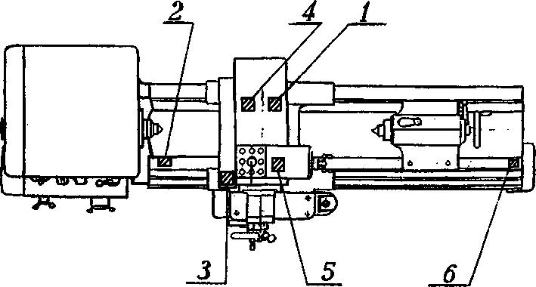

Рисунок 2 - Схема расположения мест для установки индикаторных стоек на
токарно-винторезном станке
3 Проверка станка на точность
- связи с требованиями повышения качества деталей, их долговечности и надежности особенное значение приобретает точность выполнения операций на металлорежущих станках. Стандартом установлены допустимые нормы точности для всех типов станков. Проверке по Государственным стандартам на нормы точ-ности должен подвергаться каждый изготовленный станок. ГОСТ предусматрива-ет семнадцать проверок точности самого станка; три проверки станка в работе. Пример оформления акта технических испытаний токарно-винторезного станка приведен в приложении А.
  - настоящей работе предлагается произвести несколько проверок на точ-ность токарно-винторезного станка.
Проверка на точность ведется в следующей последовательности:

3.1 Проверка радиального биения центрирующей шейки шпинделя передней бабки
При проверке индикатор устанавливают так, чтобы его мерительный штифт касался поверхности шейки, вращающегося шпинделя и был перпенди-кулярен к образующей (Рисунок 2, позиция 2). Допуск на отклонение 0,01 мм (Рисунок 3).
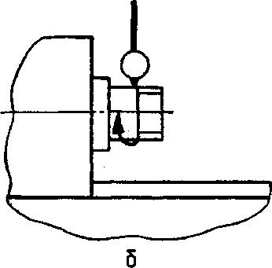
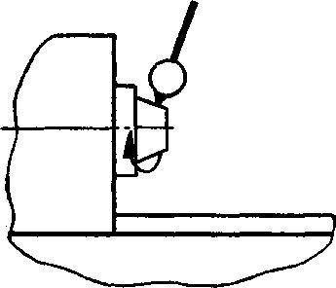

а

Рисунок 3 - Схема установки индикатора для проверки радиального биения центрирующей поверхности шпинделя

3. 2 Проверка радиального биения конического отверстия шпинделя

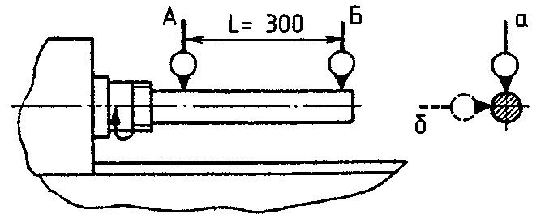
- отверстие шпинделя передней бабки плотно вставляют цилиндриче-скую оправку. Штифт индикатора касается оправки (Рисунок 2, позиция 4). Шпиндель приводится во вращение (Рисунок 4). Допускаемое биение у конца шпинделя 0,012 мм; на расстоянии 300 мм от конца - 0,02 мм.

Рисунок 4 - Схема установки индикатора для проверки радиального биения конического отверстия шпинделя

3.3 Проверка параллельности оси вращения шпинделя передней бабки по продольному перемещению суппорта
отверстие шпинделя передней бабки плотно вставляют цилиндрическую оправку. Индикатор устанавливают так, чтобы его мерительный штифт касался поверхности оправки по ее верхней а и боковой б образующим. Суппорт перемещается вдоль станины. Отклонения Рисунок 5 - Схема установки индикатора для проверки параллельности оси вращения шпинделя по продольному перемещению суппорта отверстие шпинделя вставляют короткую оправку, торцовая поверх-ность которой перпендикулярна ее оси. Индикатор устанавливают так, чтобы его мерительный штифт касался торца оправки у его центра (Рисунок 2, позиция 3). Шпиндель приводится во вращение. Проверка производится при затя-нутых упорных подшипниках. Допуск 0,010 мм (Рисунок 6).

3.4 Проверка осевого биения шпинделя передней бабки

- измеряют по двум диаметрально противоположным образующим (поворачивают шпиндель на 180°). Погрешность определяется средней арифметической результатов обоих измерений в данной плоскости. Допускаются отклонения:
- позиции а - 0,02 мм на длине 300 мм;
- позиции б - 0,012 мм на длине 300 мм (Рисунок 5).
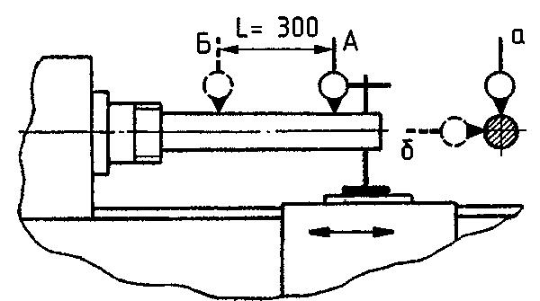

7

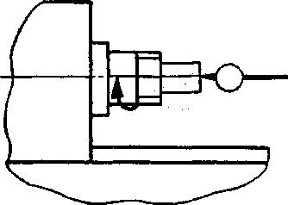

Рисунок 6 - Схема установки индикатора для проверки осевого биения шпинделя передней бабки
3.5 Проверка торцевого биения опорного буртика шпинделя передней бабки
Индикатор устанавливают так, чтобы его мерительный штифт касался торцовой поверхности буртика шпинделя у его периферии . Шпиндель приво-дится во вращение. Измерения производят не менее, чем в двух диаметрально противоположных точках (Рисунок 7). Погрешность определяется как наи-большая величина показаний индикатора. Допуск 0,020 мм.
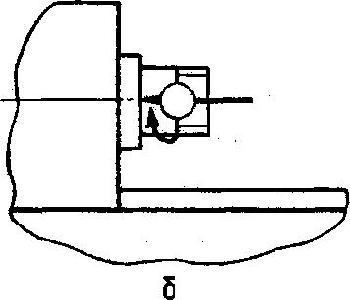
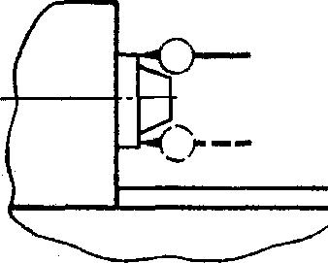

Рисунок 7 - Схема установки индикатора для проверки торцевого биения опорного буртика шпинделя передней бабки
3.6 Проверка параллельности перемещения пиноли направлению продольного перемещения суппорта
Пиноль вдвигается в заднюю бабку и зажимается. Индикатор укрепляют на суппорте так (Рисунок 2, позиция 1) , чтобы его мерительный штифт касался поверхности пиноли (положение А) в точках, расположенных:
а) на ее верхней образующей;
б) на ее боковой образующей.
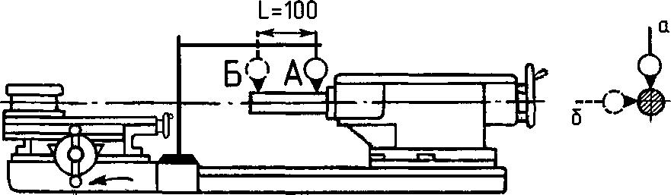
Пиноль освобождается, выдвигается наполовину максимального выдвижения и снова зажимается. Суппорт перемещается в продольном направлении так, чтобы штифт индикатора снова коснулся образующей пиноли в той же точке, что и при первоначальной установке (положение Б). Допускаются отклонения в позиции а — 0,02 мм на длине 100 мм и в позиции б — 0,012 мм на длине 100 мм (Рисунок 8).

Рисунок 8 - Схема установки индикатора для проверки параллельности перемещения пиноли направлению продольного перемещения суппорта

3.7 Проверка параллельности оси конического отверстия пиноли задней бабки перемещению суппорта

Цилиндрическая оправка плотно вставляется в отверстие пиноли. На суппорте устанавливают индикатор (Рисунок 2, позиция 1) так, чтобы его мерительный штифт касался поверхности оправки. Суппорт перемещается вдоль станины. Погрешность определяется средней арифметической результатов трех из-мерений и допускается 0,03 мм на длине 300 мм (Рисунок 9).

L=300
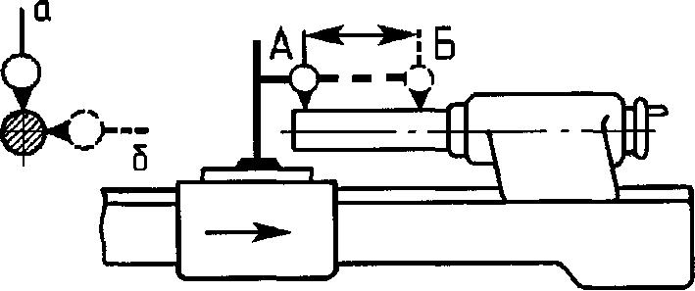

Рисунок 9 - Схема установки индикатора для проверки параллельности оси конического отверстия пиноли шпинделя задней бабки перемещению суппорта
3.8 Проверка одновысотности оси вращения шпинделя передней бабки и оси отверстия пиноли
Оси должны быт на одинаковой высоте над направляющими станины (Рисунок 10). Между центрами передней и задней бабок (при полностью вдви-нутой пиноли) зажимают цилиндрическую оправку длиной не менее 1/4 наи-большего расстояния между центрами. Индикатор укрепляют на суппорте так, чтобы его мерительный стержень касался поверхности оправки по ее верхней образующей (Рисунок 2, позиция 1). Суппорт перемещают вперед и назад для определения наибольшего показания индикатора. Измерения производят у обоих концов оправки приблизительно на одинаковых расстояниях от центров. По-грешность определяется как разность наибольших показаний индикатора при обоих измерениях. Допустимое отклонение 0,04 мм ( ось отверстия пиноли может быть только выше оси отверстия шпинделя передней бабки).
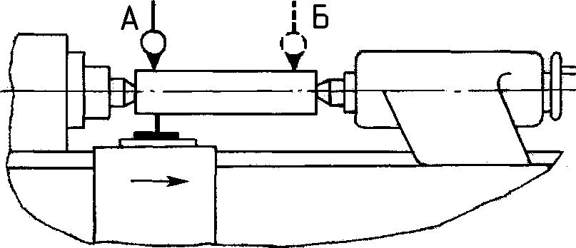

Рисунок 10 - Схема установки индикатора для проверки одновысотности оси вращения шпинделя передней бабки и оси отверстия пиноли

3.9 Проверка параллельности продольного перемещения верхних сала-зок суппорта оси вращения шпинделя передней бабки

- отверстие шпинделя передней бабки плотно вставляют цилиндриче-скую оправку. Индикатор укрепляют на салазках суппорта так, чтобы его мери-тельный штифт касался поверхности оправки по ее боковой образующей (Рису-нок 2, позиция 5). Поворотная часть суппорта устанавливается в таком положе-нии, чтобы при передвижении салазок показания индикатора по концам оправки были одинаковы. После достижения этого положения индикатор переставляют так, чтобы его штифт касался поверхности оправки по ее верхней образующей. Салазки суппорта перемещаются вдоль верхних направляющих на всю длину
хода. Допуск 0,035 мм на длине 300 мм. Станок проверяется в действии (Рисунок 11).

L=300
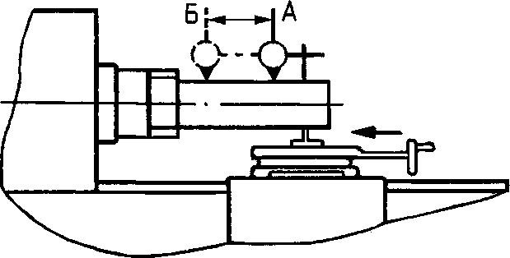

Рисунок 11 - Схема установки индикатора для проверки параллельности продольного перемещения верхних салазок суппорта оси вращения
шпинделя передней бабки
3.10 Проверка точности кинематической цепи от шпинделя перед ней бабки до суппорта (ходового винта)
В центрах укрепляют контрольную винтовую пару. Прибор для измерения длин устанавливают на суппорте так, чтобы его измерительный наконечник касался торца контрольной гайки.
Кинематическую цепь настраивают из расчета, чтобы за один оборот шпинделя суппорт перемещался на длину, примерно равную шагу ходового винта станка. Отклонение определяют как наибольшую разность показаний измерительного прибора на любом участке измерения в пределах. Допускаемое отклонение равно 0,016 мм при 250 < D < 800 мм и L = 300 мм.
3.11 Проверка точности геометрической формы цилиндрической поверхности образца , обработанного на станке при закреплении образца в патроне (в отверстии шпинделя)
Для проверки токарно-винторезного станка используют образец, имею-щий 300 > d > 1/8D = 50 мм; L « D/2 = 200 мм и три пояска шириной а = 20 мм (Рисунок 12). При этом предварительно обработанный образец закрепляют в па-троне или шпинделе станка и обтачивают его пояски, а затем измеряют их диаметры, например микрометром.
Во-первых, проверяют постоянство диаметра в поперечном сечении. Для этого определяют разность диаметров в любом поперечном сечении и сравни-вают с допускаемым отклонением , которое при D < 250 мм, L = 100 мм состав-ляет 0,006 мм, а при 250 < D < 400 мм, L = 200 мм равно 0,008 мм.

Во-вторых, проверяют постоянство диаметра в любом сечении, определяя разность диаметров в любых двух или более поперечных сечениях и сравнивая с допускаемым отклонением, которое при D < 250 мм, L = 100 мм равно 0,01 мм, а при 250 < D < 400 мм составляет 0,02 мм.

При испытании токарного станка в работе выполняют еще две проверки: обтачивают торцовую поверхность образца, закрепленного в патроне или в от-верстии шпинделя, и проверяют отклонение ее от плоскостности; нарезают резьбу с параметрами, приблизительно равными параметрам ходового винта станка, и с помощью оптического прибора проверяют точность шага.
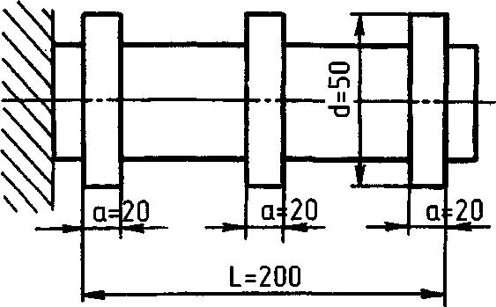

Рисунок 12 - Образец-изделие для проверки точности станка в работе

При проведении лабораторной работы содержание всех этапов заносится в таблицу 1.

Таблица 1 - Проверка на точность токарно-винторезного станка (форма протокола)
Этапы | Эскиз |  | Допускаемые |  | Фактические
выполнения | установки |  | отклонения |  | отклонения
1
2
3
…
Заключение о соответствии станка нормам точности:

- Паспортизация токарно-винторезного станка
Для дальнейшего увеличения мощностей машиностроительных заводов большое значение имеет наиболее полное использование технических возможностей, заложенных в конструкции технологического оборудования, и в первую очередь металлорежущих станков , имеющих наибольший удельный вес в парке механического оборудования этих заводов. Выполнение этой задачи способствует паспортизация станков. Целесообразно иметь два вида паспортов па оборудование:
паспорта сокращенные для технологов и нормировщиков;
паспорта полные (они заполняются заводами изготовителями прилагаются к станку).
Сокращенный паспорт содержит основные данные, охватывающие все стороны характеристики станков. Эти данные необходимы для проектирования и разработки технологических процессов, для нормирования станочных работ. В состав сокращенного паспорта входят: общие сведения о станке на основные данные станка.
4.1 Общие сведения
Завод-изготовитель. Указывается наименование завода и город, в котором он расположен (например, «Красный пролетарий», Москва).
Тип станка. Он указывается в заголовке паспорта. При необходимости указывается разновидность (например, токарно-винторезный).
Модель. Указывается номер модели (например, 16К20, 6Р82). Габариты станка определяются измерением высоты, длины и ширины
станка. Размеры берут между крайними точками на выдвинутых в предельные положения подвижных частях станка. Результаты измерения округляются с точностью до 10 мм. Электродвигатели и поддержки для прутков включаются в габарит станка.
4.2 Основные данные станка
Высота центров в мм. Измеряется по перпендикуляру от линии центров до плоскости станины.
Наибольшее расстояние между центрами в мм. Перед измерением отодвигают заднюю бабку в крайнее положение (без свешивания над станиной) и вдвигают пиноль до отказа. Результат измерения округляют с точностью до 1 мм.
Наибольший диаметр прутка, проходящего внутри шпинделя, в мм. Принимается равным 0,97 диаметра отверстия в шпинделе.
Наибольший диаметр обрабатываемого изделия, установленного над верхней частью суппорта, в мм. Наибольший диаметр над суппортом не может быть более 1,94R₂, где R₂ - расстояние от оси вращения до ближайшей выступающей части суппорта.

Наибольший диаметр обрабатываемого изделия, установленного над нижней частью суппорта, в мм. Линейкой измеряется наименьшее расстояние от линии центров до направляющих поперечных салазок R_{1.} В паспорте указывается l,94R₁ с точностью до 1 мм. Наибольший диаметр обрабатываемого изделия, установленного над станиной , в мм. Измеряется линейкой от переднего центра до верхних кромок плоскостей станины.
В паспорте указывается:
- наибольшая длина обточки в мм; измеряются расстояния между край ними положениями суппорта;
- шаг нарезаемой резьбы: метрической в мм; дюймовой (в нитках на один дюйм); модульной в мм; питчевой (в питчах).
- Шпиндель
- Конусность отверстия шпинделя и номер конуса. Определяются при по-мощи набора нормальных конусов.
- Диаметр отверстия в шпинделе — в мм. Измеряется с заднего конца шпинделя.
- Эскиз конца шпинделя. На эскизе указывается длина, диаметр, шаг резьбы. Торможение шпинделя. Указывается, есть ли торможение шпинделя. Блокировка рукояток от одновременного включения. Указывается есть ли в механизме главного привода такая блокировка.

Задняя бабка
Конусность отверстия пиноли, система и номер. Определяются при по-мощи набора нормальных конусов.
Наибольшее перемещение пиноли, в мм. Измеряется линейкой при вра-щении маховика.
Перемещение пиноли за один оборот маховика. Определяют как среднее за несколько оборотов маховика.
Перемещение пиноли на одно деление.
Поперечное смещение задней бабки вперед и назад. Измеряется величина смещения от нулевой риски до крайнего положения.
Поперечное смещение на 1 деление. Проверяется цена деления шкалы, т.е.
величина перемещения бабки, соответствующая одному делению шкалы.
Суппорт
Число резцов в резцедержателе.
Наибольшие размеры державки резца в мм.
Высота от опорной поверхности резца до линии центров. Измеряется ли-нейкой по вертикали Наибольшее расстояние от оси центров до кромки резцедержателя. При измерении поперечные салазки отодвигаются в крайнее положение.
Наибольшее перемещение суппорта в мм. При этих измерениях суппорт перемещается в крайнее положение.
Выключающие упоры для автоматического выключения перемещения суппорта (типа падающего червяка).
Быстрое перемещение суппорта. Указывается есть или нет . Перемещение суппорта на одно деление лимба в мм. Подсчитывается по шагу винта и числу делений лимба.
Предохранение от перегрузки. Указывается, есть ли предохранительные устройства. Например, срезная шпонка, падающий червяк и др.
Блокировка рукоятки от одновременного включения. Указывается, есть ли такое устройство.
.
Резцовые салазки. Указываются:
поворот верхних салазок в град;
наибольшее перемещение верхних салазок в мм;
перемещение на одно деление лимба;
перемещение на один оборот лимба измеряется линейкой или подсчиты-вается по шагу винта.
Резъбоуказателъ. Указывается, есть или нет.
Привод
Род привода. Указывается источник движения, от которого работает ста-нок (от трансмиссии, от индивидуального электродвигателя и т.д.).
Электродвигатели

Назначение. Указывается , какому узлу станка передается движение (глав-ное движение, подача суппорта, обратное перемещение суппорта).
Число оборотов в минуту . Указывается число оборотов соответственно числу ступеней. Эти данные берут из таблички, имеющейся на электродвигателе.
Мощность в кВт. Указана на табличке электродвигателя.
Инвентарный номер. Указан в инвентарной описи.
Шкивы
Измеряется диаметр и ширина шкивов в мм.
Ремни и цепи
Вид передачи (главный привод, коробка передач и т.д.).
Нормальные размеры ремней и цепей.
Число ремней. Указывается в зависимости от рода передачи
.

Материал ремня (кожа, резина, сталь).
Натяжное приспособление. Указывается есть или нет.
Подшипники шпинделя
Тип подшипника: скольжения, шариковый или роликовый, радиальный или упорный.
Основные размеры. Указывается внутренний диаметр и длина вкладыша для подшипников скольжения и номер подшипника качения.
Материал
Указывается материал вкладышей.
Принадлежности и приспособления
Патроны. Указываются предельные диаметры изделий, зажимаемых па-троном.
Планшайба. Измеряется наружный диаметр в мм.
Все остальные приспособления (перечисляются).
Механизм главного движения
К.п.д. станка η_{cm} рассчитывается по формуле:

η_{ст} = k₁ ⋅ k₂

где k₁ - ориентировочное значение к.п.д. привода главного движения, определяемое по таблице 2.
k₂ - коэффициент учета расхода мощности на привод подач, определяе-мый по таблице 3.
Таблица 2 - Ориентировочные значения коэффициента k₁

Количество валов в | 1 | 2 | 3 |  | 4 | 5 | 6 | 7 | 8
механизме привода
главного движения
 |  |  |  | Коэффициент k₁
При подшипниках каче-
ния | 0,96 | 0,92 | 0,88 |  | 0,85 | 0,84 | 0,78 | 0,75 | 0,72
При подшипниках сколь-
жения | 0,93 | 0,86 | 0,80 |  | 0,74 | 0,69 | 0,64 | 0,60 | 0,56
- таблице 2 учтены все валы, включая шпиндель. Вал электродвигателя
не учтен.

Таблица 3 - Коэффициент k₂ учета расхода мощности на привод подач

ип станков | k₂
Токарные, револьверные, сверлильные | 0,96
Многорезцовые, станки-полуавтоматы, автоматы | 0,92

Эффективная мощность N_{эф}, кВт, на шпинделе по приводу станка:

N _{эф} = N _{эл} ⋅η_{ст} , | (2)

где N_{эл} - номинальная мощность электродвигателя по данным завода-изготовителя, кВт.
Положение рукояток зарисовывается схематически с соблюдением от-носительного расположения органов управления.
Число оборотов в минуту по данным завода-изготовителя указывают на основании таблицы, прикрепленной к станку. Фактическое число оборотов за-меряется тахометром или другим счетчиком оборотов.
Механизм подач
Этот раздел в паспорте станка заполняется так же, как предыдущий. Наибольшее усилие подач, допускаемое механизмом подач, определяется на основании данных завода- изготовителя. Все данные измерений заносятся в паспорт станка, сокращенная форма которого приведена в таблице Б.1 прило-жения Б.

5 Порядок выполнения работы и содержание отчета
5.1 Ознакомиться с назначением станка и его основными узлами.
5.2 Произвести поверку станка на точность по вышеизложенной в разделе
3 методике. Результаты измерений занести в таблицу 1 (форму протокола).
5.3 Заполнить прилагаемый бланк технического паспорта станка.

Контрольные вопросы

6.1 Причины возникновения погрешностей формы и расположения по-верхностей деталей, обрабатываемых на станках.
6.2 Основные пути повышения точности станков.

6.3 Условия, при которых производится испытание станков на точность.
6.4 Содержание различных проверок станка на точность.

6.5 Виды проверок станка в работе.
6.6 Основные данные станка.
6.7 Назначение паспорта станка.

Список использованных источников

- Металлорежущие станки: Учебник для машиностроительных вузов/ Под ред. В. Э. Пуша. - М.: Машиностроение, 1985. - 256 с.
- Металлорежущие станки и автоматы: Учебник для машиностроитель ных вузов / Под ред. А. С. Проникова. - М.: Машиностроение, 1981. - 479 с.
- Руководство к лабораторным работам по курсу «Металлорежущие станки»/ Под ред. П. Г. Петрухи. - М.: Высшая школа, 1973. - 152 с.

- Лабораторный практикум по металлорежущим станкам/ Под ред. А.Н. Кочепгина. - Минск: Высшая школа. 1986. - 134 с.

18

Приложение А

(обязательное)
Пример оформления акта технических испытаний
токарно-винторезного станка

«Утверждаю»

Главный механик

« » |  |  |  | 20 г.

АКТ

ТЕХНИЧЕСКИХ ИСПЫТАНИЙ ПОСЛЕ КАПИТАЛЬНОГО, СРЕДНЕГО РЕМОНТА ТОКАРНО-ВИНТО-РЕЗНОГО СТАНКА /вид ремонта подчеркнуть/

Модель _инв. № ____________

« » __20 г.

I. Испытание станка вхолостую и под нагрузкой /проверка действия механизмов и паспортных данных/

- Внешний осмотр /отделка деталей, шпатлевка и окраска/ III. Проверка станка на прочность /по ГОСТ 18097-93/ IV. Проверка станка в работе

V. Проверка станка на жесткость

Заключение

19

Таблица А.1 – Проверка станка на точность
 |  | Наболь- | Отклонение, мм
 |  | шая дли-
Что проверяется | Схема проверки |  | Допустимое
 |  | на пере-
 |  |  | Класс точности |  |  | Факт.
 |  | мещения,
 |  |  | Н | П | В
 |  | мм
1 Прямолиней- |  | 125, ме- | 0,006 | 0,004 | 0,003
ность продоль- |  | нее
ного перемеще- |  | 125-200 | 0,008 | 0,005 | 0,003
ния суппорта в |  | 200-320 | 0,010 | 0,006 | 0,004
горизонтальной |  | 320-500 | 0,012 | 0,008 | 0,005
плоскости (рас- |  | 500-800 | 0,016 | 0,010 | 0,006
пространяется |  | 800-1250 | 0,020 | 0,012 | 0,008
на передний и |  | 1250-2000 | 0,025 | 0,016 | 0,010
задний суппор- |  | 2000-3200 | 0,030 | 0,020 | -
ты) |  | В сторону оси центров
2 Прямолиней- |  | 125, ме- | 0,010 | 0,006 | 0,004
ность продоль- |  | нее
ного перемеще- |  | 125-200 | 0,012 | 0,008 | 0,005
ния суппорта в |  | 200-320 | 0,016 | 0,010 | 0,006
вертикальной |  | 320-500 | 0,020 | 0,012 | 0,008
плоскости (рас- |  | 500-800 | 0,025 | 0,016 | 0,010
пространяется |  | 800-1250 | 0,030 | 0,020 | 0,012
на передний и |  | 1250-2000 | 0,040 | 0,025 | 0,016
задний суппор- |  | 2000-3200 | 0,050 | 0,030 | -
ты)
3 Одновысот- | Смотрите рисунок 10. | Наи-
ность оси вра- |  | больший
щения шпинделя |  | диаметр
передней бабки |  | обраба-
и оси отверстия |  | тываемо-
пиноли (или оси |  | го изде-
вращения шпин- |  | лия, мм
деля) задней
бабки по отно- |  | 400, ме- | 0,030 | 0,020 | 0,012
шению к на- |  | нее
правляющим |  | 400-800 | 0,040 | 0,025 | 0,016
станины в вер-
 |  | Ось пиноля может быть выше
тикальной
 |  | оси шпинделя
плоскости
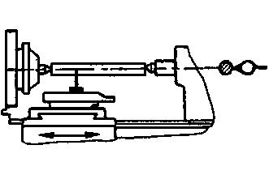
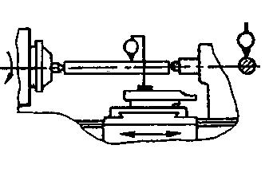

Продолжение таблицы А.1

 |  | Наболь- | Отклонение, мм
 |  | шая дли-
Что проверяется | Схема проверки |  | Допустимое
 |  | на пере-
 |  |  | Класс точности |  |  | Факт.
 |  | мещения,
 |  |  | Н | П | В
 |  | мм
4 Прямолиней- |  | Длина
ность переме- |  | переме-
щения задней |  | щения,
бабки переме- |  | мм
щению суппорта |  |  | а) | а) | а)
проверяемая: |  | 500, ме- | 0,030 | 0,020 | 0,012
а) вертикальной |  | нее | б) | б) | б)
плоскости; |  |  | 0,020 | 0,012 | 0,008
б) в горизон- |  |  | а) | а) | а)
тальной плоско- |  | 500-2000 | 0,040 | 0,025 | 0,016
сти (у станков с |  |  | б) | б) | б)
разными на- |  |  | 0,025 | 0,016 | 0,010
правляющими
для суппорта и
задней бабки);
5 Радиальное | Смотри рисунок 3. | 250, ме- | 0,008 | 0,005 | 0,003
биение центри- |  | нее
рующей поверх- |  | 250-800 | 0,010 | 0,007 | 0,005
ности шпинделя
передней бабки
под патрон (на
станки с не-
съемными
планшайбами не
распространяет-
ся)
6 Осевое биение | Смотри рисунок 6. | 400, ме- | 0,008 | 0,005 | 0,003
шпинделя пе- |  | нее
редней бабки |  | 400-800 | 0,010 | 0,010 | 0,005
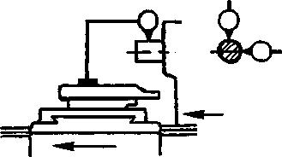

Продолжение таблицы А.1

 |  | Наболь- |  | Отклонение, мм
 |  | шая дли-
Что проверяется | Схема проверки |  |  | Допустимое
 |  | на пере-
 |  |  |  | Класс точности |  |  |  |  |  | Факт.
 |  | мещения,
 |  |  |  | Н |  |  | П |  | В
 |  | мм
7 Торцевое бие- |  | 400, ме- |  | 0,016 |  |  | 0,010 | 0,007
ние опорного | Смотри рисунок 7. | нее |  | 0,020 |  |  | 0,012 | 0,007
буртика шпин- |  | 500-2000
деля передней
бабки (на станки
с несъемными
планшайбами не
распространяет-
ся)
8 Радиальное | Смотри рисунок 4. | 400, ме- |  | а) |  |  | а) |  | а)
биение кониче- |  | нее на |  | 0,010 |  |  | 0,007 | 0,005
ского отверстия |  | L=200 |  | б) |  |  | б) |  | б)
шпинделя пе- |  |  |  | 0,016 |  |  | 0,010 | 0,007
редней бабки, |  |  |  | а) |  |  | а) |  | а)
проверяемое: |  |  |  | 0,012 |  |  | 0,007 | 0,005
а) у торца; |  |  |  | б) |  |  | б) |  | б)
б) на длине L |  |  |  | 0,020 |  |  | 0,012 | 0,008
9 Параллель- | Смотри рисунок 5. | 250, ме- |  | а) |  |  | а) |  | а)
ность оси вра- |  | нее на |  | 0,012 |  |  | 0,010 |  | 0,008
щения шпинделя |  | L=150 |  | б) |  |  | б) |  | б)
передней бабки |  |  |  | 0,006 |  |  | 0,004 |  | 0,003
продольному |  | 250-400 |  | а) |  |  | а) |  | а)
перемещению |  | на |  | 0,012 |  |  | 0,010 |  | 0,006
суппорта: |  | L=200 |  | б) |  |  | б) |  | б)
а) в вертикаль- |  |  |  | 0,008 |  |  | 0,005 |  | 0,003
ной плоскости; |  | 400-800 |  | а) |  |  | а) |  | а)
б) в горизон- |  | на |  | 0,020 |  |  | 0,012 |  | -
тальной плоско- |  | L=300 |  | б) |  |  | б) |  | б)
сти |  |  |  | 0,012 |  |  | 0,008 |  | -
 |  | Сводный |  | конец |  | оправки |  |  | может
 |  | отклоняться вверх и в направ-
 |  | лении к резцу переднего суп-
 |  |  |  | порта.

Продолжение таблицы А.1
 |  | Наболь- | Отклонение, мм
 |  | шая дли-
Что проверяется | Схема проверки |  | Допустимое
 |  | на пере-
 |  |  | Класс точности |  |  | Факт.
 |  | мещения,
 |  |  | Н | П | В
 |  | мм
10 Параллель- |  | на
ность продоль- | Смотри рисунок 11. | L=100 | 0,020 | 0,012 | 0,010
ного перемеще-
ния верхних са- |  | на
лазок суппорта |  | L=100- | 0,025 | 0,016 | 0,012
оси вращения |  | 200
шпинделя пе-
редней бабки в |  | на
вертикальной |  | L=150- | 0,035 | 0,020 | -
плоскости |  | 300
11 Перпендику- |  | 400, ме- | 0,012 | 0,008 | 0,005
лярность попе- |  | нее на
речного пере- |  | L=200
мещения верх-
ней части суп- |  | 400-800 | 0,020 | 0,012 | 0,008
порта (попереч- |  | на
ных салазок) к |  | L=300
оси шпинделя
12 Параллель- | Смотри рисунок 8. | 250, ме- | а) | а) | а)
ность переме- |  | нее на | 0,006 | 0,006 | 0,006
щения пиноли |  | L=30 | б) | б) | б)
направлению |  |  | 0,005 | 0,004 | 0,003
продольного пе- |  | 250-400 | а) | а) | а)
ремещения суп- |  | на | 0,010 | 0,010 | 0,010
порта: |  | L=50 | б) | б) | б)
а) в вертикаль- |  |  | 0,008 | 0,006 | 0,004
ной плоскости; |  | 400-800 | а) | а) | а)
б) в горизон- |  | на | 0,020 | 0,020 | 0,020
тальной плоско- |  | L=100 | б) | б) | б)
сти |  |  | 0,012 | 0,006 | 0,004
 |  | При выдвижении конец пиноли
 |  | может отклоняться вверх или в
 |  | сторону резца переднего суп-
 |  | порта.
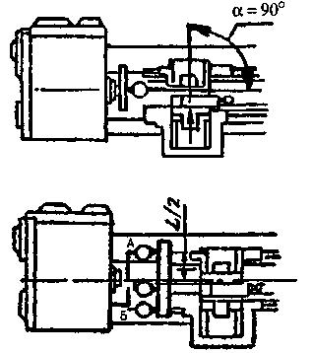

Продолжение таблицы А.1

 |  | Наболь- | Отклонение, мм
 |  | шая дли-
Что проверяется | Схема проверки |  | Допустимое
 |  | на пере-
 |  |  | Класс точности |  |  | Факт.
 |  | мещения,
 |  |  | Н | П | В
 |  | мм
13 Параллель- |  | 250, ме- | а) и б) | а) и б) | а) и б)
ность оси кони- | Смотри рисунок 9. | нее на | 0,016 | 0,012 | 0,010
ческого отвер- |  | L=150
стия пиноли
задней бабки пе- |  | 250-400 | а) и б) | а) и б) | а) и б)
ремещению суп- |  | на | 0,020 | 0,016 | 0,012
порта: |  | L=200
а) в вертикаль-
ной плоскости |  | 400-800 | а) и б) | а) и б) | а) и б)
б) в горизон- |  | на | 0,030 | 0,020 | -
тальной плоско- |  | L=300
сти |  | Отклонение | свободного конца
 |  | допускается лишь вверх и в сто-
 |  | рону резца переднего суппорта
14 Точность ки- |  | 250, ме- | 0,016 | 0,010 | 0,006
нематической |  | нее на
цепи от шпинде- |  | L=50
ля передней
бабки до суп- |  | 250-400 | 0,016 | 0,010 | 0,006
порта (ходового |  | на
винта) |  | L=300
 |  | 400- 800 | 0,016 | 0,012 | 0,010
 |  | на
 |  | L=300
 |  | В случае | участия | коробки | пере-
 |  | дач допускается увеличить на
 |  | 25%.
15 Осевое бие- |  | 250, ме- | 0,006 | 0,004 | 0,002
ние ходового |  | нее
винта |  | 250-400 | 0,008 | 0,005 | 0,003
 |  | 400-800 | 0,010 | 0,006 | 0,005
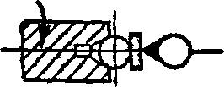

Продолжение таблицы А.1

 |  | Наболь- | Отклонение, мм
 |  | шая дли-
Что проверяется | Схема проверки |  | Допустимое
 |  | на пере-
 |  |  | Класс точности |  |  | Факт.
 |  | мещения,
 |  |  | Н | П | В
 |  | мм
16 Радиальное |  | 400-800 | а) | а) | а)
конического от- |  | на | 0,012 | 0,008 | 0,005
верстия шпин- |  | L=300 | б) | б) | б)
деля (вращаю- |  |  | 0,020 | 0,012 | 0,008
щегося центра),
вмонтированно-
го в пиноль зад-
ней бабки;
пиноли, вмонти-
рованной в
шпиндель с
планшайбой
задней бабки:
а) у торца;
б) на длине
17 Параллель- |  | Наболь-
ность продоль- |  | шая длина
ного перемеще- |  | переме-
ния заднего суп- |  | щения, мм
порта продоль- |  | 1250, ме- | 0,020 | 0,012 | -
ному перемеще- |  | нее
нию переднего |  | 1250-2000 | 0,025 | 0,016 | -
суппорта |  | 2000-3200 | 0,030 | 0,020 | -
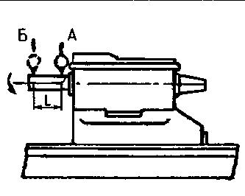
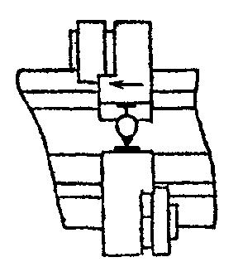

Таблица А.2 – Проверка станка в работе

 |  | Наболь- | Отклонение, мм
 |  | шая дли-
Что проверяется | Схема проверки |  | Допустимое
 |  | на пере-
 |  |  | Класс точности |  |  |  |  | Факт.
 |  | мещения,
 |  |  | Н |  | П |  | В
 |  | мм
1 Точность гео- |  | 250, ме- | а) |  | а) |  | а)
метрической |  | нее на | 0,006 |  | 0,004 |  | 0,0025
формы цилинд- |  | L=100 | б) |  | б) |  | б)
рической по- |  |  | 0,010 |  | 0,007 |  | 0,005
верхности об- |  | 250-400 | а) |  | а) |  | а)
разца, обрабо- | Образец – валик или | на | 0,008 |  | 0,005 |  | 0,003
танного на стан- |  | L=200 | б) |  | б) |  | б)
 | диск d≥1/8Д, но не бо-
ке при закрепле- |  |  | 0,020 |  | 0,012 |  | 0,008
 | лее 300мм, L=1/2Д, но
нии образца в |  | 400-800 | а) |  | а) |  | а)
 | не более 500мм. При
патроне (в от- |  | на | 0,010 |  | 0,007 |  | 0,005
 | L≤100 мм образец с
верстии шпин- |  | L=300 | б) |  | б) |  | б)
 | двумя поясками шири-
деля): |  |  | 0,030 |  | 0,020 |  | 0,012
 | ной а, расположенными
а) постоянство
 | по концам; а≈20 мм.
диаметра в по-
 | При L>100 мм образец с
перечном сече-
 | тремя и более поясками
нии;
 | по концам и середине.
б) постоянство
 | Образец предваритель-
диаметра в лю-
 | но обработан.
бом сечении
2 Плоскостность |  | 250, ме- | 0,016 |  | 0,010 |  | 0,006
торцевой по- |  | нее на
верхности об- |  | L=50
разца, обрабо-
танной на станке |  | 250-400 | 0,016 |  | 0,010 |  | 0,006
 |  | на
 |  | L=300
 |  | 400- 800 | 0,016 |  | 0,012 |  | 0,010
 | Образец – диск | на
 | Д1≥1/2Д2, но не более | L=300
 | 1000 мм, L1=1/8Д. При | Выпуклость не допускается.
 | Д1=200 мм торцевая по-
 | верхность может иметь
 | кольцевые пояски (у пе-
 | риферии, в середине и в
 | центре). Образец пред-
 | варительно обработан.
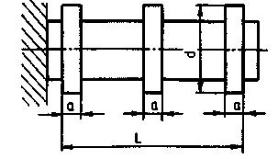
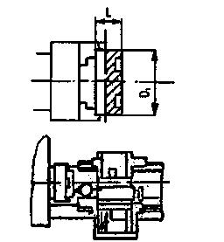

26

Продолжение таблицы А.2

 |  |  |  |  | Наболь- |  | Отклонение, мм
 |  |  |  |  | шая дли-
Что проверяется | Схема проверки |  |  |  |  | Допустимое
 |  |  |  |  | на пере-
 |  |  |  |  |  | Класс точности |  |  |  | Факт.
 |  |  |  |  | мещения,
 |  |  |  |  |  | Н |  | П | В
 |  |  |  |  | мм
3 Точность шага |  |  |  |  | 250, ме- | 0,020 |  | 0,016 | 0,012
резьбы, нарезан- |  |  |  |  | нее на
ной на станке |  |  |  |  | L=50
(равномерность)
у образца |  |  |  |  | 250-800 | 0,020 |  | 0,016 | 0,012
 | Образец – валик (с |  |  |  | на
 |  |  |  |  | L=50
 | резьбой, нарезанной при
 | проверке станка), d – |  |  |  | 250- 800 | 0,020 |  | 0,025 | 0,020
 | примерно равен диа-
 |  |  |  |  | на
 | метру ходового винта
 |  |  |  |  | L=50
 | станка; L> | > Д, но не
 | более 500 мм. |  |  |  | 400- 800 | 0,040 |  | 0,030 | 0,025
 |  |  |  |  | на
 |  |  |  |  | L=300
Таблица А.3 – Проверка станка на жесткость
Что проверяется |  |  |  | Схема проверки |  |  |  | Относительные
 |  |  |  |  |  |  |  | перемещения
1 Относительное перемещение под на-
грузкой резцедержателя и оправки, ус-
тановленной: |  |  |  |  | См. ГОСТ 18097-93
а) в шпинделе передней бабки;
б) в шпинделе задней бабки
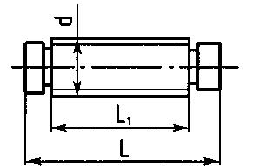

ЗАКЛЮЧЕНИЕ

На основании произведенных испытаний и внешнего осмотра станок признан отремонтированным с оценкой

Годен к эксплуатации по классу точности
СДАЛ: |  |  | ПРИНЯЛ:
ст. мастер цеха |  |  | мастер ОТК цеха
/механик/

27

Приложение Б

(обязательное)
Паспорт токарно-винторезного станка

ПАСПОРТ

Общие сведения

Инвентарный номер. . . .

Модель. . . . . . . .

Наибольшая длина обрабатываемого изделия L. . .

Предприятие. . . . . . . . .

Дата пуска станка в эксплуатацию. . . . . .

Таблица Б.1 – Паспортные данные токарно-винторезного станка

 |  |  |  | Единица | Величины
Наименование параметра |  |  |  |  | параметра
 |  |  |  | измерения | Модель
 |  |  |  |  | …………
Наибольшая длина обрабатываемого изделия |  |  |  | мм
Высота оси центров над плоскими направляющими |  |  |  | мм
станины
 |  |  | основное исполне- | мин⁻¹
Частота вращения шпинделя |  |  | ние
 |  |  | по особому заказу | мин⁻¹
Наибольшее |  | продольное | на упоре | Н (кгс)
усилие, допус- |  |  | на резце | Н (кгс)
каемое механиз-
мом подач |  |  | на упоре | Н (кгс)
 |  | поперечное
 |  |  | на резце | Н (кгс)
 |  |  | основное исполне- | кВт (л.с)
Мощность электродвигателя |  |  | ние
главного привода |  |  | по особому заказу | кВт (л.с)
Габариты станка |  |  | длина | мм
 |  |  | ширина | мм
(соответственно L)
 |  |  | высота | мм
Масса станка (соответственно L) |  |  |  | кг
Наибольший диаметр изделия, устанавливаемого над |  |  |  | мм
станиной
Наибольший диаметр обработки над поперечными са- |  |  |  | мм
лазками суппорта
Наибольший диаметр изделия, устанавливаемый над |  |  |  | мм
выемкой в станине
Наибольший диаметр прутка, приходящегося через |  |  |  | мм
отверстие в шпинделе
Наибольшая длина обтачивания (соответственно L) |  |  |  | мм
Расстояние от торца фланца шпинделя до правого |  |  |  | мм
края выемки

29

Продолжение таблицы Б.1

 |  |  | Единица | Величины
Наименование параметра |  |  |  | параметра
 |  |  | измерения | Модель
 |  |  |  | …………
Длина выемки |  |  | мм
 |  | метрических | мм
Пределы шагов нарезаемых |  | модульных | модуль
резьб
 |  | дюймовых | число ни- ток на 1''
 |  | питчевых | питч
 |  | в патроне | кг
са изделия устанавливаемого |  | в центрах (соответ- | кг
 |  | ственно L)
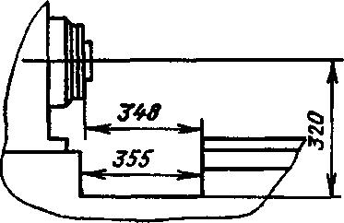

Рисунок Б.1 - Эскиз выемки в станине

Шпиндель

Конец шпинделя

Диаметр шпиндельного фланца, мм …………………………………………
Коническое отверстие …………………………………………………………
Диаметр сквозного отверстия, мм…………………………………………….

Суппорт

Перемещения суппорта

Наибольшая длина продольного перемещения (соответственно L), мм ….

Наибольшая длина поперечного перемещения, мм Скорость быстрых перемещений, мм/мин:

продольных………………………………………………………………..
поперечных………………………………………………………………..
Максимально допустимая скорость перемещений при работе по упорам, мм/мин…………………………………………………………………………………..

Минимально допустимая скорость перемещения каретки, мм/мин………..

Цена одного деления лимба, мм:

продольного перемещения………………………………………………..

поперечного перемещения………………………………………………..

Резцовые салазки

Шкала угла поворота, град……………………………………………………..

Цена одного деления шкалы поворота, град………………………………….
Наибольшая длина перемещения, мм…………………………………………
Цена одного деления лимба, мм……………………………………………….

Индексируемая резцовая головка

Количество фиксированных позиций ………………………………………..

Число резцов, одновременно устанавливаемых в резцедержателе………...
Наибольшее сечение державки резца, мм……………………………………
Высота от опорной поверхности резца до оси центров, мм…………………

Задняя бабка

Коническое отверстие в пиноли

Наибольшее перемещение пиноли, мм……………………………………….
Цена одного деления лимба перемещения пиноли, мм……………………..
Величина поперечного смешения корпуса, мм………………………………

Рисунок Б.2 – Эскиз суппорта
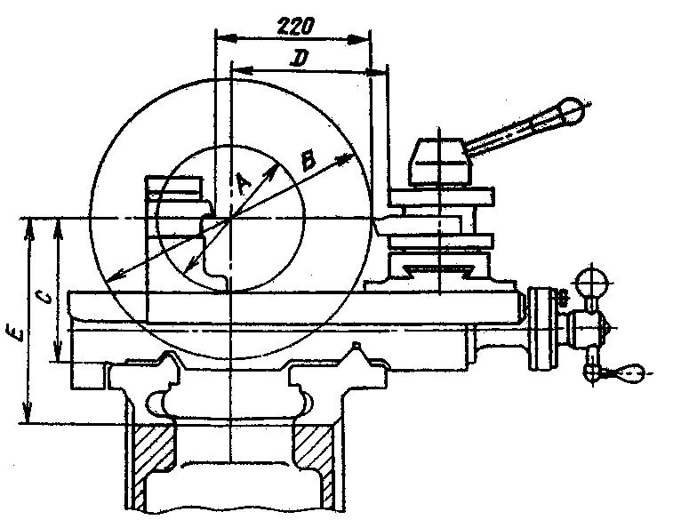
31

ЛАБОРАТОРНАЯ РАБОТА №19
Изучение конструкции, оснастки и наладки вертикально-сверлильного станка 2А135
Цель работы: изучение конструкции вертикально-сверлильного станка и инструментальной оснастки, привитие практических навыков по его наладке при выполнении различных технологических операций.
2.1. Порядок выполнения лабораторной работы
  - Изучить правила техники безопасности при выполнении работы.
  - Изучить назначение станка, его устройство и органы управления.
  - Ознакомиться с технологической оснасткой, типами инструмента
- схемами обработки поверхностей на станке.
  - Составить уравнение кинематического баланса (УКБ) цепи приво-да шпинделя и определить диаметры шкивов для обеспечения нестан-дартной частоты вращения nшп = … об/мин.
Составить УКБ цепи подач для реализации S =… мм/об, определить Sфакт, вычертить кинематическую схему этой цепи;
Определить частоту вращения шпинделя для сверления отверстия диаметром d =… мм, со скоростью резания V =… м/мин. Составить УКБ привода главного движения для реализации найденной частоты вращения и определить nфакт.
- Настроить станок и выполнить обработку отверстия d = … мм в заготовке, закреплённой в тисках (на столе) при заданных режимах реза-ния: скорость V = … м/мин, подача S = … мм/об.
- Составить отчёт (п.2.6).
- Ответить на контрольные вопросы.
2.2. Средства технического оснащения Вертикально-сверлильный станок 2А135. Втулки переходные конусные.
Патрон для сверла с цилиндрическим хвостовиком.
Тиски машинные.
Свёрла с цилиндрическими и коническими хвостовиками.
Штангенциркуль.
Заготовка (стальная пластина).
2.3. Общие сведения
Станок предназначен для сверления, рассверливания, зенкерования и развёртывания отверстий в различных заготовках, а также для нарезания резьб машинными метчиками в условиях индивидуального и серийного производства. Обрабатываемые заготовки могут закрепляться непосред-ственно на столе станка, в машинных тисках, трёхкулачковом самоцен-трирующем патроне и других специальных приспособлениях.
Внешний вид станка с обозначением основных узлов и органов управления представлен на рис. 2.1.

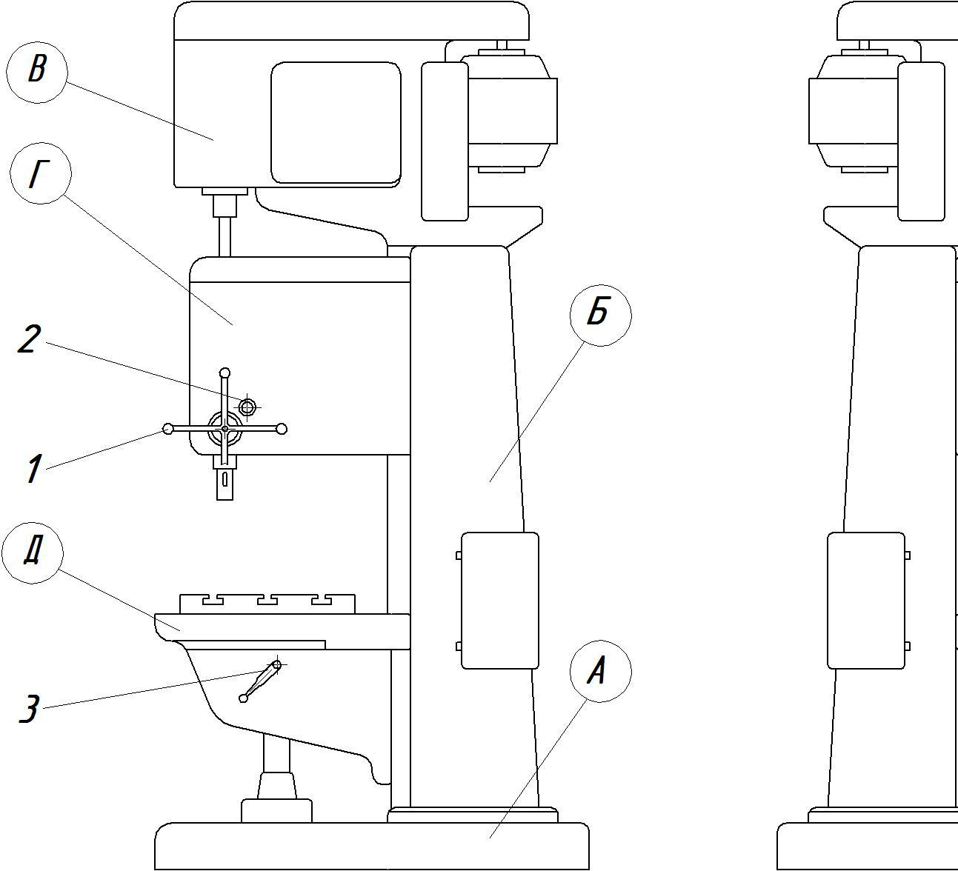

Рис. 2.1. Вертикально- сверлильный станок 2А135
Основные узлы станка:

- − основание (фундаментная плита); Б − стойка; В − коробка скоростей;
Г − шпиндельная бабка с коробкой подач и подъёмным механизмом; Д − стол станка.
Органы управления
- Штурвал для подъёма-опускания шпинделя и включения механи-ческой подачи.
- Упоры для ограничения хода механической подачи шпинделя.
- Рукоятка перемещения стола.
- Рукоятки переключения частот вращения шпинделя.
- Рукоятки переключения величин подач.
- Рукоятка включения вращения шпинделя в режимах «Правое вращение» − «Стоп» − «Левое вращение».
- Конец вала для установки рукоятки вертикального перемещения шпиндельной бабки.
Технические характеристики станка [1]

- Наибольший диаметр сверления, мм …………....………...………35
- Размеры рабочей поверхности стола, мм:
  - длина ………...…………………………….500
  - ширина ………………… ….……………..450
- Отверстие в шпинделе, конус Морзе, номер ………………......…...4
- Расстояние от оси шпинделя до зеркала станины, мм.................. 300
- Наибольшее расстояние от торца шпинделя до стола, мм ….......750
- Наибольший ход шпинделя, мм ……………………......……...….225
- Наибольшее вертикальное перемещение стола, мм …………......325
- Число частот вращения шпинделя ……………………………..........9
- Пределы частот вращения шпинделя, об/мин ……..….......68…1100
- Количество величин подач ……………………....…...…..….....…11

- Пределы величин подач, мм/об ……………….................0,115…1,6
- Мощность электродвигателя, кВт …………………........………..4,5

Принцип работы и конструктивные особенности Совмещение оси будущего отверстия с осью шпинделя осуществляется перемещением приспособления с обрабатываемой деталью (или де-тали) на столе станка.
Режущий инструмент закрепляется в шпинделе станка (см. ниже).
- соответствии с высотой обрабатываемой заготовки и длиной режущего инструмента производится установка стола и шпиндельной бабки. Отвер-стия могут обрабатываться как ручным перемещением шпинделя, так и его механической подачей.
  - конструкции станка предусмотрено автоматическое включение движения подачи после быстрого подвода режущего инструмента к обра-батываемой детали и автоматическое выключение подачи при достиже-нии заданной глубины сверления.
Заданная глубина сверления несквозных отверстий обеспечивается специальным механизмом останова с упором 2 (см. рис. 2.1). Этот меха-низм является одновременно устройством, предохраняющим механизм подачи от поломок при перегрузках.
  - станке предусмотрена возможность смены приводных шкивов клиноремённой передачи, что позволяет устанавливать частоты вращения шпинделя в соответствии с технологическими задачами (но не более 2500 об/мин).
2.4. Инструментальная оснастка
Режущий инструмент в зависимости от формы его хвостовика закре-пляется непосредственно в коническом отверстии шпинделя или в пере-ходной втулке, или в патронах различной конструкции и применения.
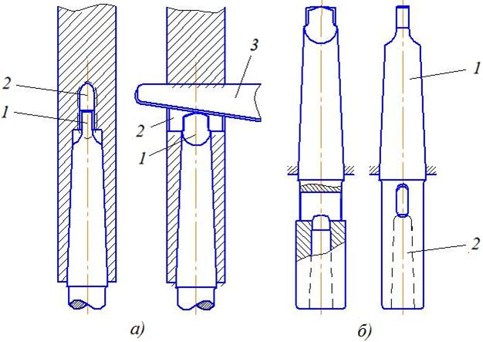
- первом случае режущий инструмент имеет конический хвостовик, который вводится в коническое отверстие шпинделя и удерживается в нём силой трения (рис. 2.2.а). Для передачи крутящего момента на хво-стовике имеется лапка 1, которая входит в паз 2 шпинделя.

Рис. 2.2. Крепление инструмента в шпинделе сверлильного станка :

- – сопрягаемые элементы; б – переходные втулки
Выталкивание инструмента из конического отверстия шпинделя осуществляется при помощи клина 3. Так как шпиндель станка 2А135 имеет коническое отверстие определённого стандартного размера (конус Морзе №4), то для крепления в нём различных по размерам инструмен-тов применяют переходные втулки (рис. 2.2.б). Наружный конус 1 соот-ветствует конусу отверстия шпинделя, внутренний 2 − конусу хвостовика инструмента (конус Морзе №0, №1, №2, или №3).

Для крепления инструментов с цилиндрическим хвостовиком применяются самоцентрирующие сверлильные патроны; те и другие имеют стандартный конический хвостовик.
Трёхкулачковый самоцентрирующий патрон (рис. 2.3) состоит из корпуса, внутри которого наклонно расположены три кулачка 1. Обойма 3 вращается специальным ключом 4, вставляемым в отверстие корпуса патрона, при её вращении против часовой стрелки вращается также и гайка 2. Зажимные кулачки при этом поднимаются, расходясь от оси па-трона, между ними образуется отверстие, в которое вставляют хвостовик сверла. При вращении обоймы в обратную сторону зажимные кулачки сходятся, закрепляя инструмент и одновременно ориентируя его по оси патрона.
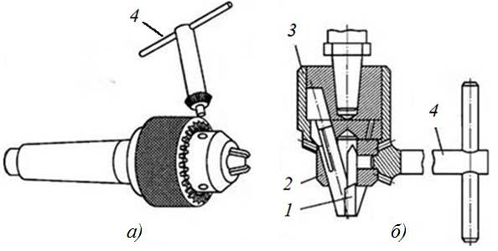

Рис. 2.3. Трёхкулачковый сверлильный патрон :
- - внешний вид; б - продольный разрез

Цанговые сверлильные патроны (рис. 2.4) применяются для за-крепления свёрл небольшого диаметра с цилиндрическим хвостовиком. Корпус такого патрона имеет с одной стороны конический хвостовик 1 для установки патрона в шпиндель, а с другой − утолщённую цилиндри-ческую часть 2 с наружной резьбой и коническим отверстием. На резьбо-вую часть патрона навёртывается кольцо 4, внутри которого имеется ко-ническая расточка, а снаружи − сетчатая накатка, облегчающая закрепле-ние свёрл вручную. В коническое отверстие патрона устанавливается разрезная коническая цанга 3 с цилиндрическим отверстием, соответст-вующим диаметру закрепляемого инструмента. Навёртывая кольцо на резьбовую часть корпуса патрона, обжимают коническую поверхность цанги, которая за счёт сближения разрезанных частей закрепляет хвосто-вик инструмента. При свёртывания кольца цанга разжимается, освобождая инструмент.
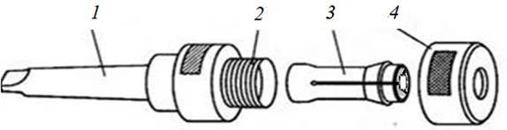

Рис. 2.4. Цанговый сверлильный патрон

Качающаяся оправка для развёрток (рис. 2.5) имеет конический хвостовик 1, выполненный заодно с корпусом 4, в отверстии которого крепится при помощи штифта 5 качающаяся часть оправки 6, опираю-щаяся на подпятник 2 через шарик 3. Развёртка, установленная в качаю-щуюся оправку, легко принимает положение, совпадающее с осью раз-вёртываемого отверстия.

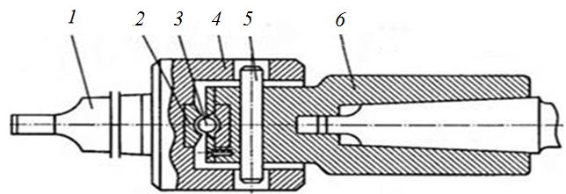

Рис. 2.5. Качающаяся оправка для разверток

Предохранительный патрон для нарезания резьбы в глухих и сквозных отверстиях (рис. 2.6).
Для предотвращения поломки метчика в случае значительного уве-личения крутящего момента при заклинивании, затуплении или при упо-ре в дно нарезаемого отверстия применяют предохранительные самовы-ключающиеся патроны, которые настраивают на допускаемую величину крутящего момента. Такие патроны автоматически выключаются, если момент сил сопротивления превышает величину заданного крутящего момента. Предохранительный пружинно-кулачковый патрон хвостови-ком корпуса 1 закрепляется в шпинделе станка. В корпусе на шпонке 5 расположена полумуфта 2, которая своими торцовыми зубьями сцеплена зубьями стакана 3, установленного на заплечике корпуса 1. Полумуфта
2 поджимается к стакану 3 пружиной 6, усилие которой регулируется гайкой 7. Метчик закрепляется в гнезде стакана 3 через быстросменную втулку 4. При превышении на метчике крутящего момента, больше за-данного, полумуфта 2 выходит из зацепления со стаканом 3, и корпус па-трона вместе с полумуфтой 2 начнёт проворачиваться относительно ста-кана с закреплённым в нём метчиком. Патрон имеет три типоразмера: для метчиков от 8 до 12, от 12 до 30 и от 18 до 42 мм.
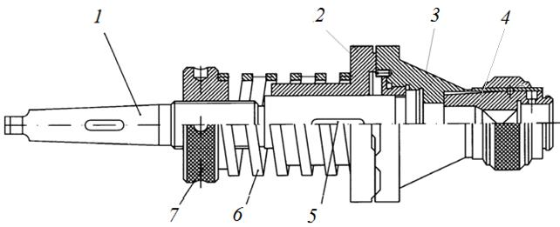

Рис. 2.6. Патрон предохранительный, пружинно-кулачковый

2.5. Виды сверлильных работ
На сверлильных станках производят сверление, зенкерование, развертывание, зенкование, цекование, нарезание резьбы и обработку слож-ных комбинированных поверхностей (рис. 2.7).
Сверлением (рис. 2.7, а) получают сквозные и глухие цилиндрические отверстия. В зависимости от требуемой точности и величины партии обрабатываемых заготовок отверстия сверлят в кондукторе или по разметке.
Рассверливание (рис. 2.7, б) − процесс увеличения диаметра ранее просверлённого отверстия. Необходимость предварительного сверления с последующим рассверливанием вызывается увеличением длины поперечного режущего лезвия (перемычки) у свёрл большого диаметра. При работе таким сверлом в сплошном материале резко возрастает осевая сила. При малом переднем угле перемычка не режет металл, а выдавливает
- скоблит его, что создаёт сопротивление перемещению сверла. Для устранения вредного влияния перемычки на процесс резания диаметр первого сверла должен быть больше ширины перемычки второго сверла. В этом случае перемычка второго сверла в работе не участвует, и осевая сила уменьшается.
Зенкерование (рис. 2.7, в) − процесс обработки цилиндрических и конических отверстий в деталях, полученных литьём, штамповкой, ков-кой, а также предварительно просверлённых, с целью увеличения диа-метра, улучшения качества их поверхности, повышения точности (уменьшения конусности, овальности, разбивки). Выполняется зенкера-ми, которые по внешнему виду напоминают сверло, но имеют больше режущих кромок (3 − 4) и спиральных канавок.
Развёртывание (рис. 2.7, г) − обработка отверстий после сверления, зенкерования или расточки для получения точных размеров и малой ше-роховатости поверхности. Основным инструментом является развёртка, которая состоит из рабочей части, шейки и хвостовика. В зависимости от формы обрабатываемого отверстия применяют цилиндрические и кони-ческие развёртки с 6 − 12 зубьями. Для развёртывания конических отве
стий цилиндрические отверстия в заготовке сначала обрабатывают сту-пенчатым коническим зенкером (рис. 2.7, м), а затем конической развёрт-кой со стружкоразделительными канавками (рис. 2.7, н). После этого отверстие окончательно обрабатывают конической развёрткой с гладкими режущими кромками (рис. 2.7, о).
Зенкование − образование цилиндрических или конических углубле-ний в предварительно просверлённых отверстиях под головки болтов, винтов, заклёпок. Применяют для этого цилиндрические (рис. 2.7, д) и конические (рис. 2.7, е) зенкеры (зенковки), имеющие 4 − 8 торцовых зубьев. Цилиндрические зенковки имеют круглую направляющую часть (рис. 2.7, д), которая обеспечивает соосность углубления и основного от-верстия.
Цекование − обработка торцовых поверхностей под гайки, шайбы и кольца. Применяют цилиндрические цековки или ножи (пластины). Пер-пендикулярность торца основному отверстию достигается наличием на-правляющей части у цековки (рис. 2.7, ж) и у пластинчатого резца (рис. 2.7, з).
Нарезание резьбы в отверстиях производят метчиком (рис. 2.7, к).
Сложные поверхности получают комбинированным инструментом
(рис. 2.7, и, л). 2.6. Кинематика станка 2А135
Сверление отверстий на станке осуществляется за счёт двух движений:
- вращения шпинделя (главное движение);
- вертикального перемещения инструмента (движение подачи). Кинематическая схема станка представлена на рис. 2.8.
Главное движение
Шпиндель V приводится в движение электродвигателем мощностью 4,5 кВт через клиноремённую передачу 140 − 178 и коробку скоростей.
На валу II коробки скоростей находится тройной подвижный блок шестерён Б₁, обеспечивающий валу III три скорости вращения. От вала III через шестерни 34 − 48 вращение передаётся валу IV, на котором распо-ложен тройной подвижный блок шестерён Б₂, приводящий в движение полый вал V, связанный шлицевым соединением со шпинделем

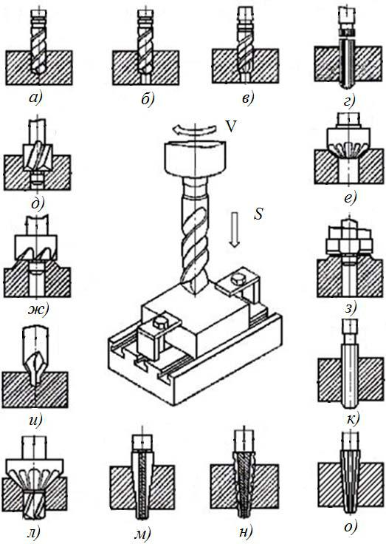

Рис. 2.7. Схема обработки поверхностей на сверлильных станках

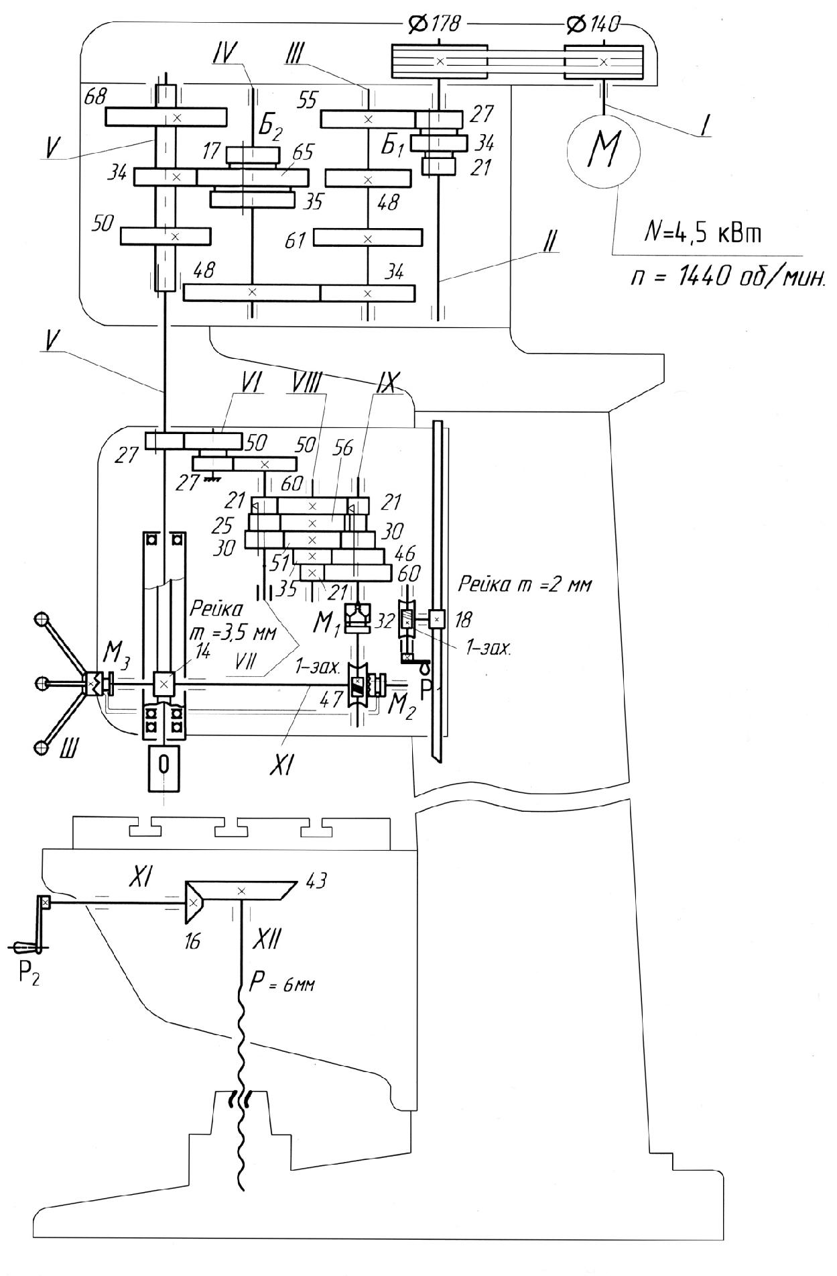

Рис. 2.8. Кинематическая схема станка 2

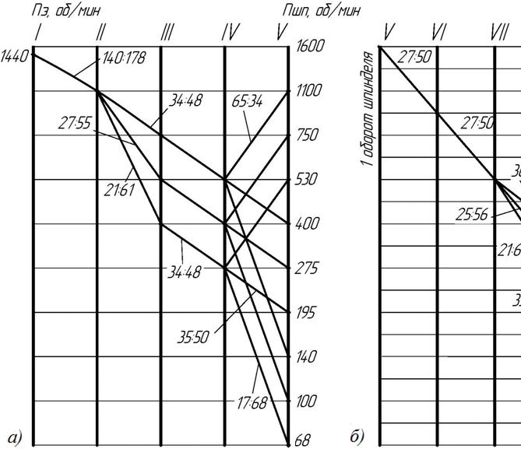

Рис. 2.9. Графики частот вращения шпинделя (а) и подач шпинделя (Червячное колесо 47 расположено на одном валу с реечной шестер-ней 14, находящейся в зацеплении с рейкой, нарезанной на гильзе шпин-деля. Муфта М₁ служит для предохранения механизма подач от поломок при перегрузках, а также для автоматического выключения подач при ра-боте по упорам. Зубчатые муфты М₂ и М₃ сблокированы и предназначе-ны для включения ручной или механической подачи от штурвала Ш или вала IX.

Как видно из графика (см.рис. 2.9, а), шпиндель V имеет девять час-тот вращения. Наибольшее число оборотов шпинделя n_{max} с учётом упру-гого скольжения ремня определяется из УКБ:
n_{max} 1440¹⁴⁰ 0,985 ^{343465} 1070об мин.
178 48 4834

Требуемая частота вращения шпинделя устанавливается поворотом двух рукояток 4 (см. рис. 2.1), которые перемещают тройные зубчатые блоки Б₁ и Б₂ в коробке скоростей.

Движение подачи

Движение подачи заимствуется от шпинделя V. Движение передаёт-ся через шестерни 27 − 50, ещё раз 27 − 50, коробку подач с выдвижными шпонками, предохранительную муфту М₁, вал IX, червячную передачу 1 − 47, зубчатую муфту М₂, вал X и реечную передачу гильзе шпинделя.

За один оборот реечной шестерни гильза шпинделя переместиться на величину, равную длине делительной окружности шестерни:
  - · m · z = 3,14 · 3,5 · 14 = 153,9 мм.
- коробке подач расположены трёх-и четырёхступенчатый механиз-мы с выдвижными шпонками. Перемещение выдвижных шпонок осуще-ствляется рукоятками 5 (см. рис. 2.1). От вала VII три скорости вращения сообщаются валу VIII, на котором жёстко закреплены шестерни 60, 56, 51, 35, и 21. От вала VIII четыре скорости вращения передаются валу IX.
Теоретически коробка подач обеспечивает 12 частот вращения шпинделя (3 · 4 = 12). Однако одна из них повторяющаяся (см. рис.2.9, б),поэтому станок имеет только 11 различных величин подач. От вала IX через кулачковую муфту М₁ движение сообщается валу X, на котором за-креплён червяк.
Наибольшая величина подачи S_{max} определяется из УКБ:

Smax 1об.шп. ₅₀²⁷  ₅₀²⁷  ³⁰₅₁  ⁶⁰₂₁ ₄₇¹ 3,143,514  1,6ммоб.

Вспомогательные движения
Установочное перемещение шпиндельной бабки осуществляется

от рукоятки Р₁ через червячную передачу 1 − 32 и реечную шестерню 18, сцепляющуюся с рейкой m = 2 мм, закреплённой на станине.
Вертикальное перемещение стола обеспечивается поворотом руко-ятки Р₂ через вал XI, конические шестерни 16 − 43 и ходовой винт XII.

Быстрое перемещение шпинделя с гильзой производится штурва-лом Ш, вручную посредством включения муфты М₃ и выключением муфты М₂.

2.7. Содержание отчёта Отчёт должен включать:
- наименование работы и её цель;
- задания по определению требуемых параметров (см. п. 2.1);
- уравнения кинематического баланса, необходимые расчётные за-висимости и результаты вычислений;
- основные выводы.

Контрольные вопросы

- Назначение станка, основные технические характеристики, спо-собы крепления инструмента и заготовок.
- Привести расшифровку модели станка.
- Виды работ и инструменты, применяемые на сверлильном станке.
- В каких случаях и для чего производится предварительное свер-ление отверстий с последующим рассверливанием?
- Как получить отверстие высокой точности и малой шероховато-сти поверхности?
- Как и чем обрабатываются торцовые поверхности под гайки, шайбы и упорные кольца?
- Как передаётся крутящий момент на сверло с коническими и ци-линдрическими хвостовиками?
- Как вынуть сверло с коническим хвостовиком из шпинделя станка?
- За счёт чего можно изменить паспортные величины частот вращения шпинделя?
- Перечислить преимущества и недостатки механизма с вытяжными шпонками.
- Каково назначение муфт М₁, М₂ и М₃ в коробке подач?
- На какую величину переместится гильза шпинделя за один оборот реечной шестерни?
- Как осуществляется включение механической подачи шпинделя? Чем задаётся длина хода этой подачи?
- На какую величину переместится шпиндельная бабка за один оборот ручки Р₁?
- На какую величину переместится стол за один оборот ручки Р₂?

- Привести маршрут обработки отверстия Ø 35 Н8 с шероховатостью поверхности Ra ≤ 1,25 мкм в цельной заготовке.
- Привести маршрут обработки отверстия Ø 8 Н7 с шероховатостью поверхности Ra ≤1,25 мкм
- Какая точность и шероховатость поверхности достигается при сверлении отверстий на вертикально-сверлильном станке?
- Можно ли на сверлильном станке выполнять расточку отверстий? Производить обработку концевой фрезой?
- Записать количественную зависимость движений в приводе главного движения (или подач) и составить соответствующее УКБ.

Лабораторная работа №24
ОПРЕДЕЛЕНИЕ ОСНОВНЫХ ПОКАЗАТЕЛЕЙ КАЧЕСТВА БЕНЗИНОВ
1.1. Цели работы
  - Ознакомление с методами определения основных показателей качества бензинов.Приобретение навыков по контролю, оценке качества бензинов
- установлению возможности их применения для автомобильных двигателей.
  - Закрепление знаний основных марок бензинов и ГОСТов на них.
1.2. Оборудование и приборы
нефтеденсиметр (ареометр);
стандартный аппарат для разгонки нефтепродуктов;
стекла часовые лабораторные диаметром 60 мм;
пластинка медная стандартная;
плитка электрическая;
посуда лабораторная;
химические реактивы;
октанометр ПЭ – 7300.

1.3. Последовательность выполнения работы
- Оценить испытуемый образец бензина по внешним признакам (цвет, наличие воды и видимость невооруженным глазом механиче-ских примесей).
- Определить плотность бензина.
- Определить фракционный состав бензина и по результатам разгонки оценить эксплуатационные свойства бензина.
- Определить содержание непредельных углеводородов и фак-тических смол в бензине.
- Провести испытания на медной пластинке.
- Определить содержание водорастворимых кислот и щелочей.
- Определить кислотность бензина.
Сравнить качество испытуемого образца бензина с требо-ваниями ГОСТа и сделать вывод о возможности его применения для автомобильных двигателей.
Определить предельные температуры окружающего воздуха, при которых еще возможен надежный пуск двигателя без подогрева, быстрый прогрев и хорошая приемистость, незначительное разжиже-ние масла в картере.

Указать инженерные мероприятия, направленные на улуч-шение показателей работы двигателя при использовании топлива с допустимыми отклонениями от ГОСТа.

1.3.1. Основные требования, предъявляемые к автомобильному бензину ГОСТ Р 51105-97

Для обеспечения нормальной работы двигателя на различных режимах автомобильные бензины должны обладать физико-химическими и эксплуатационными свойствами в пределах установ-ленных норм. Показатели качества бензинов должны соответствовать требованиям, изложенным в стандартах и технических условиях. К важнейшим эксплуатационно-техническим свойствам бензинов отно-сят: горючесть, испаряемость, антикоррозионность, а также стабиль-ность и прокачиваемость.
Детонационная стойкость характеризует способность бензина нормально сгорать в цилиндрах двигателя без возникновения детона-ции; оценивается октановым числом, определяемым по моторному и исследовательскому методам.
Испаряемость характеризует способность бензина обеспечивать легкий пуск, полноту испарения и сгорания топлива; оценивается по фракционному составу и давлению насыщенных паров бензина.
Стабильность бензина (химическая) характеризует склонность его к осмолению при длительном хранении, а также к образованию смолистых отложений во впускном тракте двигателя и нагара в каме-рах сгорания; оценивается содержанием в бензине фактических смол,нестабильных продуктов вторичной переработки нефти (непредель-ных углеводородов).
Физическая стабильность бензина характеризуется содержанием легких фракций, улетучивающихся при хранении.
Прокачиваемость бензина характеризуется основными показате-лями качества: наличие механических примесей, воды не допускается,
так как может вызвать засорение, а в зимнее время года и замерзание топливной системы.
Требования, предъявляемые к качеству бензина, изложены в ГОСТ Р 51105–97 (табл. 1.1).
По ГОСТ Р5110597 выпускается четыре вида бензинов – Нор-маль 80, Регуляр 92, Премиум 95, Супер 98. Все бензины не этилиро-ванные. В табл. 1.1 и 1.2 приведены основные физико-химические свойства и эксплуатационные показатели бензинов.

Таблица 1.1
Показатели автомобильных бензинов (ГОСТ Р 51105 97)
Показатель |  |  | Марка бензинов
 | Нормаль |  | Регуляр |  | Премиум |  | Супер
 | 80 |  | 92 |  | 95 |  | 98
Детонационная стойкость:
ОЧ_{И}/ОЧ_{М}, не менее | 80/76 |  | 92/83 |  | 95/85 |  | 98/88
Концентрация свинца, г/дм , не более | 0,01 |  | 0,01 |  | 0,01 |  | 0,01
Концентрация фактических смол, мг на |  |  |  | 5,0
100 см бензина, не более
Кислотность, мг КОН на 100 мл бензина,
не более | 3 |  | 3 |  | 3 |  | 3
Концентрация марганца, мг/дм , не более | 50 |  | 18 |  | – |  | –
Индукционный период, мин, не менее | 360 |  | 360 |  | 360 |  | 360
Массовая доля серы, %, не более | 0,05 |  | 0,05 |  | 0,05 |  | 0,05
Объемная доля бензола, %, не более |  |  |  | 5
Плотность при 15 С, кг/м³ | 700750 |  | 725780 |  | 725780 |  | 725780
Внешний вид |  | Чистый, прозрачный
Испытание на медной пластине |  | Выдерживает класс I

- зависимости от климатического района применения по ГОСТ

16350 автомобильные бензины подразделяют на пять классов: 1 – для района II₉ с 1 апреля по 1 октября;

2 – для районов II₄ и II₅ с 1 апреля по 1 октября;

3 – для районов I₁ и I₂ с 1 апреля по 1 октября и для района II₉ с 1

октября по 1 апреля;
4 – для районов II₄ и II₅ с 1 октября по 1 апреля;
5 – для районов I₁ и I₂ с 1 октября по 1 апреля.

Данная классификация зависит от испаряемости бензина и пред-ставлена в табл. 1.2.
Таблица 1.2

Испаряемость бензинов

Показатели |  |  | Классы
Давление насыщенных паров | 1 | 2 |  | 3 | 4 | 5
бензина, кПа:
min | 35 | 45 |  | 55 | 60 | 80
mах | 70 | 80 |  | 90 | 95 | 100
Фракционный состав, С:
температура начала каплепа- | 35 | 35
дения, не менее |  |  |  | − | − | −
t 10% | 75 | 70 |  | 65 | 60 | 55
t 50% | 120 | 115 |  | 110 | 105 | 100
t 90%
 | 190 | 185 |  | 180 | 170 | 160

Октановое число бензина характеризует его способность проти-востоять детонационному (взрывному) сгоранию, определяется на одноцилиндровой установке УИТ-65 моторным (n = 900 мин⁻¹) или исследовательским (n = 600 мин⁻¹) методом. Например, бензин марки Аи-80 (автомобильный бензин с октановым числом 80), которое оп-ределено исследовательским методом. Цифра 80 показывает, что если взять эталонную смесь из 80 % изооктана C₈H₁₈ (октановое число 100) 20 % гептана C₇H₁₆ (октановое число 0), то она имеет одинаковые антидетонационные характеристики с бензином, которому присвоили марку Аи-80. Октановое число, определённое исследовательским ме-тодом, выше на величину от 4 до 10 единиц, чем октановое число, оп-ределенное моторным методом. Это связано с тем, что частота вра-щения вала двигателя в 1,5 раза меньше, чем при моторном методе. Время на процесс сгорания увеличивается, что является благоприят-ным для образования очагов самовоспламенения (перекисей). При этом нужно меньше гептана, чтобы вызвать детонационное сгорание (октановое число увеличивается).

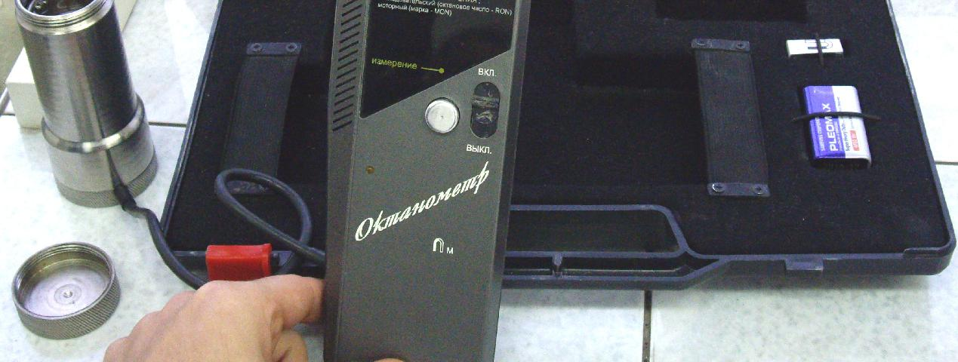
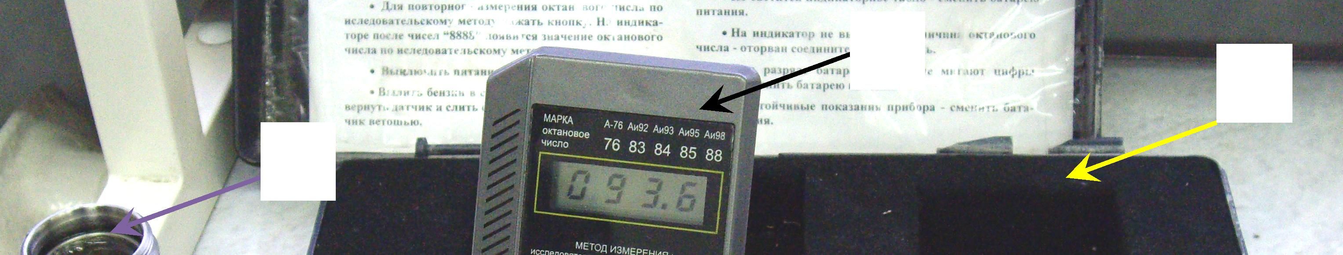
Октановое число по исследовательскому и моторному методу можно определить при помощи переносного портативного прибора октанометра ПЭ - 7300 (экспресс-метод). Прибор ПЭ-7300 позволяет за короткий промежуток времени определить октановые числа бензина по моторному и исследовательскому методам (рис. 1.1).

2
3

1

Рис. 1.1. Октанометр ПЭ – 7300:
1– датчик; 2 – электронный блок; 3 – транспортная тара
1.3.2. Методика определения октанового числа
прибором ПЭ – 7300
  - Открыть крышку транспортной тары прибора, вынуть датчик, отвинтить крышку и включить питание на электронном блоке. Анали-затор готов к работе.
  - Мерным стаканом набрать 75-100 мл испытуемого бензина и медленно наполнить датчик по верхнему обрезу.
  - Отбросить первый отсчет, который появится на индикаторе, после чего записать значение октанового числа по исследовательско-му методу. Нажать кнопку и записать отсчет величины октанового числа по моторному методу (после чисел "4444", горит светодиод на передней панели прибора).
  - Для повторного измерения октанового числа по исследова-тельскому методу нажать кнопку. На индикаторе после чисел "8888" появится значение октанового числа по исследовательскому методу.
Вылить бензин в стакан (или другую посуду), перевернуть датчик слить остатки бензина, протереть внутри датчика ветошью. Стандарты на автомобильные бензины предусматривают обязательное определение температур начала кипения, а также выкипания 10, 50, 90 % топлива и конца кипения.
Температура начала кипения t_{н.к} характеризует наличие в топливе легкокипящих углеводородов, обуславливающих потери легких фракций при хранении топлива под воздействием тепла окружающей среды.
Температура выкипания 10 % топлива t_{10%} характеризует пуско-вую фракцию, по которой судят о пусковых качествах топлива. Чем меньше эта температура, тем при более низкой температуре возможен запуск двигателя. По температуре выкипания 10 % топлива можно определить минимальную температуру воздуха, при которой возмо-жен пуск двигателя.
t_{в} = 0,5t_{10%}  50,5.

При высоких температурах воздуха, вследствие испарения топ-лива, возможно образование паровых пробок в топливопроводах, по-этому температура выкипания 10 % топлива для летних сортов авто-мобильных бензинов должна быть не менее 70 С. Во избежание об-разования паровых пробок рекомендуется, чтобы у бензинов, предна-значенных к применению в условиях высоких температур окружаю-щего воздуха, выдерживалось соотношение
t_{10%}  0,5t_{в} + 46,5,
где t_{в} – температура окружающего воздуха, С.
Температура выкипания 50 % топлива t_{50%} характеризует сред-нюю испаряемость рабочей фракции (от 10 до 90 % по кривой пере-гонки). Она влияет на скорость прогрева двигателя, приемистость, ко-торая определяется возможностью быстрого обогащения или обедне-ния топливовоздушной смеси на различных режимах. Чем ниже t_{50%}, тем однороднее его состав и круче поднимается в средней части кри-вая перегонки, тем лучше динамика разгона и устойчивость работы двигателя.
Температура выкипания 90 % топлива t_{90%} определяет конец пе-регонки рабочей фракции. Чем выше эта температура, тем больше в топливе тяжелых углеводородов, вызывающих ухудшение технико-экономических показателей двигателя и его приемистости.
Температура конца кипения характеризует хвостовые фракции. Они крайне нежелательны в топливе, т.к. испаряются неполностью, вызывают смывание смазки с гильз цилиндров, разжижение моторно-го масла, нагарообразование. Чем меньше интервал температур t_{90%} до конца кипения, тем выше качество топлива.

1.1.3. Оценка бензина по внешним признакам

Цвет. Предварительное заключение о соответствии испытуемого образца той или иной марке бензина можно дать по его цвету.

Согласно старому ГОСТ 2084-77 бензин А-72, а также неэтили-рованные бензины других марок бесцветны. Этилированные бензины имеют окраску: А-76 – желтый, АИ-93 – оранжево-красный, АИ-98 – синий. Введение красителей в этилированные бензины предупрежда-ет о их высокой токсичности.

Иногда неэтилированные бензины обладают желтоватым цветом, вызванным наличием в них смолистых веществ.

Прозрачность. Бензин должен быть совершенно прозрачным и не должен содержать взвешенных и осевших на дно посторонних примесей, в том числе и воды. При обычных условиях в бензине мо-жет быть растворено незначительное количество воды (сотые доли процента). Такое содержание воды безвредно и не вызывает потери прозрачности бензина. С повышением температуры растворимость в нем воды возрастает и тем в большей степени, чем выше температура бензина. Избыточное количество воды собирается отдельным слоем на дне бака.

Испаряемость бензина в наибольшей степени зависит от его фракционного состава. Летние и зимние бензины имеют различный фракционный состав. Это различие можно установить по характеру испарения капли бензина, нанесенной на фильтровальную бумагу. Зимний автомобильный бензин испаряется за 1 мин, не оставляя ни-какого следа. Летний бензин испаряется медленнее – через 1 мин на бумаге от него остается неполностью высохшее пятно.

1.3.4. Определение плотности бензина ГОСТ Р 51069

Плотность принадлежит к числу обязательных показателей, включаемых в паспорт на топлива для двигателей.

Как известно из курса физики, плотность представляет собой массу вещества в единице объема. Плотность топлива может быть за-мерена при любой температуре, однако результат измерения относят

- температуре +20°, принятой за стандартную при оценке плотности нефтепродуктов.
Плотность автотракторного топлива стандартами не нормирует-ся, однако определение расхода и движения нефтепродуктов на складах и заправочных стан-циях автомобильных хозяйств. Это вызвано тем, что нефтепродукты оприходуются на складах в весовых единицах (кг, т), а расход при за-правке машин учитывается в объемных единицах (л), и для пересчета нужно знать плотность получаемых и выдаваемых топлив и масел.
Кроме того, плотность топлив влияет на работу систем питания:
- её изменением заметно изменяются уровень в поплавковой камере карбюратора и расход топлива в системах дозирования (жиклерах, форсунках, дозаторах и т.д.).
практике работы нефтебаз и лабораторий автомобильных хо-зяйств плотность нефтепродуктов замеряется обычно ареометрами - нефтеденсиметрамиданного показателя необходимо для учета
Топлива одной и той же марки, выпускаемые разными предпри-ятиями, могут иметь различный компонентный состав, а следова-тельно, и различную плотность. Это обусловлено неодинаковым на-бором технологических установок, имеющихся на каждом конкрет-ном нефтеперерабатывающем предприятии, и особенностями посту-пающего на переработку сырья. Так, плотность автомобильных бен-зинов может быть в пределах от 700 до 760 кг/м³, керосинов от 790 до 830 кг/м³, дизельных топлив от 820 до 860 кг/м³.

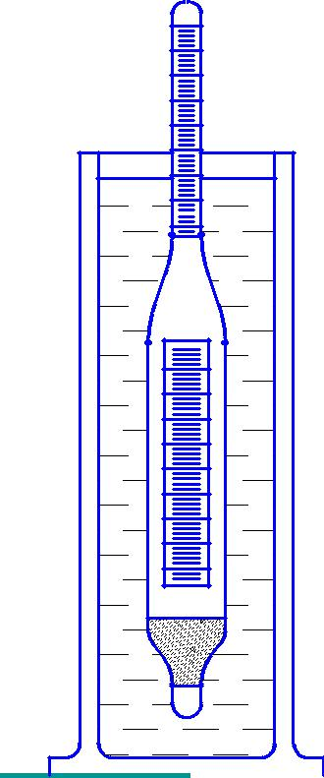
Порядок измерения

- В стеклянный цилиндр емкостью 50 мл ак-куратно по стенке наливают испытуемое топливо до уровня 50-60 мм от верхнего обреза цилиндра. Дают ему отстояться, чтобы выделились пузырь-ки воздуха и топливо приняло температуру окру-жающего воздуха (рис. 1.2).

- Сухой и чистый ареометр держат за верх-ний конец и осторожно опускают в цилиндр с то-пливом. Во избежание повреждения нефтеденси-метра рекомендуется вводить его на возможно большую глубину цилиндра, а затем убрать руку.

- После того как колебания ареометра пре-кратятся и он примет температуру топлива, про-водят отсчет показаний. Деление шкалы нефте-денсиметра, совпадающее с верхним мениском топлива, показывает плотность его при темпера- туре опыта. При отчете показаний следят, чтобы ареометр не касался стенок цилиндра

Рис. 1.2. Определение плотности жидкости ареометром

.
- Одновременно с отчетом показаний по шкале нефтеденсиметра фиксируют температуру топлива по внутреннему термометру или за-меряют ее отдельным термометром.
- По окончании измерения ареометр вынуть из цилиндра, а бен-зин вылить в ту же емкость, из которой наполняется цилиндр.

- Для проведения замерной плотности к стандартному значению применяется формула
ρ₂₀ = ρ_{t} + γ(t + 20),

где ρ_{t} – плотность испытуемого топлива при температуре испытания, кг/м³;
t – температура испытания, ⁰С;
- – температурная поправка, кг/м³ (табл.1.3).

 |  |  | Таблица 1.3
Температурные поправки к величине плотности
Замеренная плот- | Температурная по- | Замеренная плот- | Температурная
ность нефтепро- | правка на 1⁰С | ность нефтепродук- | поправка на 1⁰С
дуктов ρ_{t}, кг/м³ | γ, кг/м³ | тов ρ_{t}, , кг/м³ | γ, кг/м³
700 – 709 | 0,897 | 850 – 859 | 0,699
710 – 719 | 0,884 | 860 – 869 | 0,686
720 – 729 | 0,870 | 870 – 879 | 0,673
730 – 739 | 0,857 | 880 – 889 | 0,660
740 – 749 | 0,844 | 890 – 899 | 0,647
750 – 759 | 0,831 | 900 – 909 | 0,633
760 – 769 | 0,818 | 910 – 919 | 0,620
770 – 779 | 0,805 | 920 – 929 | 0,607
780 – 789 | 0,792 | 930 – 939 | 0,594
790 – 799 | 0,778 | 940 – 949 | 0,581
800 – 809 | 0,765 | 950 – 959 | 0,567
810 – 819 | 0,752 | 960 – 969 | 0,554
820 – 829 | 0,739 | 970 – 979 | 0,541
830 – 839 | 0,725 | 980 – 989 | 0,528
840 – 849 | 0,712 | 990 – 1000 | 0,515

- Приведенную плотность следует округлить с точностью до це-лой единицы. Записать результаты измерений в табл. 1.4:
 |  |  | Таблица 1.4
 | Результаты измерения плотности бензина
Показания ареомет- | Температура топ- | Температурная по- | Плотность топлива
ра ρ_{t}, кг/м³ | лива t, ⁰С | правка на 1⁰С γ, кг/м³ | ρ₂₀, кг/м³

1.3.5. Определение фракционного состава топлива

Фракцией называют часть топлива, выкипающую при определен-ной температуре.

Фракционным составом топлива называется содержание в нем тех или иных фракций, выраженное в объемных или массовых про-центах. Таким образом, бензины, представляя собой смесь углеводо-родов, не имеют фиксированной температуры кипения, а выкипают в широком диапазоне температур (35 – 200 ⁰С) – каждая фракция при своей температуре.

Фракционный состав определяют путем перегонки топлива в специальном приборе (рис. 1.3), состоящем из стеклянной колбы с боковой отводной трубкой, холодильника, выполненного в виде во-дяной ванны, и приемника конденсата – мерного цилиндра на 100 мл. Нагрев колбы осуществляется электронагревателем с реостатом, ре-гулирующим скорость разгонки.
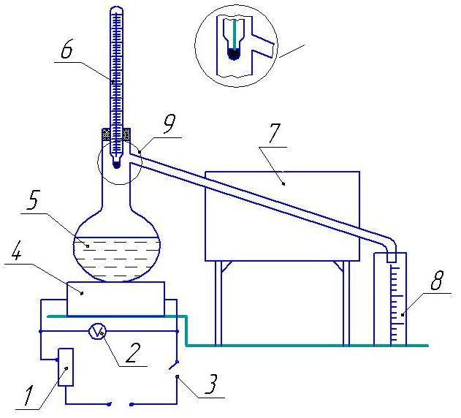

9

Рис. 1.3. Схема установки для определения фракционного состава нефтепродуктов:

1  реостат; 2  вольтметр; 3  выключатель; 4  электрическая плитка;

5  колба; 6  термометр; 7  холодильник; 8  мерный цилиндр;
9  положение установки термометра

Порядок проведения фракционной разгонки топлива

- Сухим и чистым мерным цилиндром вместимостью 100 мл от-мерить 100 мл испытуемого бензина и без потерь перелить его в кол-бу, которую следует держать с наклоном, приподняв открытый конец отводной трубки несколько выше места соединения ее с шейкой кол-бы. После этого мерный цилиндр, не вытирая, поставить под нижний конец холодильника.

- Укрепить в шейке колбы на хорошо пригнанной пробке тер-мометр так, чтобы верхняя честь его ртутного шарика находилась на уровне нижнего края отводной трубки.

- Ввести на 85 – 100 мм отводную трубку колбы в верхний конец трубки холодильника и, достигнув соосности трубок, зафиксировать их с помощью плотно пригнанной пробки. После этого закрепить колбу в штативе над нагревателем.

- Регулируют нагревание так, чтобы первая капля упала с конца трубки в приемник не раньше чем через 4 и позднее чем 10 мин после начала нагревания. Температуру, при которой упала первая капля, отмечают как температуру начала разгонки; она должна быть не бо-лее 4 – 5 мл топлива в минуту.

- Во время разгонки через каждые 10 мл собранного в приемник бензина записать температуру разгонки (табл. 1.5).
Таблица 1.5
Образец записи результатов разгонки бензина
Процент отгона | НР | 10 | 20 | 30 | 40 | 50 | 60 | 70 | 80 | 90 | КР | Оста- | Потери,
 |  |  |  |  |  |  |  |  |  |  |  | ток, % | %
Температура, ⁰С

Для облегчения замеров необходимо, чтобы перегоняемое топли-во с нижнего конца трубки холодильника стекало по стенке приемно-го цилиндра. Для этого после падения первой капли мерный цилиндр сдвигают так, чтобы конец трубки холодильника коснулся внутрен-ней поверхности стенки цилиндра.

- Перегонка считается законченной, когда прекратится рост тем-пературы и наступит ее падение; в шейке колбы появляется белый пар. Максимальную температуру, показываемую термометром, запи-сывают как температуру конца разгонки (КР).

- По окончании перегонки прекращают нагревание и дают в те-чение 5 мин стечь в приемник жидкости, сконцентрировавшейся в хо-

лодильнике; этот объем прибавляют к тому, при котором отмечена температура конца разгонки.

- Оставшееся количество топлива в колбе после охлаждения сливают в небольшой мерник и определяют потери при разгонке

  - = 100 – (c + a),
где b – потери при разгонке;
- – отгон;
- – остаток в колбе.

- Результаты разгонки представляют в виде графика, называемо-го кривой разгонки (рис. 1.4), и сравнивают с кривой фракционного состава стандартного топлива.
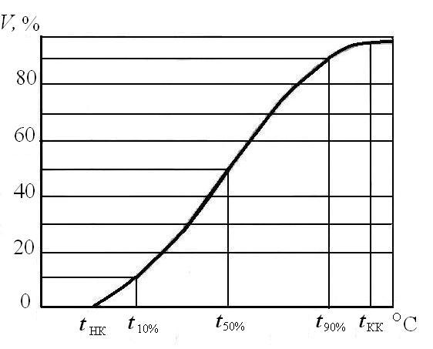

Рис. 1.4. Оценка результатов фракционной разгонки

- Полученные результаты сравнивают с нормами ГОСТа и дела-ют вывод о соответствии фракционного состава испытуемого топлива требованиям стандартов.
- Дается оценка эксплуатационных качеств топлива по его фрак-ционному составу.

1.3.6. Химическая стабильность топлив ГОСТ 1567 – 96

Химическая стабильность топлив – это способность сохранять свой химический состав без изменения при их длительном хранении, транспортировании, перекачках. Химическая стабильность бензинов зависит от состава и строения входящих в них углеродов. Наиболее нестабильными являются непредельные углероды. Под влиянием раз-

личных факторов (температура, кислород воздуха, каталитические воздействия металлов, свет и др.) они быстро окисляются и полиме-ризуются с образованием смолистых веществ и кислот. Накапливаясь
- бензине, смолистые вещества резко ухудшают его эксплуатацион-ные свойства: повышают нагарообразование в двигателе, отлагаются

- топливопроводах, жиклерах карбюраторов, нарушая нормальную подачу топлива в цилиндры двигателя.

Общее количество смол в топливе зависит от химического соста-ва топлива: чем больше в топливе непредельных углеродов, тем больше в нем образуется смол. Содержание смол в одном и том же топливе также может быть различно: в процессе транспортировки и хранения их количество непрерывно возрастает. Скорость образова-ния смолистых веществ в топливе зависит от условий его хранения. Так при хранении топлива в неполностью залитой таре образование смол происходит быстрее, т.к. в этом случае поверхность соприкос-новения топлива с воздухом больше. Лишняя перекачка, переливание топлива ускоряют процесс окисления. В жаркое время смолообразо-вание идет значительно быстрее, чем на холоде, на свету – скорее, чем в темноте.
Наличие фактических смол нормируется стандартами как на мес-те производства бензинов, так и на месте их потребления. В автомо-бильных бензинах количество смол на месте потребления не должно превышать 7 – 10 мг на 100 мл топлива. При небольшом увеличении количества топлива смол в пределах, допускаемых стандартами, дви-гатели длительное время работают без повышенного нагарообразова-ния. Если же содержание смол в два – три раза выше нормы, что при эксплуатации автомобилей нередкое явление, то срок службы двига-телей снижается в среднем на 17 % и, кроме того, возникают серьез-ные неполадки (зависание клапанов и т. д.).
Для повышения химической стабильности бензинов применяют-ся эффективные антиокислительные присадки (например, агидол – 12), тормозящие окислительные процессы в бензинах.
Определение наличия непредельных углеводородов
В пробирку наливают равные объемы (примерно по 3 – 5 мл) ис-пытуемого топлива и водного раствора марганцовокислого калия КМnO₄. Смесь тщательно перемешивают и дают ей отстояться в тече-ние 2 мин.
Если нижний малиново-фиолетовый слой водного раствора не изменил окраску, то в топливе непредельные углеводороды отсутст-вуют.
Если фиолетовая окраска переходит в бурую или темно-желтую с последующим выпадением бурого осадка МnO₂, то непредельные уг-леводороды в топливе содержатся, причем чем быстрее и интенсивнее меняется окраска, тем больше в топливе нестабильных соединений. Реакция происходит так:
3R – CH = CH₂ + 2KМnO₄ + 4H₂O → 2KOH +
+ 3RCH(OH)CH₂(OH)+2 МnO₂↓

Определение смолистости топлива
Простейшим способом определения фактических смол в бензине является метод «часового стекла». На сферическое (часовое) стекло диаметром 60 мм, установленное выпуклостью вниз, наливают пипет-кой испытуемое топливо в количестве 1 мл. Топливо на стекле под-жигают спичкой. По окончании горения стеклу дают остыть и рас-сматривают остаток на нем.Бессмольный или малосмольный бензин оставляет на стекле след в виде бледного, беловатого пятна. Смолистый бензин оставляет ряд концентрических колец желтого или коричневатого цвета.
Замерив внешний диаметр самого кольца, можно с помощью графика (рис.1.5) приблизительно судить о содержании смол в топли-ве.

мл | 48
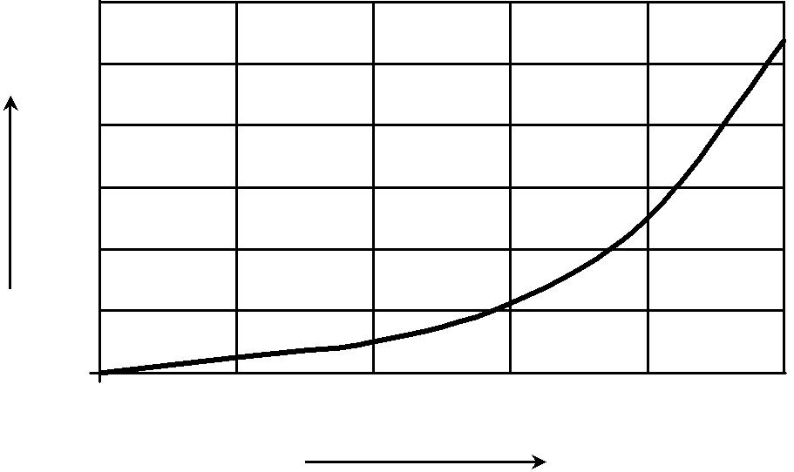  мг/100 | 40
 | 32
бензина,
 | 24
 | 16
Смолистость
 | 8
 | 0
 | 0 | 4 | 8 | 12 | 16 | 20
 |  |  | Диаметр смоляного кольца, мм

Рис. 1.5. Зависимость размера смоляного кольца от содержания смол в топливе

Если в топливе много бензола и других ароматических углеводо-родов, то после сжигания остается небольшое коричневое кольцо с черным углистым остатком в центре.
Топливо, загрязненное маслом или другими вязкими, оставляет на стекле несгоревшие капли, расположенные по окружности ближе к краю стекла.

Рис. 1.6 дает представление о виде остатка после сжигания топ-лива, содержащего различные примеси.

¹ ₂ 3
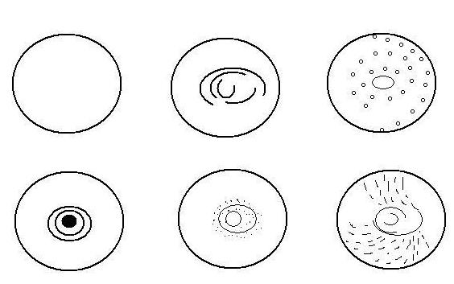

4 5 6
ис. 1.6. Примерный вид остатков после сжигания топлива на часовом стекле:
- – бессмольный бензин; 2 – смолистый бензин;
3– бензин, загрязненный маслом; 4– бензино-бензольная смесь;

- – бензин, загрязненный кристаллическими примесями; 6 – бензин, загрязненный парафином
1.3.7. Определение коррозионных свойств топлива
Коррозионные свойства топлив обусловлены наличием в них коррозионно-агрессивных соединений: водорастворимых (минераль-ных) кислот и щелочей, органических кислот, активных сернистых соединений, воды.
Минеральные кислоты и щелочи из-за их большого коррозион-ного воздействия на металлы должны (по нормам ГОСТов) в топли-вах отсутствовать. При их обнаружении топливо необходимо брако-вать и не допускать к применению до улучшения его качества. При-сутствие в топливе водорастворимых кислот и щелочей определяют индикаторами по водной вытяжке из топлива с получением результа-та "да" или "нет".

- органическим кислотным соединениям относятся нафтеновые кислоты и фенолы, практически всегда содержащиеся в топливе. При длительном хранении бензина концентрация в нем органических ки-слот возрастает вследствие окисления топлива. Полностью удалять органические кислоты нет необходимости, так как их коррозионная агрессивность значительно ниже, чем у неорганических (минераль-ных) кислот. Нафтеновые кислоты обладают высокой изби-рательностью действия на различные металлы. На сталь, чугун, алю-миний они не действуют или действуют очень слабо. Наиболее ак-тивны они по отношению к цветным металлам (медь, цинк и особенно свинец), причем с повышением температуры их агрессивность воз-растает. Содержание водонерастворимых кислот в топливе харак-теризуется кислотностью. По ГОСТ 5985-79 её нормируют количест-вом щелочи (в миллиграммах), потребной для нейтрализации кислот, содержащихся в 100 мл топлива.

Наличие в топливе воды интенсифицирует его коррозионную ак-тивность. Смесь воды с топливом наиболее агрессивно действует на малолегированные стали. Образующиеся при этом продукты корро-зии (коричневые хлопья гидроокиси железа) могут вызвать засорение элементов системы топливоподачи.

Крайне нежелательно содержание в топливах серы. Активные сернистые соединения и свободная сера (особенно в присутствии вла-ги) вызывают коррозию металлов даже при нормальных условиях. Сера, попадая с топливом в цилиндры двигателя, сгорает, образуя серный и сернистый ангидриды (SO₅, SO₂) Эти соединения в силу своей гигроскопичности притягивают водяные пары из атмосферного воздуха и, соединяясь с водой, образуют агрессивные серную и сер-нистую кислоты (Н₂S0₄, Н₂S0₃). Стекая по стенкам цилиндров и попа-дая в канавки поршневых колец, они вызывают сильную коррозию, кроме этого, стекают в картер и вместе с маслом разносятся по всей системе смазки. Серный ангидрид при работе прогретого двигателя вызывает газовую коррозию цилиндра, поршня и выпускных клапа-нов.

Наличие серы в топливе способствует также увеличению в вы-сокотемпературных зонах количества углистых отложений, обра-зующихся при сгорании сернистых соединений. Нагар, обладая вы-сокой твердостью, является одной из причин интенсивного абра-зивного изнашивания гильз цилиндров и поршневых колец.

Удаление серы из топлива – процесс трудоемкий и требует боль-ших затрат. Часть сернистых соединений в основном неактивных в количестве, практически не влияющем на износ двигателя, в топливе остается. Максимальное содержание серы в отечественных автомо-бильных бензинах регламентируется ГОСТ Р 51105-97 и составляет 0,05 %. Использование топлив с более высоким содержанием серы допустимо только при наличии в моторных маслах специальных про-тивокоррозионных присадок, уменьшающих вредное воздействие се-ры на двигатель.

Для контроля топлив на отсутствие в них активных сернистых соединений разработаны стандартные методы испытания "на медную пластинку", так как особенно сильно сера и ее соединения воз-действуют на медь и ее сплавы. Принято два метода испытания топ-лив на медную пластинку – стандартный и ускоренный. По стандарт-ному методу испытание длится 3 ч при температуре 50 °С, по уско-ренному методу – 18 мин при температуре 100 °С.

Определение активных сернистых соединений

Проведение испытания

 | 5
 | Вода
4 | 2
3 | 1
 | 6
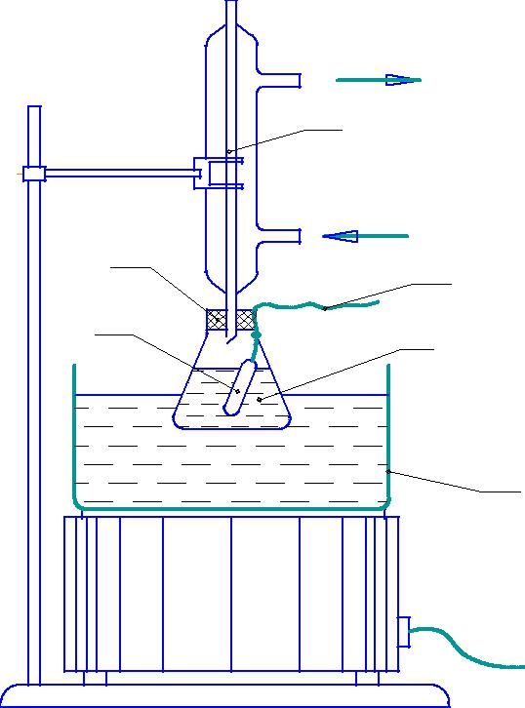

Рис. 1.7. Установка для испытания на присутствие активной серы в топливе при помощи медной пластинки: 1  колба; 2  медная проволока; 3  мед-ная пластинка; 4  пробка; 5  холо-дильник; 6  водяная баня

- Медную пластинку полируют до блеска. Для полирования пла-стинки применяют наждачную бу-магу или суконку с полировочной пастой.

- Отполированную пластинку помещают в пробирку. Заливают в пробирку испытуемое топливо так, чтобы оно закрыло пластинку, и помещают в гнездо водяной бани

(рис. 1.7).
- При ускоренном способе ис-пытания пробирку с испытуемым топливом выдерживают в кипящей воде 18 мин.

- По окончании испытания пла-стинку вынимают и осматривают, а бензин выливают в ту же емкость, из которой наполнялась пробирка.

Оценка результатов испытания

Появление на пластинке пятен или налетов черного, бурого, темно-коричневого цвета или черных точек является признаком нали-чия в топливе свободной серы или активных сернистых соединений.
- таких случаях топливо считают не выдержавшим испытания и бра-куют. При всех других изменениях (порозовение пластинки и пр.) или при отсутствии изменений цвета пластинки топливо считается вы-державшим испытание.
 |  |  |  |  | Таблица 1.6
Образец записи результатов анализа бензина
 |  | Значение показателей |  | Отклонение
Показатель |  | качества |  | показателей
 |  | для испы- | по ГОСТ | Факти- | Допустимое
качества
 |  | туемого | Р 51105 | ческое
 |  | образца
Детонационная стойкость |  |  |  |  | - 1
Фракционный состав:
t_{н.к.},⁰С |  |  |  |  | - 5 ⁰С
t_{10%},⁰С |  |  |  |  | +3 ⁰С
t_{50%},⁰С |  |  |  |  | +2 ⁰С
t_{90%},⁰С |  |  |  |  | +3 ⁰С
t_{к.к.},⁰С |  |  |  |  | +5 ⁰С
Остаток в колбе, %
Остаток и потери, % |  |  |  |  | +0,3 %
Кислотность, мг КОН |  |  |  |  | Не допуска-
на 100 мл бензина |  |  |  |  | ется
Содержание фактических смол на
месте потребления, мг на 100 мл бен-
зина |  |  |  |  | +5 мг
Испытание на медной пластине |  |  |  |  | –
Наличие водорастворимых кислот и
щелочей |  |  |  |  | –
Наличие механических
примесей |  |  |  |  | –
Наличие воды |  |  |  |  | –
Цвет |  |  |  |  | –
Заключение |  | По данным лабораторного анализа установлено,
 |  | что образец № ______ является бензином марки
 |  | и по всем показателям соответствует ГОСТ Р
 |  | 51105-97; в случае несоответствия перечислить
 |  | показатели, входящие за установленные нормы
 |  | стандартов, указать характер возможных нару-
 |  | шений в работе двигателя и рекомендации по
 |  | исправлению бензина

23

1.4. Оценка результатов лабораторного анализа

Данные анализа нефтепродуктов, полученные в лаборатории, обычно сводят в паспорт, в котором приведены показатели качества, нормируемые ГОСТом. В зависимости от объема произведенного ис-пытания (полный анализ, контрольный и т.д.) в паспорте заполняют соответствующие графы. Результаты качественных определений за-писывают текстом ("Отсутствие", "Выдерживает" и т.п.), а в графах для показателей, которые не проверялись при анализе, ставят про-черки. Образец записи результатов анализа бензина приведен в табл. 1.6, требования ГОСТ Р 51105 на основные марки бензинов – в табл.1.1.

Паспорт является документом, на основании которого прини-мается решение о возможности использования нефтепродукта. Чтобы дать правильную оценку рассматриваемому нефтепродукту, необхо-димо знать требования ГОСТов и допустимые отклонения, уметь свя-зывать значения показателей качества нефтепродукта с работой и техническим состоянием автомобиля.

Если значения показателей качества выходят за нормы ГОСТов, браковать нефтепродукт сразу не следует, надо выяснить величину допустимых отклонений на качество нефтепродукта. Наличие таких допусков связано с тем, что в процессе транспортирования и хране-ния возможно некоторое изменение качества нефтепродукта. В слу-чае, когда отдельные показатели образца имеют отклонения от стан-дарта, но не выходят за пределы допускаемых отклонений, такой неф-тепродукт может быть рекомендован к применению, однако надо иметь в виду, что качественные показатели его находятся на пределе. Если же большинство показателей качества выходят за пределы тре-бований ГОСТа и норм допускаемых отклонений, то это нестандарт-ный нефтепродукт. Без предварительного исправления качества такой нефтепродукт нельзя рекомендовать к применению. Попытка исполь-зовать его в том виде, как он есть, скажется на надежности и долго-вечности работы автомобиля. Влияние применения некачественных топлив на долговечность машин (по результатам многочисленных экспериментов и практических данных) отражено в табл. 1.7.

 |  |  | Таблица 1.7
 | Влияние изменений показателей качества бензина на работу двигателя
 | Изменение показателя | Влияние изменения на работу двигателя | Признаки нарушения работы
 | относительно нормы |  | двигателя
 | 1 | 2 | 3
 | Октановое число:  уменьшение | Проявляется процесс детонации | Металлический стук в цилиндрах, виб-  рация в двигателе, перегрев головок  цилиндра, дымный выхлоп, снижается  мощность двигателя
 | увеличение | Обеспечивается возможность увеличения | Повышение мощности при нормальной
 |  | степени сжатия | работе двигателя, увеличение вероятно-
25 |  |  | сти разрушения клапанов и поршней
 |  |  | вследствие повышения температурного
 |  |  | режима, прогорание выпускных клапа-
 |  |  | нов
 | Фракционный состав: |  | Затруднен запуск двигателя, увеличи-
 | температуры t_{HK}, t_{10%} | Ухудшаются пусковые качества | вается износ узлов трения двигателя
 | повышены
 | понижены | Образуются паровые пробки в системе пи- | Двигатель работает с перебоями
 |  | тания
 | температура t_{50%} | Замедляется прогрев двигателя | Затрудненный переход с малых на
 | повышена |  | большие обороты коленчатого вала,
 |  |  | нарушается динамика движения авто-
 |  |  | мобиля
 | температуры t_{90%}, t_{KK} | Ухудшаются условия сгорания топлива | Увеличивается вредность выхлопных
 | повышены
 |  |  | газов, происходит более интенсивное
 |  |  | разжижение моторного масла, повыша-
 |  |  | ется нагарообразование
 |  | 25

 |  |  |  |  | Окончание табл. 1.7
 |  | 1 |  | 2 | 3
 | Содержание фактических  смол больше нормы |  |  | Образование нагара, осаждение смол на де- талях камеры сгорания | Засоряются сопла форсунок, на свечах образуется нагар
 | Содержание серы больше нормы |  |  | Образующиеся при сгорании окислы в зоне  высоких температур вызывают газовую  коррозию металлов. Взаимодействуя с вла-  гой, превращаются в серную кислоту и вы-  зывают более сильную кислотную коррозию | Разрушаются система выпуска газов  (выпускные клапаны) и подшипники из  свинцовой бронзы, образуются твердые  нагары и отложения, увеличивающие  абразивный износ узлов трения
 | Загрязненность: наличие механических примесей
 |  |  |  | Повышается износ цилиндропоршневой группы и топливной аппаратуры | Засорение жиклеров карбюраторов, за грязнение фильтров -
 | наличие воды |  |  | Снижается теплотворная способность топ- | Перебои в работе двигателя из-за
 |  |  |  | лива, при низких температурах возможно | ухудшения процесса горения, при низ-
 |  |  |  | прекращение подачи бензина в двигатель | ких температурах – из-за нарушения
 |  |  |  | вследствие выпадения кристаллов льда или | подачи топлива в цилиндры двигателя
 |  |  |  | образования ледяных отложений на долях
 |  |  |  | карбюратора и впускной системы

Контрольные вопросы
- то называется фракцией и испаряемостью топлива?
- Как оценивается фракционный состав топлива?
- Какие характерные точки имеются на кривой фракционной пе-регонки?

- Какие параметры бензинов характеризует температура начала перегонки?

- Что характеризует октановое число, как оно определяется?
- Чем различаются методы определения октанового числа мо-торным и исследовательским способами?

- Какую опасность представляет наличие воды в бензинах?
- На что влияет содержание серы в бензине?
- Как определяется наличие фактических смол в топливе?
- Укажите марку бензина, которую вы исследовали и как она расшифровывается.

Лабораторная работа №25
ОЦЕНКА КАЧЕСТВА МАСЕЛ
3.1. Цели работы
- Знакомство с методами определения основных показателей ка-чества масел.
- Приобретение навыков по оценке качества работавших масел и определению возможности их дальнейшего использования.
- Ознакомление с требованиями ГОСТов к качеству масел и зна-чениями показателей, на основании которых масла подлежат замене.
3.2. Оборудование и приборы
- капиллярный вискозиметр;
- водяной термостат;
- прибор для измерения температуры вспышки;
- фильтровальная бумага.
3.3. Последовательность выполнения работы
1. Определить вязкость масла при 40, 50, 70 и 100 °С.
2.Вычислить отношение вязкости при 50°С к вязкости при 100°С.
- Определить индекс вязкости по ГОСТ 2537197.
- Построить вязкостно-температурную характеристику масла.
- Определить температуру вспышки в открытом тигле.
- Определить содержание воды в масле.
- Определить содержание механических примесей в масле.
- Оценить степень окисления масла.
- Оценить моющие свойства масла.
- По полученным значениям показателей качества дать заключение о пригодности масла к эксплуатации.
- В случае отклонения показателей качества от допустимых значений указать негативные последствия применения такого масла.
- Указать инженерные мероприятия, направленные на устране-ние выявленных негативных последствий при использовании масла с измененными показателями качества.

3.3.1. Требования, предъявляемые к качеству масел

Надежная работа деталей двигателя и машины в целом обес-печивается применением качественных смазочных материалов. Ос-новная функция, которую выполняют моторные масла, – это сниже-ние трения и износа трущихся деталей двигателя за счет создания на их поверхностях прочной масляной пленки. Одновременно к мотор-ным маслам предъявляются следующие требования:
– бесперебойное поступление к трущимся деталям при любых режимах работы и температурных условиях;
– эффективный отвод тепла от трущихся деталей;
– удаление из-за трения продуктов износа и других посторонних веществ;
– надежная защита рабочих поверхностей деталей двигателя от коррозионного воздействия продуктов окисления масла, продуктов сгорания топлива, а также от атмосферной коррозии;
– уплотнение зазоров в сопряжениях работающего двигателя (в первую очередь деталей цилиндропоршневой группы);
– высокая стабильность (минимальное изменение своих свойств в процессе применения и хранения);
– быть экономичным, т.е. обеспечивать минимальный расход масла в двигателе и иметь большой срок службы до замены.
Выполнение указанных функций моторных масел обеспечивается различными показателями их качества, из которых основными явля-ются вязкость, содержание механических примесей и воды, дисперги-рующие (моющие) свойства, содержание водорастворимых кислот и щелочей, температура вспышки в открытом тигле. При эксплуатации моторных масел именно эти показатели изменяются наиболее интен-сивно. Их периодический контроль позволяет повысить эксплуатаци-онную надежность двигателей внутреннего сгорания.
Заводы-изготовители назначают усредненную периодичность за-мены масел без учета их реального состояния. Такая система техниче-ского обслуживания не учитывает изменения свойств масел в процес-се эксплуатации. При этом часто заменяются масла, не потерявшие своего качества. В других случаях, наоборот, техника работает на маслах, утративших свои физико-химические свойства. Поэтому ор-ганизация периодического контроля за состоянием масла позволяет производить его замену по фактическому состоянию, а также свое-временно обнаружить неисправности в двигателе.Контроль качества свежих масел осуществляется на основе пока-зателей, регламентированных ГОСТами. Оценка свойств работавших масел производится на основе сравнения с установленными брако-вочными значениями.
Для определения показателей качества работающего масла обыч-но отбирают его пробу в количестве 200 – 260 мл и исследуют ее в лабораторных условиях. Наряду со стандартизованными методиками все большее распространение находят экспресс - методы оценки каче-ства масел. Не требуя больших затрат времени и сложного оборудо-вания, экспресс-анализы с достаточной точностью оценивают при-годность масла к дальнейшей эксплуатации.
Данные методические указания предназначены для ознакомления основными, наиболее доступными лабораторными методами оценки качества масел и дают студентам практические навыки при дальней-шей работе на производстве.

3.3.2. Оценка степени изменения вязкости
  - процессе работы происходит изменение вязкости масла. Это обусловлено протеканием двух взаимопротивоположных процессов. Накопление в масле продуктов окисления и полимеризации, попада-ние продуктов износа и других примесей, а также частичное испаре-ние наиболее легкокипящих фракций вызывают увеличение вязкости.

- то же время попадание в масло топлива и механическая деструкция загустителя уменьшают вязкость. Интенсивность этих процессов за-висит от температурных условий, нагрузок в узлах трения, качества масла и топлива и прочих факторов. Значительное изменение вязко-сти может привести к следующим явлениям: повышенному износу пар трения, ухудшению запуска двигателя, ухудшению прокачивания масла по системе смазки, плохому отводу тепла от рабочих поверхно-стей и их очистке от загрязнений. Вот неполный перечень немало-важных эксплуатационных факторов, зависящих от вязкостных свойств масла.
Определение кинематической вязкости масел
по ГОСТ 33-2000
Кинематическая вязкость масел определяется в капиллярном вис-козиметре по ГОСТ 33-2000 подобно определению вязкости топлив.

Различие имеется в температуре определения и диаметре капилляра используемых вискозиметров. В соответствии со стандартами на мас-ла вязкость определяют при температуре 100 и 50 °С и лишь для от-дельных марок зимних масел предусмотрено дополнительное опреде-ление вязкости при 0 °С. Для изменения температуры вискозиметр помещают в водяной термостат.

Капиллярный вискозиметр типа ВПЖ-4 (рис. 3.1) представляет собой стеклянную U - образную трубку с тремя расширениями, в уз-кое колено которой впаян капилляр. Диаметры капилляров могут быть различны (от 0,4 до 3,0 мм). При определении вязкости выбира-ют вискозиметр с таким диаметром капилляра, чтобы время перетека-ния масла при заданной температуре было в пределах 180 – 300 с.

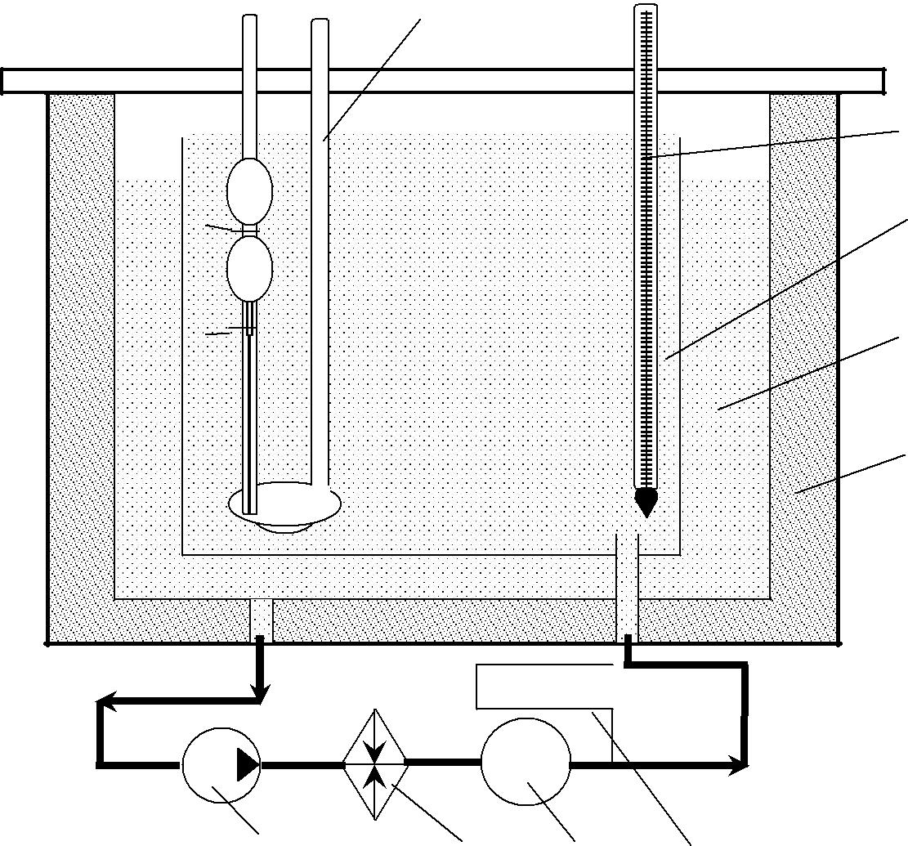 | 9
 |  |  | 8
A |  |  | 7
B |  |  | 6
 |  |  | 5
1 | 2 | 3 | 4
Рис. 3.1. Общий вид вискозиметра, установленного в водяном термостате:
1 – насос центробежный; 2 – нагреватель; 3 – датчик температуры;
4 – указатель температуры; 5 – теплоизоляция; 6 – нижняя ванна;
7 – верхняя ванна; 8 – термометр; 9 – вискозиметр
Над капилляром помещены два расширения объемом по 5 мл ка-ждый.
Между расширениями и над капилляром нанесены метки А и В, На стенке расширения вискозиметра нанесены его номер и размер ка-пилляра, которые соответствуют данным паспорта, прилагаемого к вискозиметру.

Основу метода определения кинематической вязкости с помощью вискозиметра составляет определение времени истечения через ка-пилляр калиброванного объема жидкости.
Порядок измерения
  - В широкое колено вискозиметра заливается масло так, чтобы нижнее расширение заполнилось на 3/4 своего объема.
  - Вискозиметр устанавливают в термостате с заданной темпера-турой в строго вертикальное положение так, чтобы верхняя метка бы-ла ниже уровня воды.
  - На боковой отвод вискозиметра надевают резиновую трубку и
- ее помощью, зажав пальцем отверстие широкого колена, закачивают масло в узкое колено вискозиметра выше метки А, следя за тем, что-бы в капилляре и расширениях не образовалось пузырьков воздуха, разрывов и пленок.
  - Отпустив резиновую трубку и убрав палец, наблюдают за пе-ретеканием масла. После того как уровень масла, стекая, сравняется с верхней меткой, включают секундомер и останавливают его, когда уровень масла достигнет нижней метки.
  - Записав время, отмеченное секундомером, испытание повто-ряют еще два раза. Находят среднее время перетекания масла от мет-ки А до метки Б в секундах.
  - Кинематическая вязкость рассчитывается по формуле

    - = С∙τ,
где ν – кинематическая вязкость масла, мм²/с;
- – постоянная вискозиметра, приведенная в паспорте, мм²/с²; τ – среднее время истечения масла, с.
7. Провести измерения вязкости масла при 40, 50, 70 и 100°С. Параметры вискозиметра занести в табл. 3.1, определив их согласно табл. 3.11, а результаты измерения записать в табл. 3.2:

Таблица 3.1
Параметры вискозиметра
Диаметр капилляра, мм | Постоянная вискозиметра С, мм²/с²

 | Результаты определения вязкости |  |  |  | Таблица 3.2
Температура, | Время истечения, с |  |  | Среднее время | Вязкость масла
°С | I | II | III | истечения τ, с | ν, мм²/с
 | опыт | опыт | опыт
40
50
70
100

- На основе найденных значений вязкости при 40, 50, 70 и 100 °С: а) вычисляют отношение ν₅₀ / ν₁₀₀; б) находят индекс вязкости по ГОСТ 2537197;
в) строят вязкостно-температурную характеристику масла:
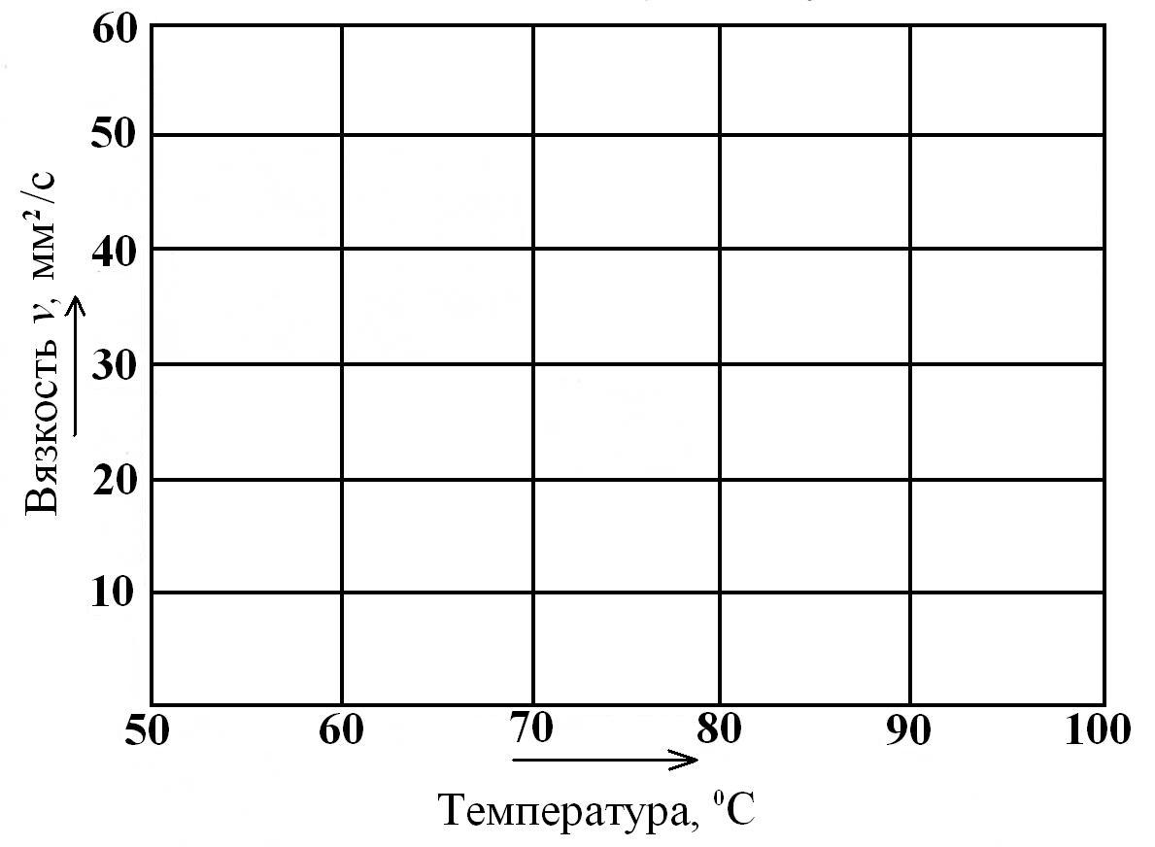

Рис. 3.2. Вязкостно-температурная характеристика масла

Оценка результатов

Полученные значения вязкости и вязкостно-температурных свойств можно оценить на основе следующих оценочных параметров.
- Кинематическая вязкость при 100 °С.
Температуру масла 100 °С принято считать рабочей, т.к. это средняя температура в двигателе (картере, системе смазки). Вязкость масел при этой температуре включена в их маркировку.
Значение вязкости при 100 °С сравнивают с требованиями ГОСТа (табл. 3.9, 3.10). При несоответствии вязкости масла значениям ГОС-Та оценка его пригодности к дальнейшей эксплуатации проводится в соответствии с браковочными показателями (табл. 3.12).
- Отношение кинематических вязкостей ν₅₀ / ν₁₀₀.
Этот простой и надежный параметр характеризует крутизну вяз-костно-температурной кривой в диапазоне температур прогретого масла. Для моторных масел, применяемых летом или в условиях жар-кого климата ν₅₀ / ν₁₀₀ ≤ 6 ; для масел, предназначенных к применению зимой и особенно в северных районах, ν₅₀ / ν₁₀₀≤ 4.
- Индекс вязкости.
Индекс вязкости (ИВ) – это условный показатель, характери-зующий степень изменения вязкости масла в зависимости от темпера-туры и оценивающий крутизну вязкостно-температурной кривой. Чем выше ИВ, тем более пологой кривой характеризуется масло и тем лучше оно для зимней эксплуатации. Чаще всего ИВ определяют по номограмме или расчетным путем, зная значения вязкости исследуе-мого масла при 40 и 100 С. Для автомобильных масел ИВ должен быть не менее 90, а для зимних условий эксплуатации – 120.
Лучшие моторные масла при зимней эксплуатации двигателя должны иметь пологую характеристику зависимости вязкости от тем-пературы, то есть вязкость должна незначительно изменяться от тем-пературы. При кинематической вязкости масла более 3000 сСт (мм²/с) запуск двигателя затрудняется. Для снижения зависимости вязкости от температуры в него добавляют присадку (34 %), например поли-изобутилена. Полиизобутилен получают полимеризацией изобутиле-на в присутствии катализаторов.
Согласно ГОСТ 5337197 индекс вязкости определяют следую-щим образом. У исследуемого масла, например, М4_{З}/10Г₁ (SAE 10W30) определяется вязкость при температуре 40 и 100С. При 100 С кинематическая вязкость должна быть примерно 10 сСт. По табл. 1ГОСТ 5337197 находим, что для исходной вязкости 10 сСт при тем-пературе 40 С вязкость для эталонного масла с крутой характеристи-кой с ИВ=0 равна 147 сСт, а для эталонного масла с пологой характе-ристикой (ИВ=100) вязкость равна 83 сСт. При температуре 40 С вязкость исследуемого масла, для которого определяется ИВ, найдена опытным путём и составила 63 сСт. Индекс вязкости вычисляется по формуле
_{ИВ}  ^{ν}2  ^{ν}1 _{100,}

- ₂  ν₃
где ₁ – кинематическая вязкость при 40 С исследуемого масла;
₂ – кинематическая вязкость при 40 С эталонного масла с ИВ =0;

₃ – кинематическая вязкость при 40 С эталонного масла с ИВ =100. Для нашего примера
^{147  63}
ИВ  100  133.

Величина ИВ может быть определена по номограмме. Для этого нужно знать вязкость исследуемого масла при 50 и 100 С. Для масла М4_{З}/10Г₁ вязкость при 50 и 100 С составила 43 и 10 сСт. Чтобы оп-ределить ИВ моторного масла по номограмме, необходимо восстано-вить перпендикуляры от известных значений вязкости при 50 и 100 С, и точка пересечения с наклонной прямой на номограмме покажет ИВ для данного масла. По номограмме ИВ=130.

Для легкого запуска двигателя при отрицательных температурах (ниже –20 С) ИВ должен быть не менее 120.

3.3.3. Определение температуры вспышки

Температура вспышки – это косвенный параметр, оценивающий фракционный состав масла. По температуре вспышки можно судить о наличии в масле легкоиспаряющихся фракций, а также о разбавлении масла топливом.

Температурой вспышки называют минимальную температуру, до которой необходимо нагреть масло, чтобы его пары образовали с воз-духом смесь, вспыхивающую при поднесении пламени. Чем ниже эта температура, тем больше в масле низкокипящих углеводородов, тем более склонно оно при повышенных температурах к испарению и, следовательно, тем большим будет его расход.
Температура вспышки автомобильных масел должна находиться
- пределах 190 – 220 °С. Лучшие масла имеют более высокую темпе-ратуру вспышки.
Резкое снижение температуры вспышки работавшего масла сви-детельствует о попадании в него топлива. Это может произойти по ряду причин: вследствие конденсации продуктов неполного сгорания топлива, поступающих в картерное пространство с прорывающимися газами; из-за повышенного износа цилиндропоршневой группы и т.д.

Попадая в масло, топливо оказывает преимущественное влияние на процесс накопления в масле различных органических отложений (продукты неполного сгорания топлива), соединений серы и свинца; ухудшает тепловой режим, подвод масла к узлам трения, повышает износ деталей двигателя.

Температуру вспышки масел определяют в приборе с открытым тиглем. Прибор состоит (рис. 3.3) из металлического тигля, помещен-ного в песчаную баню, обогреваемую электрическим нагревателем.
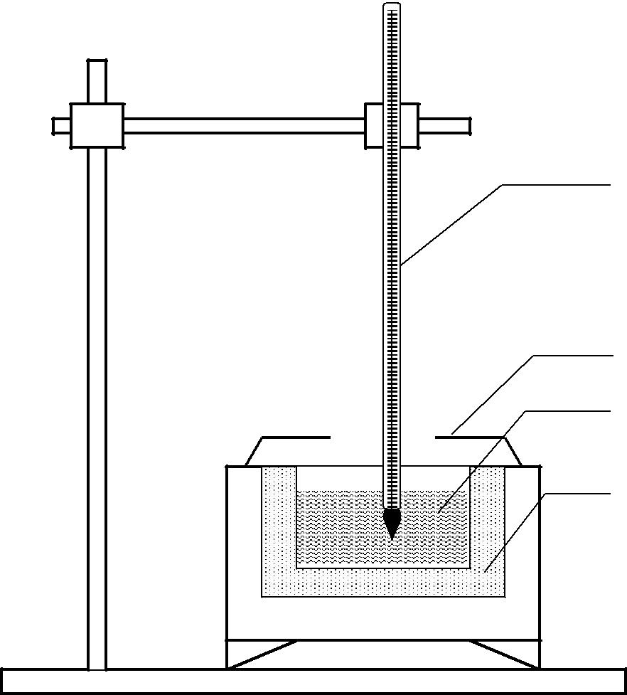

4

5

3

2

1

Рис.3.3. Прибор с открытым тиглем для определения температуры вспышки масла: 1 – электрический нагреватель; 2 – прокаленный песок; 3 – тигель с маслом; 4 – термометр; 5 – щиток

Порядок проведения испытания
  - В тигель наливают масло, не доливая до верхнего края 10 – 12 мм.
  - Тигель с маслом погружают в песок так, чтобы уровни песка и масла были на равной высоте.

  - Термометр помещают в тигель так, чтобы ртутный шарик ока-зался в центре залитого масла.
  - Для уменьшения рассеивания паров масла и удобства наблю-дения за вспышкой прибор загораживают щитком.
5.Включают нагреватель. Примерно за 10 – 15 °С до ожидаемой температуры вспышки, когда над маслом начинают появляться пары, поверхности его подносят пламя зажигалки и медленно проводят им над поверхностью масла. Время продвижения пламени от одной сто-роны тигля до другой 2 – 3 секунды.
  - Эту операцию повторяют через каждые 2 °С подъема темпера-туры до тех пор, пока над частью или над всей поверхностью масла не появится небольшое синее, исчезающее пламя.
  - Температуру, показываемую в этот момент термометром, фиксируют как температуру вспышки масла.
Оценка результатов испытания
Полученную температуру вспышки сравнивают с требованиями ГОСТа (см. табл. 3.9, 3.10). При несоответствии испытуемого масла существующим нормам оценка его пригодности к дальнейшей экс-плуатации проводится в соответствии с браковочными показателями (см. табл. 3.12).
3.3.4. Методы определения содержания воды
Присутствие воды в маслах объясняется рядом причин: проникновением в картер из системы охлаждения вследствие нарушения ее герметичности; конденсацией паров из отработавших газов, проры-вающихся из камеры сгорания в картер двигателя; конденсацией вла-ги из атмосферного воздуха при хранении и транспортировке.
Наличие воды в маслах во время работы двигателя вызывает об-разование пены и эмульсии, заполняющих масляные каналы и ухуд-шающих условия смазки трущихся поверхностей. Кроме того, присутствие воды приводит к образованию в масле агрессивных кислот, вызывающих коррозию смазываемых деталей. При попадании воды может значительно снижаться количество присадок в масле, которые выпадают в осадок, образуя так называемый низкотемпературный шлам. Особенно недопустимо присутствие воды в масле в зимнее время, так как вода, отстаиваясь внизу, при замерзании может вызвать поломку масляного насоса.
- соответствии с ГОСТами на свежие масла содержание воды в них не допускается, лишь в отдельных марках масел допускается при-сутствие следов воды (менее 0,025 %).
Наличие воды в масле можно определить несколькими спосо-бами.
Оценка масла по внешним признакам
Присутствие в масле воды обнаруживают по отстоявшемуся слою воды в склянке с пробой или мутному, непрозрачному виду масла. Капля масла, содержащего воду, при нанесении на стекло в проходящем свете мутная.
Оценка обводненности масла методом нагрева
(проба на потрескивание)
Небольшое количество масла наливают на дно пробирки и на-гревают на слабом огне. При наличии влаги слышно потрескивание, масло пенится и на холодной части пробирки оседают капельки воды.
Если верхняя часть пробирки помутнела, а потрескивания нет, значит воды в масле незначительное количество (следы).
Оценка обводненности масла по характеру горения фильтровальной бумаги, пропитанной работавшим маслом
Определение наличия воды в работавшем масле производят в следующем порядке:
– тщательно перемешивают пробу масла;
– берут листок фильтровальной бумаги, пропитывают его работавшим маслом и поджигают;
– дают оценку характеру горения факела;
– по табл. 3.3 определяют степень обводнения масла:
Таблица 3.3

Определение обводненности масла
Характер горения факела | Обводненность масла, %
Слабое шипение | Менее 0,5
(Потрескивание, отдельные фейерверки) | 0,5-1,0
Треск, сильный фейерверк | 1,5 и более
– оценку работоспособности масла осуществляют в соответст-вии с браковочными показателями (табл. 3.12).
3.3.5. Методика определения механических примесей
в рабочих маслах
При работе двигателя в масле накапливаются различные приме-си, которые можно разделить на две группы: органические (попа-дающие в масло из камеры сгорания продукты неполного сгорания топлива, соединения серы и свинца, продукты термического разложе-ния, окисления и полимеризации масла) и неорганические (пыль, час-тицы износа деталей, продукты срабатывания присадок). Таким обра-зом, в картере работающего двигателя формируется сложная смесь исходного масла с самыми разнообразными продуктами его старения, от которых полностью очистить масло (фильтрацией) не удается и ко-торые увеличивают износ деталей, засоряют маслопроводы и масло фильтр.
Оценка загрязненности масла по внешним признакам
Наличие в масле механических примесей легко обнаружить по осадку на дне склянки с пробой масла или по следу на стекле. Для этого пробу масла тщательно перемешивают и 1 – 2 капли наносят пипеткой на прозрачное, чистое стекло. Стекло наклоняют и наблю-дают след растекающегося масла. При загрязненном масле на стекле обнаруживаются отдельные точки механических примесей.
Оценка загрязненности методом капельной пробы
Сущность метода заключается в нанесении капли работавшего масла на фильтровальную бумагу и сравнении степени почернения полученного после сушки пятна с эталонной шкалой.
Выполнение анализа:
– пробу масла тщательно перемешивают;
– каплю масла чистой пипеткой наносят на центр фильтра;
– фильтр с нанесенной каплей масла высушивают 15 мин при температуре 100 °С либо 2 – 4 ч при комнатной температуре;
– после сушки хроматограмма масляного пятна оценивается по табл. 3.4 (светлый ореол вокруг темного пятна во внимание не брать):
 |  | Таблица 3.4
Хроматограмма масляного пятна
Внешний вид пятна | Содержание механи- | Принимаемое решение
 | ческих примесей, %
Светлое желтоватое пятно | 0,00 – 0,01 | Работоспособно
Желтоватое пятно с резко огра- | 0,01– 0,05 | »
ниченной более темной окан-
товкой
Серое или светло-коричневое | 0,05 – 0,10 | »
пятно, ограниченное более тем-
ной окантовкой
Темно-серое или темно- | 0,10 – 1,0 | »
коричневое пятно
Сплошное черное пятно | Более 1,0 | Не работоспособно

3.3.6. Определение моющих свойств масла

Под моющими (детергентно-диспергирующими) свойствами по-нимается способность масла препятствовать отложению продуктов его окисления и полимеризации на поверхностях горячих деталей. Ба-зовые масла практически не обладают этими свойствами. Для прида-ния маслам соответствующих свойств в них вводят моющие присад-ки. Механизм действия присадок следующий: торможение процессов окисления (нейтрализация), препятствие слипанию углеродистых час-тиц (что ограничивает их дальнейший рост), удержание частиц в со-стоянии устойчивой суспензии. Следует отметить, что термин "мою-щие" условен, так как именно присадки препятствуют прилипанию продуктов окисления тела к поверхностям нагретых деталей, но не оказывают ''моющего" действия в прямом смысле этого слова – не устраняют уже накопившиеся отложения.

Для предотвращения образования отложений необходимо не до-пускать работу двигателя в напряженном тепловом режиме, своевре-

менно менять масляные фильтры, тщательно промывать картер и всю систему смазки перед заправкой свежим маслом.

Для оценки моющих свойств масла можно воспользоваться мето-дом капельной пробы.

При нанесении капли работавшего масла на фильтровальную бу-магу образуется пятно с темным ядром в центре, вокруг которого рас-полагается более светлый поясок (рис.3.4). В ядре собираются угле-родистые и другие нерастворимые в масле частицы. Масло, очищен-ное от них, расплывается дальше. Наличие в масле растворимых про-дуктов окисления изменяет цвет масляного пояска от лимонного до темно-коричневого. Таким образом, по масляному пятну можно су-дить не только о степени загрязнения масла (по цвету ядра), но и о степени окисления масла (по цвету масляного пояска), о моющих свойствах масла (по соотношению диаметров d – ядра и D – диффу-зия).
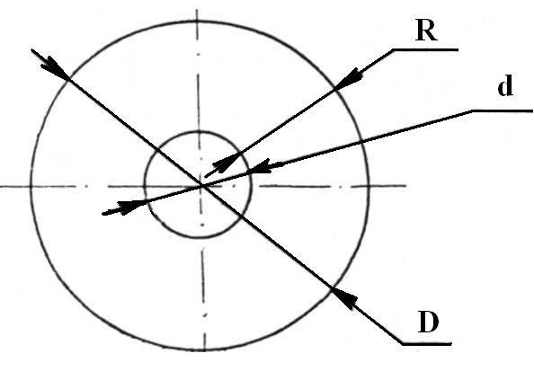

Рис. 3.4. Хроматограмма работавшего масла: d – диаметр ядра; D – диаметр диффузии масла; R – масляный поясок

Диспергирующие свойства масла (ДС) определяются по формуле

ДС = 1 – d²/D² .

Оценка степени окисления и моющих свойств работавших масел осуществляется в соответствии с табл. 3.5:
Таблица 3.5
Степень окисления и моющие свойства работавших масел

 | Степень окисления масла
Цвет масляного пояска |  | Принимаемое решение
Белый или светло-желтый |  | Работоспособно
Светло-коричневый |  | »
Коричневый |  | »
Темно-коричневый |  | Не работоспособно
Диспергирующие свойства масла
ДС > 0,3 |  | Работоспособно
ДС < 0,3 |  | Не работоспособно

3.4. Оценка результатов лабораторного анализа.

Определив значения основных параметров, сравнить их с требо-ваниями ГОСТа (см. табл. 3.9, 3.10) с целью установления качества нефтепродукта. Для этого результаты сводятся в таблицу. Образец за-писи приведен в табл. 3.6.

 |  |  |  |  |  |  | Таблица 3.6
 | Образец записи результатов анализа масла
Марка масла __________________
Сезонность |  | ____________________
 | Значения показате- |  |  | Значения по- |  | Отклонение показателей
Показатели |  | лей качества для |  | казателей ка-
качества |  | испытуемого об- |  |  | чества по
 |  | разца №_____ |  |  | ГОСТу | фактическое | допустимое

Действующие ГОСТы не допускают отклонений в сторону ухуд-шения качества масел. Если значения показателей качества выходят за нормы ГОСТов, браковать масло сразу не следует. Надо выяснить величину допустимых отклонений, которые регламентируются ве-домственными инструкциями в зависимости от особенностей условий транспортирования, хранения и применения масла (табл. 3.12). Вели-чина допустимых отклонений устанавливается с таким расчетом, что-бы в процессе применения данное отклонение от качества заметно не отражалось на надежности и долговечности работы техники.
Если одни или несколько показателей качества выходят за преде-лы требований ГОСТов и норм допускаемых отклонений, такое масло нельзя рекомендовать к применению. Попытка использовать его ска-жется на ухудшении эксплуатационных параметров техники. Так, применение масел с пониженной вязкостью может снизить срок службы двигателей вдвое (табл. 3.7). Использование масел с пони-женной температурой вспышки (с 200 до 140 °С) приводит к увеличе-нию их расхода на угар почти на 50 %.

Таблица 3.7
Срок службы двигателей внутреннего сгорания при использовании

некачественного масла (средние данные)

Масло | Срок службы двигателя, %
 | карбюраторного | дизельного быстроходного
Стандартное | 100 | 100
С вязкостью на 70 % | 54 | 48
меньше нормальной

По результатам табл. 3.6 и на основании вышеизложенного необ-ходимо сделать заключение о работоспособности масла и возможно-сти его дальнейшего использования.
3.5. Мероприятия по повышению качества мacел
Улучшение качества масел в условиях автохозяйств может быть достигнуто отстоем, фильтрованием, центрифугированием, введением комплекса присадок, а также смешением со свежими маслами.
Отстаиванием можно удалить из масла большую часть механи-ческих примесей и воды. Отстаивание применяют как самостоятель-ный процесс восстановления качества масел и как предварительный, предшествующий фильтрации, при котором удаляются наиболее крупные частицы механических примесей. Масло отстаивают в резер-вуарах и для ускорения процесса подогревают его до 50 – 70 °С. От-стоявшееся масло забирается с верхнего уровня емкости. Скап-ливающийся в нижней части резервуара отстой удаляется. Более тон-кая очистка масел может осуществляться фильтрованием и центри-фугированием.

Очищенные от механических примесей и воды моторные масла можно использовать повторно в смеси со свежими маслами той же марки в соотношении 1:4. Смешение различных марок масел недопустимо.

Эффективным и сравнительно дешевым методом улучшения эксплуатационных свойств очищенных отработанных моторных масел является введение в них присадок, сработавшихся в процессе приме-нения. Это, в первую очередь, вязкостные (загущающие), детергент-но-диспергирующие (моющие) и антиокислительные присадки.
В табл. 3.8 приведена классификация присадок по их функ-циональным свойствам и назначению.

Таблица 3.8

Классификация присадок к моторным и трансмиссионным маслам

Тип присадки | Назначение
Антиокислительные | Повышение стойкости масел при
 | окислении кислородом воздуха
Противоизносные и противозадирные | Улучшение антифрикционных
 | свойств смазочных материалов
Депрессорные | Понижение температуры застывания
 | масел
Вязкостные | Повышение вязкости и улучшение
 | вязкостно-температурных свойств
Противопенные | Предотвращение вспенивания масел
Детергентно-диспергирующие (моющие) | Предотвращение отложений продук-
 | тов окисления на деталях двигателей

Таблица 3.9

Основные показатели качества масел для карбюраторных автомобильных двигателей (ГОСТ 10541-78)

 | Показатель |  |  | Марка масел
 |  | М-8-В_{I} | М-4₃/6-В_{I} | М-6₃/10-В_{I} | М-5₃/10-Г_{I} | М-6₃/10-Г_{I}
 | Вязкость, мм²/с:
 | при 100 °С | 8 ±0,5 | 5,5-6,5 | 9,5-10,5 | 10-11 | 12
 | при 0°С | 1200 | – | – | – | –
 | при -18 °С | – | 1100–2600 | 9000 | 5200 | 10400
67 | при -30 °С | – | 1100 | – | – | –
 | Индекс вязкости, не менее | 85 | 125 | 115 | 120
 | Температура вспышки в открытом тиг- | 200 | 165 | I9q | 200 | 210
 | ле, °С, не ниже
 | Температура застывания, °С не выше | -25 | -42 | -40 | -38 | -30
 | Плотность при 20 °С, кг/м³, не более | 900 | 895 | 890 | 900 | 900
 | Содержание механических примесей, | 0,02 | 0,015 | 0,02 | 0,015 | 0,015
 | %, не более
 | Содержание воды, %, не более

 | Основные показатели качества масел для дизельных автомобильных двигателей (ГОСТ 8581-78)
 | Показатель |  |  | Марка масел
 |  | М-8-В₂ | М-10-В₂ | М-8-Г₂ |  | М-10-Г₂ | М-8-Г₂ к | М-10-Г₂ к
 | Вязкость, мм² /с
 | при 100 °С | 8±0,5 | 11–12 | 8±0,5 |  | 11±0,5 | 8±0,5 | 11±0,5
 | при 0 °C, не более | 1200 | - | 1200 |  | – | 1200 | –
 | Индекс вязкости, не менее | 90 | 90 | 85 |  | 85 | 90/95 | 85/95
68 | Температура вспышки в открытом тигле, | 200 | 205 | 200 |  | 205 | 200/210 | 205/220
 | не ниже
 | Температура застывания 0°С, | -25 | -15 | -25 |  | -15 | -30 | -I5/-I8
 | не выше
 | Плотность при 20 °С, кг/м³, не более | 905 | 905 | 905 |  | 905 | 905 | 905/900
 | Содержание механических примесей, %, | 0,015 | 0,015 | 0,015 |  | 0,015 | 0,015 | 0,015
 | не более
 | Содержание воды, %, не более |  |  |  | Следы

Примечание. В числителе – показатели для масла первой категории качества, в знаменателе – высшей.

Таблица 3.11

Параметры вискозиметров

 | Номинальное значение | Диапазон измерения |  |  | d, мм, | Д, мм,
 | постоянной К, мм²/с² | вязкости, мм²/с
 |  | 1. Вискозиметры ВПЖ-2
 | 0,003 | От 0,6 до 3 |  |  | 0,34 | 3,0
 | 0,005 | От 1 до 5 |  |  | 0,39 | 3,0
 | 0,01 | От 2 | до 10 |  | 0,56 | 3,0
 | 0,03 | От 6 | до 30 |  | 0,73 | 3,0
 | 0,1 | От 20 | до 100 |  | 0,99 | 3,0
 | 0,3 | От 60 | до 100 |  | 1,31 | 3,0
 | 1,0 | От 200 | до 1000 |  | 1,77 | 3,0
 | 3,0 | От 600 | до 3000 |  | 2,37 | 4,0
 | 10 | От 2000 | до 10000 |  | 3,35 | 4,0
 | 30 | От 6000 | до 30000 |  | 4,66 | 5,0
 |  | 2. Вискозиметры ВПЖ-3
 | Номинальное значение | Диапазон измерения |  |  |  | d, мм
 | постоянной К, мм²/с² | вязкости, мм²/с
 | 0,01 | От 0,7 до 3,5 |  |  |  | 0,38
 | 0,017 |  | От 1,2 до 6 |  |  | 0,43
 | 0,03 |  | От 2 до | 10 |  | 0,49
 | 0,05 | От 3,5 до |  | 17,5 |  | 0,56
 | 0,10 |  | От 7 до | 35 |  | 0,80
 | 0,17 |  | От 12 до 60 |  |  | 0,92
 | 0,30 | От 21 до |  | 105 |  | 1,06
 | 0,50 | От 35 до |  | 175 |  | 1,20
 | 1,00 | От 70 до |  | 350 |  | 1,43
 | 1,70 | От 120 до 600 |  |  |  | 1,63
 | 3,00 | От 210 до |  | 1050 |  | 2,14
 | 5,00 | От 350 до |  | 1750 |  | 2,44
 | 10,00 | От 700 до |  | 3500 |  | 2,91
 | 17,00 | От 1200 до 6000 |  |  |  | 3,34
 | 30,00 | От | 2100 до | 10500 |  | 3,88
 |  | 3. Вискозиметры ВПЖ-4
 | 0,003 |  | От 0,6 до 3 |  |  | 0,37
 | 0,005 |  | От 1 до 5 |  |  | 0,42
 | 0,01 |  | От 2 до | 10 |  | 0,62
 | 0,03 |  | От 6 до | 30 |  | 0,82
 | 0,1 | От 20 до |  | 100 |  | 1,12
 | 0,3 | От 60 до |  | 300 |  | 1,47
 | 1,0 | От 200 до |  | 1000 |  | 2,00
 | 3,0 | От 600 до |  | 3000 |  | 2,62
 | 10,0 | От | 2000 до | 10000 |  | 3,55
 |  | 69

 |  |  | Таблица 3.12
Браковочные показатели работавших масел
 | Допустимые отклонения показателей от
Показатели качества |  | ГОСТа
 | Масла для |  | Масла для дизельных
 | карбюраторных |  | двигателей
 | двигателей
Изменение вязкости, %:
прирост, не более | 25 |  | 35
снижение, не более | 20 |  | 20
Снижение температуры вспышки,
°С, не более | 20 |  | 20
Содержание механических приме-
сей, %, не более | 1,0 |  | 1,0
Содержание воды, %, не более | 0,5 |  | 0,3
Диспергирующие свойства по ме-
тоду капельной пробы, усл. ед., не
менее | 0,3 – 0,35 |  | 0,3 – 0,35

Контрольные вопросы

- Каков состав смазочных масел?
- Какие вы знаете эксплуатационные свойства моторных масел?
- Какой должна быть вязкостно-температурная характеристика моторного масла и для чего?
- Как классифицируются моторные масла по ГОСТ 17479.1?
- Что означает классификация моторных масел по SAE и API? Приведите примеры.
- Что такое индекс вязкости моторного масла и как он опреде-ляется?
- На что влияет наличие воды в масле?
- С какой целью применяются присадки в моторном масле?

Лабораторная работа № 25

ОПРЕДЕЛЕНИЕ ОСНОВНЫХ ПОКАЗАТЕЛЕЙ КАЧЕСТВА ПЛАСТИЧНЫХ СМАЗОК И ОХЛАЖДАЮЩИХ ЖИДКОСТЕЙ
1. Цели работы
- Изучить основные методы определения качества пластических смазок и охлаждающих жидкостей.
- Приобретение навыков по оценке качества пластических сма-зок и охлаждающих жидкостей.
- Закрепление знаний теоретического материала по темам.
2. Оборудование и приборы
- прибор для определения температуры каплепадения пластиче-ских смазок;
- гидрометр для определения температуры замерзания и содер-жания этиленгликоля в низкозамерзающей жидкости;
- плита электрическая;
- посуда лабораторная;
- химические реактивы;
- эксплуатационные материалы.

4.3. Общие сведения о структуре, составе и принципах производства пластических смазок (ПС)
Для смазки ряда механизмов автомобиля используются густые мазеобразные продукты – пластические смазки. Ранее употреблялся термин «консистентные смазки».
ПС по своему составу являются сложными веществами, состоя-щими из двух компонентов: масляной основы и твердого загустителя.
качестве масляной основы используют различные масла нефтяного и синтетического происхождения. Загустителями могут быть вещест-ва органического и неорганического происхождения (мыла жирных кислот, сажа, органические пигменты и т.п.). Для большинства ПС жидкого масла приходится от 70 до 90 % – остальное загуститель. От
вязкой жидкой составляющей зависит качество ПС и их эксплуатаци-онные свойства

В большинстве случаев для производства ПС применяются сред-невязкие масла и мыло. До 80 % ПС готовят на маслах вязкостью не более 50 мм²/с при температуре 50 ºС, эти ПС применяются при тем-пературе до -60 ºС. Из масел индустриальных, веретенных с вязко-стью от 15 до 50 мм²/с при температуре 50 ºС производят массовые многоцелевые смазки.
Для улучшения эксплуатационных качеств ПС в них вводят при-садки от 0,01 до 5 %. Эти присадки улучшают антиокислительные, противозадирные и противокоррозионные свойства. Иногда в ПС вводят стабилизаторы для сохранения однородности и коллоидной стабильности смазки.
- ПС специального назначения (уплотнительных, резьбовых, для рессор и т.п.) применяются наполнители – это твердые порошкооб-разные продукты (графит и дисульфид молибдена), которые увеличи-вают прочность ПС, повышают термостойкость, снижают коэффици-ент трения.
К основным эксплуатационным свойствам ПС относят: предел прочности, вязкость, коллоидную стабильность, температуру капле-падения, механическую стабильность и водостойкость (табл. 4.1).

Таблица 4.1
Показатели качества пластических смазок
Марка ПС | Солидол |  |  |  |  | Графит- | Об-
 |  | Литол 24 | Фиол-I | Консталин-I | № 158 | ная | ра-
Показатель | С
качества |  |  |  |  |  | УСсА | зец
Цвет смазки | Желтый | Темно- | Светло- | Коричн. | Светло- | Черный
 |  | желтый | коричн. |  | синий
Однородность | Одно- | Одно- | Одно- | Однород. | Одно- | Одно-
 | род. | род. | род. |  | род. | род.
Наличие воды | – | – | – | – | – | 3
в %
Растворимость | Не | Не | Не | Раств-ся | Не | Не
смазки в воде | раств-ся | раств-ся | раств-ся |  | раств-ся | раств-ся
Растворимость |  |  |  | Не
смазки в бен- | Раств-ся | Раств-ся | Раств-ся |  | Раств-ся | Раств-ся
 |  |  |  | раств-ся
зине
Температура
каплепадения, | 85-100 | 185-195 | 185-200 | 130 | 140-160 | 77-90
ºС
Число пенет-
рации, при | 270-330 | 240-265 | 310-340 | 225-275 | 305 | 250-270
t=25 ºС

Процесс приготовления ПС состоит: из дозировки сырья, приго-товления загустителя, смешения масла и загустителя (варки ПС), ох-лаждения, гомогенизации, деаэрации и расфасовки.
Варка ПС производится на специальных установках, называемых варочными котлами, в которых при температуре 100 ºС варятся каль-циевые ПС, при 150 ºС – алюминиевые, при 200 ºС – натриевые и ли-тиевые ПС.
4. Оценка качества анализируемого образца
4.1. Определение внешнего вида
Берут пробирку и с помощью стеклянной палочки наполняют пробирку на 30 – 50 мм. Рассматривая смазку на свету, определяют ее цвет. Результаты заносят в табл. 4.1.
4.2. Определение однородности образца
На стеклянную пластинку наносится испытуемый образец смаз-ки слоем 1– 2 мм. При рассмотрении невооруженным глазом этого слоя в проходящем свете не должны обнаруживаться капли масла, комки загустителя, твердые включения. Результаты анализа занести в табл. 4.1.
4.3. Определение наличия воды
Исследование проводится в соответствии с ГОСТ 1547-84 сле-дующим образом. В чистую, сухую пробирку помещают сухой стек-лянной палочкой образец смазки до высоты 40 – 60 мм. Затем про-бирку закрывают пробкой, в отверстие которой вставляют термометр так, чтобы ртутный шарик находился на 20 мм ниже уровня смазки.
Пробирку со смазкой нагревают до температуры 150 – 170 ºС. Появление толчков и потрескиваний при нагревании смазки указыва-ет на наличие в ней воды. Результаты эксперимента заносят в табл. 4.1.
4.4. Определение температуры каплепадения
- помощью стеклянной палочки наполнить чашечку смазкой и вставить термометр так, чтобы его ртутный шарик вошел в смазку. Собрать прибор, как показано на рис. 4.1. Стакан заполнить водой или глицерином и нагревать равномерно до появления первой капли. Температуру первой капли фиксируют и заносят в таблицу. Если из чашечки капля не падает, а выдавливается в виде столбика, то за тем-пературу каплепадения принимают ту, при которой столбик смазки коснется дна муфты.
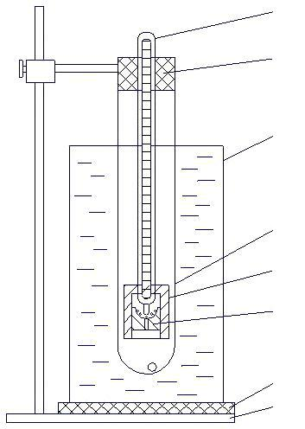

1

2

3

4

5

Рис. 4.1. Установка для определения температуры каплепадения: 1 – термометр; 2 – пробка; 3 – стакан с жидкостью; 4 – колба; 5 – гильза; 6 – чашечка со смазкой; 7 – нагреватель; 8 – штатив

4.4.5. Определение растворимости смазки в воде и бензине

Анализируемый образец смазки помещают в две пробирки до уровня 15 – 20 мм. Затем в одну пробирку наливают четырехкратное количество дистиллированной воды, а во вторую – столько же бензина.
Пробирки нагревают, доводя воду до кипения, а бензин до 60 ºС. Образование мутного (мыльного) раствора с плавающим слоем масла свидетельствует о растворимости смазки в воде, что говорит о при-надлежности образца к натриевым смазкам.
Смазка считается растворимой в бензине, если при 60 ºС образу-ется прозрачный раствор, имеющий окраску (в проходящем свете) анализируемого образца. В бензине растворяются смазки с углеводо-родными загустителями.
Результаты эксперимента заносят в табл. 4.1.
После проведения исследований сделать выводы и оформить отчет.

4.5. Определение и исправление качества низкозамерзающей жидкости

Общие сведения о низкозамерзающих жидкостях:
Наибольшее распространение на автотранспорте получили низ-козамерзающие жидкости (НЗЖ) на основе гликолей, представляю-щие собой смеси этиленгликоля с водой. Этиленгликоль – это двух-атомный спирт, представляющий собой маслянистую желтоватую жидкость без запаха. Имеет температуру кипения 197 ºС и температу-ру кристаллизации -11,5 ºС.
Смеси этиленгликоля (ЭГ) с водой имеют значительно меньшую температуру кристаллизации – до -75 ºС при содержании ЭГ около 66,7 %. Меняя соотношение воды и ЭГ, можно получать НЗЖ от 0 до -70 ºС. ЭГ и растворы на его основе сильно расширяются на 6 – 8 %, поэтому НЗЖ в систему охлаждения заправляют на 6 – 8 % меньше.
Для уменьшения антикоррозионных свойств НЗЖ в их состав вводят противокоррозионные присадки: декстрин, динарий фосфат, молибденово-кислый натрий в количестве от 1 до 8 г/л.
- процессе эксплуатации из НЗЖ испаряется вода, поэтому ее периодически подливают. При попадании в НЗЖ нефтепродуктов они вызывают вспенивание и выброс НЗЖ через пробку радиатора. Сме-шивать разные сорта НЗЖ из-за различия рецептур не рекомендуется.
Периодически из-за потери качества НЗЖ ее меняют (примерно, через 60 тыс. км). ЭГ – сильный яд, поэтому необходимо избегать его попадания во внутрь, а после контакта с ним нужно тщательно мыть руки с мылом.

Наиболее употребительными для автомобилей являются марки:

Тосол А, Тосол А-40, Тосол А-65. Основные показатели низкоза-мерзающих жидкостей представлены в табл. 4.2.

Таблица 4.2
Основные показатели охлаждающих жидкостей (ОЖ)

Показатель | Антифриз |  |  |  | Тосол |  |  | ОЖ «Лена» |  |  |  | Образец
качества | концентр. | 40 | 65 | А |  | А-40 | А-65 | ОЖ | Лена-40 |  | Лена-65
Внешний вид | слабо-мутная желтая |  |  | зеленовато- |  |  |  | зеленая жидкость
 | жидкость |  |  | голубая жидкость
Температура | -11,5 | -40 | -65 | -11,5 |  | -40 | -65 | -34 |  | -40 | -65
застыв., ºС
Плотность | 1100-1116 | 1067 | 1085 | 1140 |  | 1075 | 1085 | 1120 |  | 1075 | 1085
при 20 ºС |  | 1072 | 1090 |  |  | 1085 | 1095 | 1150 |  | 1085 | 1100

4.5.1. Определение внешнего вида и наличия механических примесей
Налить в пробирку 40 – 60 мм исследуемой ОЖ и путем осмотра
- проходящем свете определить цвет и наличие механических приме-сей. Результаты эксперимента занести в табл. 4.2 и сделать вывод.
4.5.2. Определение состава и температуры замерзания ОЖ
Исследования проводятся с помощью специального прибора – гидрометра или ареометра. В стеклянный стакан емкостью 250 мл на-ливают образец испытываемой жидкости и измеряют ее плотность и температуру. По формуле вычисляют приведенную к 20 °С плотность образца.
 ₁[1  0,000525( t  20)],
где ρ₁ – замеренная плотность, г/см³; t – замеренная температура, ⁰С.
Используя табл. 4.3 и график, прилагаемые к лабораторной рабо-те, определяют концентрацию этиленгликоля в исследуемом образце ОЖ и марку ОЖ. Результаты эксперимента заносят в табл. 4.2 и де-лают выводы.
4.5.3. Проведение расчета по исправлению качества ОЖ

При эксплуатации автомобилей происходит потеря качества ОЖ за счет ее испарения и утечки из системы охлаждения.

Поэтому при необходимости в ОЖ добавляют воду или этиленг-ликоль для восстановления качества ОЖ и принятия решения о ее применении.
При добавке этиленгликоля его количество определяется по формуле

-  ª  ^{b} V , b

где X – количество добавляемого этиленгликоля, мл; V – объем анализируемого образца, мл;

a – объемный процент воды в образце;

b – объемный процент воды в исправленном образце(в смеси). При добавлении воды ее количество находится по формуле
 ^{c}  ^{d} V ,
d

где υ – количество добавляемой воды, мл; V – объем анализируемого образца, мл;
- – объемный процент этиленгликоля в образце;

d – объемный процент этиленгликоля в исправленном образце(в смеси).

- предложенном преподавателем образце замерить плотность и привести ОЖ к нормальному состоянию.

Сделать выводы и оформить отчет.

